Tuần ……… - Ngày soạn: ………………………
PPCT: Tiết ……………………

Chương VIII: ĐỊA LÍ CÔNG NGHIỆP
Bài 31 - VAI TRÒ VÀ ĐẶC ĐIỂM CỦA CÔNG NGHIỆP. CÁC NHÂN TỐ ẢNH HƯỞNG TỚI PHÁT TRIỂN VÀ PHÂN BỐ CÔNG NGHIỆP

I. MỤC TIÊU

1. Kiến thức
- Nêu được vai trò và đặc điểm của sản xuất công nghiệp.
- Phân tích được những ảnh hưởng của các nhân tố tự nhiên và kinh tế xã hội tới sự phát triển và phân bố công nghiệp.
- Phát biểu được khái niệm công nghiệp hóa. Giải thích được các nước đang phát triển trong đó có Việt Nam phải tiến hành công nghiệp hóa.

2. Kĩ năng
- Phân tích và nhận xét sơ đồ về đặc điểm phát triển và ảnh hưởng của các điều kiện tự nhiên và kinh tế - xã hội đối với sự phát triển và phân bố công nghiệp.

3. Thái độ
- HS nhận thức được công nghiệp nước ta chưa phát triển mạnh, trình độ khoa học và công nghệ còn thua kém nhiều nước trên thế giới và khu vực đòi hỏi có sự nỗ lực cố gắng của các em.
- Có ý thức tham gia bảo vệ môi trường sống trước sự phát triển nhanh chóng của công nghiệp

4. Năng lực hình thành
- Năng lực chung: Tự học, giao tiếp, giải quyết vấn đề, hợp tác, tính toán,
- Năng lực chuyên biệt: Sử dụng bản đồ, sơ đồ hình ảnh.

II. CHUẨN BỊ CỦA GV VÀ HS

1. Chuẩn bị của GV
- Bản đồ địa lý công nghiệp thế giới
- Một số tranh ảnh về hoạt động công nghiệp về tiến bộ khoa học kĩ thuật trong công nghiệp.
- Sơ đồ hệ thống hóa kiến thức.
- Máy tính- máy chiếu

2. Chuẩn bị của HS
- Những hình ảnh gây ô nhiễm môi trường từ hoạt động công nghiệp.

III. BẢNG MÔ TẢ CÁC MỨC ĐỘ NHẬN THỨC VÀ NĂNG LỰC ĐƯỢC HÌNH THÀNH
Nhận biết | Thông hiểu | Vận dụng thấp | Vận dụng cao
- Nêu được vai trò và đặc điểm của sản xuất công nghiệp. | - Phân tích những ảnh hưởng của các nhân tố tự nhiên và kinh tế xã hội tới sự phát triển và phân bố công nghiệp. | - Giải thích được tại sao các nước đang phát triển trong đó có Việt Nam phải tiến hành công nghiệp hóa? | Chứng minh các hoạt động công nghiệp hiện nay phần lớn gây ảnh hưởng đến môi trường địa phương em sinh sống khá phổ biến.

IV. CÁC HOẠT ĐỘNG DẠY HỌC

Tình huống xuất phát (5 phút)

1. Mục tiêu
- Biết được vai trò và đặc điểm của sản xuất công nghiệp.
- Hiểu được ảnh hưởng của các nhân tố tự nhiên và kinh tế xã hội tới sự phát triển và phân bố công nghiệp.
- Biết phân tích và nhận xét sơ đồ, hình ảnh về đặc điểm phát triển và ảnh hưởng của các điều kiện tự nhiên và kinh tế - xã hội đối với sự phát triển và phân bố công nghiệp.
- Năng lực hợp tác, giải quyết vấn đề, năng lực tư duy.

2. Phương pháp/kĩ thuật dạy học
- Phương pháp: Khai thác kiến thức biểu đồ, bảng số liệu, gợi mở nêu vấn đề.
- Hình thức: hoạt động cá nhân, cặp – nhóm.

3. Phương tiện
- Phương tiện: Máy tính – máy chiếu, sơ đồ

4. Tiến trình hoạt động
- Bước 1: GV đặt câu hỏi tình huống, HS làm việc cá nhân.:
+ Em hãy kể tên các sản phẩm của ngành nông nghiệp?
+ Các sản phẩm đó làm nguyên liệu cho ngành nào? Lấy ví dụ một số ngành mà em biết?
- Bước 2: HS thực hiện nhiệm vụ cá nhân dựa vào kiến thức được học từ Bài 28: Địa lí ngành trồng trọt và Bài 29: Địa lí ngành chăn nuôi để trả lời. GV quan sát và trợ giúp HS làm việc.
- Bước 3: Trao đổi, thảo luận GV gọi 1 HS báo cáo kết quả, HS ghi nhanh kết quả thực hiện lên bảng, một số HS khác bổ sung.
- Bước 4: GV quan sát quá trình HS thực hiện. Từ kết quả HS ghi trên bảng GV dẫn dắt vào nội dung của bài học mới.

B. Hình thành kiến thức mới

HOẠT ĐỘNG 1: (10 phút)
Tìm hiểu vai trò của ngành công nghiệp

1. Mục tiêu
- Biết được vai trò của sản xuất công nghiệp.
- Biết phân tích và nhận xét hình ảnh liên quan.
- Phát triển năng lực: năng lực hợp tác, tư duy, tìm kiếm và xử lí thông tin..

2. Phương pháp/kĩ thuật dạy học
- Phương pháp: gợi mở nêu vấn đề, sử dụng phương tiện trực quan: hình ảnh.
- Hình thức: hoạt động cá nhân, cặp đôi hoặc nhóm.

3. Phương tiện
- Phương tiện: hình ảnh trên máy chiếu.

4. Tiến trình hoạt động
- Bước 1: GV cho HS quan sát một số hình ảnh sau trên máy chiếu và đọc thông tin trong SGK trang 118 , cho biết:
+ Ngành công nghiệp có vai trò gì đối với nền kinh tế quốc dân? Hãy chứng minh?
+ Sự phát triển của ngành công nghiệp tác động như thế nào đến các ngành kinh tế và lĩnh vực khác?
+ Tại sao tỉ trọng của ngành công nghiệp trong cơ cấu GDP là một trong những tiêu chí quan trọng để đánh giá trình độ phát triển kinh tế?
+ Sự phát triển nhanh chóng của công nghiệp tác động như thế nào đến môi trường? Lấy ví dụ?
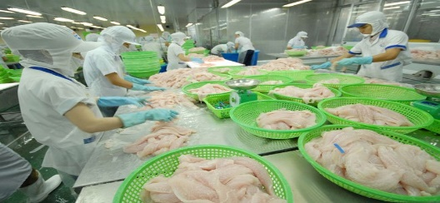
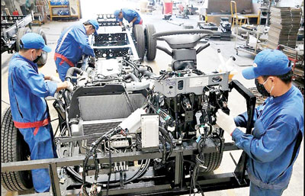
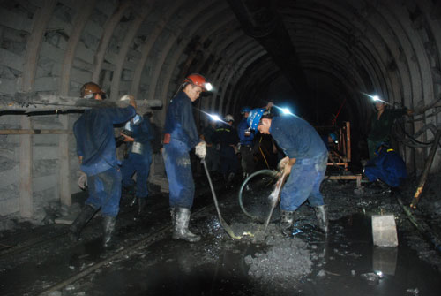
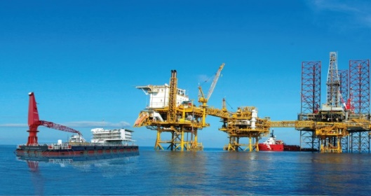
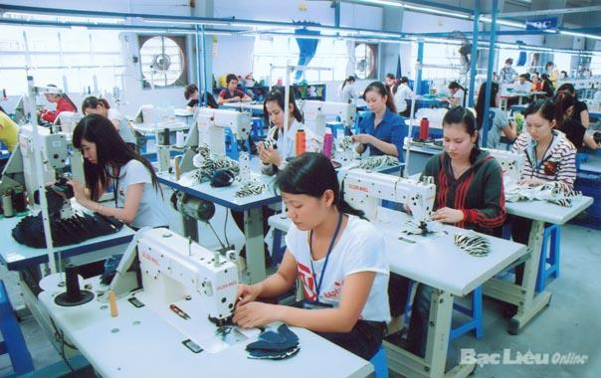
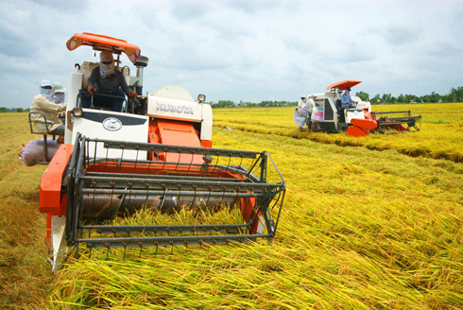
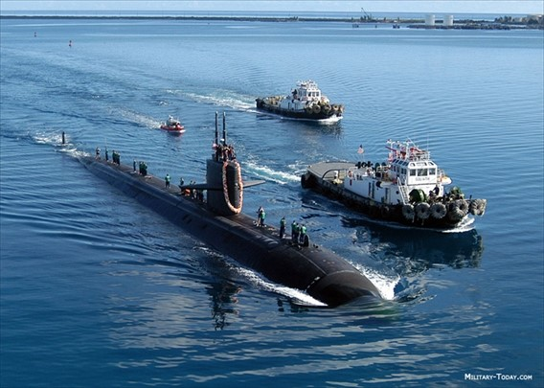

- Bước 2: Trong hoạt động này GV có thể tổ chức cho HS hoạt động cá nhân sau đó trao đổi đàm thoại ở các cặp đôi hoặc nhóm để tìm hiểu. Học sinh suy nghĩ, trao đổi thực hiện theo yêu cầu.
- Bước 3: GV gọi 1 HS báo cáo kết quả, một số HS khác bổ sung. Trong quá trình HS làm việc, GV chú ý đến các HS để có thể gợi ý hoặc trợ giúp HS khi các em gặp khó khăn.
- Bước 4: GV nhận xét, đánh giá kết quả cuối cùng của HS và chuẩn kiến thức.

NỘI DUNG
Đóng vai trò chủ đạo trong nền kinh tế quốc dân
- Cung cấp khối lượng của cải vật chất lớn cho xã hội: sản phẩm tiêu dùng, tư liệu sản xuất, xây dựng cơ sở vật chất kĩ thuật cho các ngành kinh tế.
- Thúc đẩy các ngành kinh tế phát triển
- Tạo điều kiện khai thác có hiệu quả tài nguyên thiên nhiên.
- Mở rộng thị trường, tạo ra nhiều việc làm, tăng thu nhập
- Củng cố an ninh quốc phòng.

HOẠT ĐỘNG 2: (10 phút)
Tìm hiểu đặc điểm của ngành công nghiệp

1. Mục tiêu
- Biết được đặc điểm của sản xuất công nghiệp.
- Biết phân tích và nhận xét sơ đồ về đặc điểm phát triển ngành công nghiệp.
- Phát triển năng lực: năng lực hợp tác, tư duy, giải quyết vấn đề.

2. Phương pháp/kĩ thuật dạy học
- Phương pháp: gợi mở nêu vấn đề, sử dụng phương tiện trực quan: sơ đồ, hình ảnh.
- Hình thức: hoạt động cá nhân, cặp đôi hoặc nhóm.

3. Phương tiện
- Phương tiện: sơ đồ về sản xuất công nghiệp, hình ảnh liên quan.

4. Tiến trình hoạt động
- Bước 1: Gv chia lớp thành 3 nhóm lớn. Sau đó chia thành nhiều nhóm nhỏ (các nhóm làm việc trong vòng 2 phút)
+ Nhóm 1: Dựa vào sơ đồ về sản xuất công nghiệp SGK trang 119, hãy nêu rõ hai giai đoạn của sản xuất công nghiệp. Hai giai đoạn có đặc điểm nào giống nhau? Lấy ví dụ
+ Nhóm 2: Dựa vào hình 1, hãy lấy ví dụ để chứng minh sản xuất công nghiệp có tính tập trung cao độ. Vì sao sản xuất công nghiệp có thể tập trung được như vậy?
+ Nhóm 3: Dựa vào hình 2 trên máy chiếu hãy lấy ví dụ để chứng minh sản xuất công nghiệp bao gồm nhiều ngành phức tạp, được phân công tỉ mỉ và có sự phối hợp giữa nhiều ngành để tạo ra sản phẩm. Các ngành công nghiệp được phân loại như thế nào, lấy ví dụ?
- Bước 2: HS thực hiện nhiệm vụ, trao đổi với bạn bên cạnh về kết quả làm việc của mình, thống nhất ý kiến với các bạn trong nhóm.
- Bước 3: Đại diện nhóm báo cáo kết quả; các nhóm khác lắng nghe, nhận xét, bổ sung.
- Bước 4: GV nhận xét, đánh giá và chuẩn kiến thức.
NỘI DUNG
- Sản xuất công nghiệp bao gồm hai giai đoạn:
+ Tác động vào đối tượng lao động tạo ra nguyên liệu.
+ Chế biến nguyên liệu tạo ra vật phẩm tiêu dùng.
+ 2 giai đoạn đều thực hiện bằng máy móc.
- Sản xuất công nghiệp có tính tập cao độ
- Tập trung tư liệu sản xuất, nhân công và sản phẩm.
- Trên một diện tích nhất định có thể xây dựng nhiều xí nghiệp, tập trung nhiều lao động, tạo ra khối lượng sản phẩm lớn.
- Sản xuất công nghiệp bao gồm nhiều ngành phức tạp, được phân công tỉ mỉ và có sự phối hợp giữa nhiều ngành để tạo ra sản phẩm cuối cùng.
- Phân loại:
+ Dựa vào tính chất tác động vào đối tượng lao động: công nghiệp khai thác và công nghiệp chế biến.
+ Dựa vào công dụng kinh tế: công nghiệp nặng và công nghiệp nhẹ.

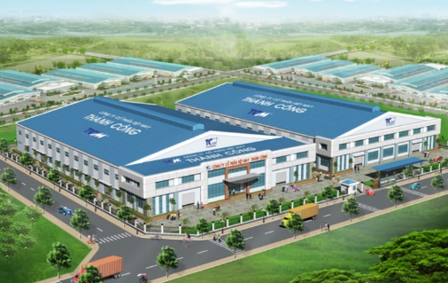
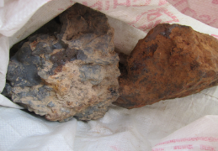


CÔNG NHÂN
MÁY MÓC VÀ KĨ THUẬT

NGUYÊN LIỆU
SẢN PHẨM

Hình 1: Tính tập trung trong sản xuất công nghiệp

\

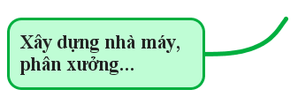
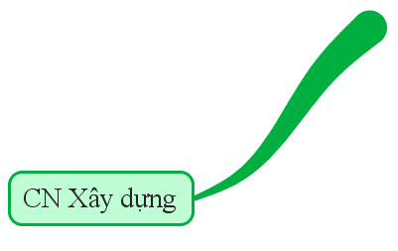
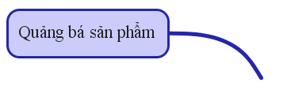
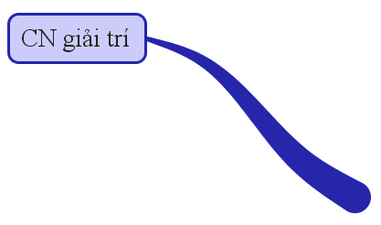
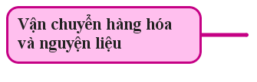
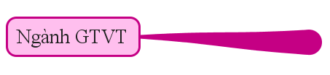
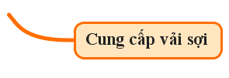
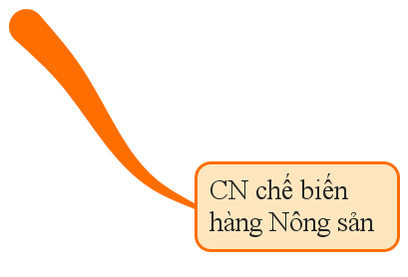
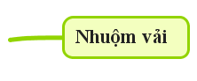


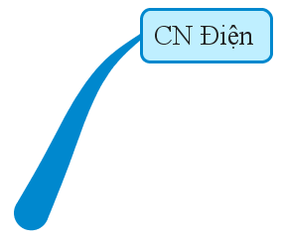
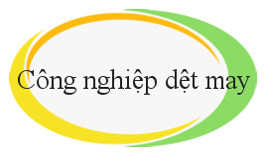
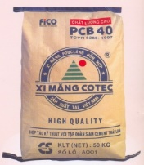

CN khai khoáng

Sản xuất bao bì
Đóng gói
Cơ khí
Tạo ra máy móc cho sx
Cung cấp nguyên liệu

Hình 2: Sơ đồ về quá trình sản xuất xi măng

Hoạt động 3: (10 phút)
Tìm hiểu các nhân tố ảnh hưởng tới sự phát triển và phân bố công nghiệp
1. Mục tiêu:
- Hiểu được ảnh hưởng của các nhân tố tự nhiên và kinh tế xã hội tới sự phát triển và phân bố công nghiệp.
- Biết phân tích và nhận xét sơ đồ về ảnh hưởng của các điều kiện tự nhiên và kinh tế - xã hội đối với sự phát triển và phân bố công nghiệp.
- Phát triển năng lực: năng lực hợp tác, tư duy, giải quyết vấn đề.
2. Phương pháp:
- Phương pháp: gợi mở nêu vấn đề, sử dụng phương tiện trực quan: sơ đồ, hình ảnh.
- Hình thức: hoạt động cá nhân, cặp đôi hoặc nhóm.
3.Phương tiện:
-Sơ đồ về sản xuất công nghiệp, hình ảnh liên quan.
4. Tiến trình hoạt động
- Bước 1: GV chia lớp thành 4 nhóm lớn, sau đó, chia thành các nhóm nhỏ (các nhóm làm việc trong vòng 3 phút). Dựa vào sơ đồ SGK trang 120 để hoàn thành các nội dung sau:
+ Nhóm 1: Phân tích sự ảnh hưởng của vị trí tới sự phát triển và phân bố công nghiệp. Lấy ví dụ thực tế ở địa phương để chứng minh.
+ Nhóm 2: Phân tích sự ảnh hưởng của khoáng sản, khí hậu và nước tới sự phát triển và phân bố công nghiệp. Lấy ví dụ thức tế ở địa phương để chứng minh.
+ Nhóm 3: Phân tích sự ảnh hưởng của đất, rừng và biển tới phát triển và phân bố công nghiệp. Lấy ví dụ thực tế ở địa phương để chứng minh.
+ Nhóm 4: Phân tích sự ảnh hưởng của dân cư-lao động và tiến bộ khoa học-kĩ thuật và thị trường tới sự phát triển và phân bố công nghiệp. Lấy ví dụ thực tế ở địa phương để chứng minh.
+ Nhân tố nào đóng vai trò quan trọng đối với sự phân bố công nghiệp?
+ Nội dung: Phân tích sự ảnh hưởng của thị trường, cơ sở vật chất –kĩ thuật và đường lối chính sách tới sự phát triển và phân bố công nghiệp. Lấy ví dụ thực tế để chứng minh, GV giao nhiệm vụ cho HS về nhà dựa vào sơ đồ SGK trang 120, tìm kiếm các thông tin tham khảo để hoàn thành. HS thực hiện ở nhà và ghi vào vở ghi. GV kiểm tra kết quả thực hiện trong tiết học sau.
- Bước 2: HS thực hiện nhiệm vụ, trao đổi với bạn bên cạnh về kết quả làm việc của mình, thống nhất ý kiến với các bạn trong nhóm.
- Bước 3: Đại diện nhóm báo cáo kết quả; các nhóm khác lắng nghe, nhận xét, bổ sung.
- Bước 4: GV nhận xét, đánh giá và chuẩn kiến thức.

- Vị trí địa lí: lựa chọn địa điểm, cơ cấu nnganhf công nghiệp, hình thức tổ chức lãnh thổ.
- Nhân tố tự nhiên:
+ Khoáng sản: Chi phối tới quy mô, cơ cấu và tổ chức các xí nghiệp công nghiệp.
+ Khí hậu và nước:vừa tác động trực tiếp vừa tác động gián tiếp
+ Đất, rừng, biển: Đất-tạo mặt bằng để xây dựng xí nghiệp, rừng, biển-cung cấp nguyên liệu…
- Nhân tố kinh –xã hội:
+ Dân cư-lao động: trình độ lao động cho phép phát triển và phân các ngành công nghiệp phù hợp.
+ Tiến bộ khoa học-kĩ thuật: Cho phép khai thác, sử dụng tài nguyên, phân bố các ngành công nghiệp hợp lí. Nâng cao năng suất, chất lượng
+ Thị trường: tác động tới hướng chuyên môn hóa sản phẩm
+ Cơ cở hạ tầng, cơ sở vật chất kĩ thuật: tạo cơ sở cho sự phát triển công nghiệp
+ Đường lối chính sách: định hướng, chỉ đạo chiến lược phát triển

C. Hoạt động luyện tập ( 5 phút)

1. Mục tiêu
- Nhằm củng cố, hệ thống hóa, hoàn thiện kiến thức mới mà HS đã được lĩnh hội ở hoạt động hình thành kiến thức về vai trò và đặc điểm, các nhân tố tự nhiên và kinh tế xã hội tới sự phát triển và phân bố công nghiệp.
- Phát triển năng lực: tư duy, giải quyết vấn đề.

2. Phương pháp/kĩ thuật dạy học
- Hình thức: hoạt động cá nhân, cặp đôi.

3. Phương tiện
- Phương tiện: Câu hỏi trắc nghiệm

4. Tiến trình hoạt động
Câu 1. Sản xuất công nghiệp bao gồm mấy giai đoạn?
A. 1. B. 2. C. 3. D. 4.
Đáp án : B
Câu 2. Công nghiệp được chia làm hai nhóm A, B là dựa vào:
A. Tính chất và đặc điểm. B. Trình độ phát triển
B. Công dụng kinh tế của sản phẩm. D. Lịch sử phát triển của các ngành.
Đáp án : B
Câu 3. Công nghiệp có vai trò chủ đạo trong nền kinh tế quốc dân vì:
A. Đây là ngành sản xuất bằng máy móc nên có một khối lượng sản phẩm lớn nhất.
B. Có liên quan, tác động đến tất cả các ngành kinh tế khác vì cung cấp tư liệu sản xuất, xây dựng cơ sở vật chất - kĩ thuật cho các ngành khác.
C. Là ngành có khả năng sản xuất ra nhiều sản phẩm mới mà không có ngành nào làm được.
D. Là ngành có khả năng mở rộng sản xuất, mở rộng thị trường, tạo ra nhiều việc làm mới tăng thu nhập.
Đáp án : B
Câu 4. Hãy so sánh sự khác biệt về đặc điểm của sản xuất công nghiệp với sản xuất nông nghiệp?
Đáp án:
Tiêu chí | Nông nghiệp | Công nghiệp
Đối tượng lao động | Cơ thể sống (cây trồng, vật nuôi) | Vật vô tri, vô giác (khoáng sản)
Mức độ phụ thuộc vào tự nhiên | Chịu ảnh hưởng sâu sắc | Ít chịu ảnh hưởng
Quy trình sản xuất | Bắt buộc theo trình tự nhất định. | Không cần theo trình tự bắt buộc, có thể cách xa nhau về mặt không gian.
Mức độ tập trung | Phân tán trong không gian. | Tập trung cao độ.

D. Hoạt động nối tiếp - hướng dẫn học tự học (5 phút)
GV khuyến khích HS thực hiện nhiệm vụ sau:
- Công nghiệp hóa là gì? Tại sao các nước đang phát triển trong đó có Việt Nam phải tiến hành công nghiệp hóa?
- Đánh giá ảnh hưởng của công nghiệp đến môi trường địa phương em sinh sống, trao đổi với cá bạn về các thông tin tìm hiểu được.

V. RÚT KINH NGHIỆM
…………………………………………………………………………………………………………………………………………………………………………………………………………
…………………………………………………………………………………………………………………………………………………………………………………………………………

Tuần ……… - Ngày soạn: ………………………
PPCT: Tiết ……………………
Bài 32. ĐỊA LÍ CÁC NGÀNH CÔNG NGHIỆP (TIẾT 1)

I. MỤC TIÊU

1. Kiến thức
- Trình bày được vai trò của ngành năng lượng.
- Phân tích được vai trò, cơ cấu, tình hình sản xuất và phân bố của ngành công nghiệp năng lượng: khai thác than, khai thác dầu và công nghiệp điện lực.
- Xác định trên bản đồ những khu vực phân bố, trữ lượng dầu mỏ, những nước khai thác than, dầu mỏ, sản xuất điện chủ yếu trên thế giới.

2. Kĩ năng
- Nhận xét biểu đồ cơ cấu sử dụng năng lượng của thế giới.
- Tích hợp giáo dục môi trường và tiết kiệm năng lượng
  - Các chất thải công nghiệp có ảnh hưởng rất lớn đến môi trường, một số ngành CN sử dụng nhiều tài nguyên có nguy cơ gây ô nhiễm môi trường cao.
  - Than, dầu mỏ là tài nguyên không thể phục hồi, những năm gần đây sản lượng khai thác tăng nhanh, cạn kiện nhanh, CN điện lực là cơ sở chủ yếu để phát triển các ngành CN hiện đại...

3. Thái độ
- Nhận thức được tầm quan trọng của ngành công nghiệp năng lượng trong sự nghiệp CNH- HĐH nước ta, những thuận lợi và hạn chế của ngành này so với thế giới.
- Thấy được những thuận lợi và khó khăn của các ngành này ở nước ta và địa phương.

4. Năng lực hình thành
- Năng lực chung: Năng lực tự học, năng lực giải quyết vấn đề, năng lực sáng tạo, năng lực quản lí, năng lực sử dụng ngôn ngữ
- Năng lực chuyên biệt:
+ Năng lực tư duy tổng hợp theo lãnh thổ.
+ Năng lực sử dụng bản đồ
+ Năng lực sử dụng số liệu thống kê
+ Phân tích bảng số liệu về kinh tế xã hội của các nước
+ Năng lực sử dụng tranh ảnh địa lý.

II. CHUẨN BỊ CỦA GIÁO VIÊN VÀ HỌC SINH

1. Chuẩn bị của giáo viên
- Bản đồ địa lí khoáng sản thế giới, bài soạn, SGK, SGV, chuẩn kiến thức kĩ năng, tài liệu tích hợp...
- Các hình ảnh minh họa về ngành công nghiệp khai thác than, dầu mỏ, điện lực, trên thế giới và ở Việt Nam.

2. Chuẩn bị của học sinh
- Những kiến thức về ảnh hưởng của ngành công nghiệp năng lượng đến hoạt động sản xuất và đời sống cũng như khung cảnh toàn thế giới trong thời đại công nghiệp.
- Giấy A1, bút lông.

III. BẢNG MÔ TẢ CÁC MỨC ĐỘ NHẬN THỨC VÀ YÊU CẦU CẦN ĐẠT
Nhận biết | Thông hiểu | Vận dụng thấp | Vận dụng cao
- Trình bày được vai trò, cơ cấu, tình hình sản xuất của ngành năng lượng. | - Giải thích các nguyên nhân liên quan đến vai trò, cơ cấu, tình hình sản xuất của ngành năng lượng | - Sử dụng bản đồ để xác định được khu vực nào có nhiều than, dầu mỏ, những nước khai thác than, dầu mỏ và sản xuất điện chủ yếu trên thế giới.  - Nhận xét sự thay đổi trong cơ cấu sử dụng năng lượng trên thế giới. | - Liên hệ với thực tế Việt Nam

IV. CÁC HOẠT ĐỘNG DẠY HỌC
- Tình huống xuất phát (5 phút)

1. Mục tiêu
- Tạo hứng khởi bắt đầu bài học.
- Liên hệ đến vai trò của ngành năng lượng.
2. Phương pháp/kĩ thuật dạy học
- Đàm thoại gợi mở
- Kĩ thuật: động não
3. Phương tiện
- Chuẩn bị câu hỏi
4. Tiến trình hoạt động
- Bước 1. GV nêu ra 3 trường hợp có vấn đề sau:
- TH1: GV yêu cầu HS thực hiện hành động tắt quạt và đèn chiếu sáng trong lớp.
- TH2: Đang lưu thông trên đường thì xe hết xăng.
- TH3: Đang nấu cơm thì bỗng nhiên gas bị hết.
- Bước 2: Yêu cầu HS trả lời các câu hỏi sau:
- Khi mất điện, hết xăng và hết ga thì chúng ta gặp những trở ngại gì?
- Bước 3. HS trả lời, GV gợi ý nếu HS khó khăn.
- Bước 4. GV dẫn dắt đi vào bài học mới.

B. Hình thành kiến thức mới

HOẠT ĐỘNG 1: TÌM HIỂU VAI TRÒ VÀ CƠ CẤU NGÀNH NĂNG LƯỢNG (5 PHÚT)

1. Mục tiêu
- Trình bày được vai trò của ngành công nghiệp năng lượng.
- Khái quát cơ cấu ngành năng lượng.

2. Phương pháp/kĩ thuật dạy học
- Đàm thoại gợi mở

3. Phương tiện
- Hình ảnh

4. Tiến trình hoạt động
- Bước 1: GV cho HS xem 1 số hình ảnh liên quan ngành công nghiệp năng lượng, HS kết hợp kiến thức SGK trả lời các câu hỏi: Ngành công nghiệp năng lượng có vai trò như thế nào? Gồm ngành nhỏ nào?
- Bước 2: HS trả lời
- Bước 4: GV chốt kiến thức

NỘI DUNG
I. CÔNG NGHIỆP NĂNG LƯỢNG.
1. Vai trò ngành công nghiệp năng lượng:
- Đây là một ngành kinh tế quan trọng, cơ bản của quốc gia, là cơ sở cho sự phát triển nền sản xuất hiện đại và tiến bộ khoa học – kỹ thuật.
- Ngành công nghiệp năng lượng bao gồm:
+ Công nghiệp khai thác than.
+ Công nghiệp khai thác dầu.
+ Công nghiệp điện lực.

HOẠT ĐỘNG 2: TÌM HIỂU CÁC NGÀNH NHỎ CỦA CÔNG NGHIỆP NĂNG LƯỢNG (27 PHÚT)

1. Mục tiêu
- Trình bày được vai trò và tình hình phân bố của ngành khai trác than, dầu mỏ và công nghiệp điện lực
- Xác định được khu vực phân bố nhiều/ ít than, dầu mỏ và sản xuất điện chủ yếu trên thế giới.

2. Phương pháp/kĩ thuật dạy học
- Nhóm, thuyết trình tích cực, mảnh ghép

3. Phương tiện
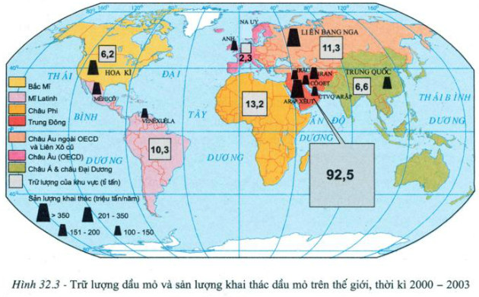
- Bản đồ, tranh ảnh

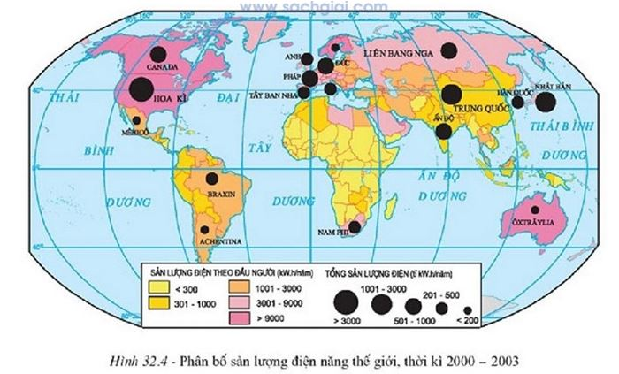

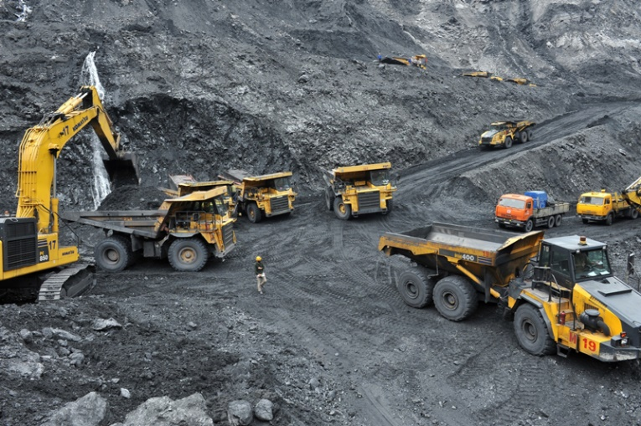
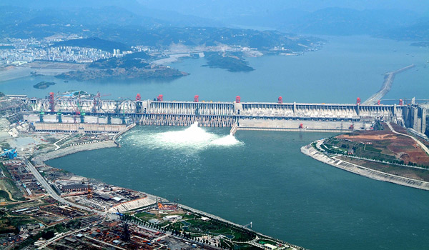
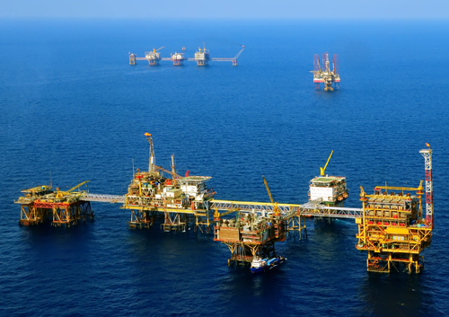
- Phiếu học tập.
- Giấy A1, bút lông.

4. Tiến trình hoạt động

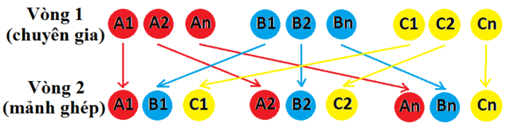
Thảo luận nhóm/mảnh ghép
3. Phương tiện: SGK; hình ảnh về các ngành công nghiệp năng lượng.

4. Tiến trình hoạt động
- Vòng chuyên gia: thảo luận chuyên sâu
- Bước 1: GV chia nhóm và giao nhiệm vụ:
- GV chia lớp thành 6 nhóm, 2 nhóm thảo luận chung ngành công nghiệp:
- Nhóm 1,2: Tìm hiểu công nghiệp khai thác than
- Nhóm 3,4: Tìm hiểu công nghiệp khai thác dầu
- Nhóm 5,6: Tìm hiểu công nghiệp điện lực
Phiếu học tập nhóm 1,2
Công nghiệp khai thác than
Vai trò
Trữ lượng
Sản lượng
Phân bố
Phiếu học tập nhóm 2,3
Công nghiệp khai thác dầu
Vai trò
Trữ lượng
Sản lượng
Phân bố
Phiếu học tập nhóm 5,6
Công nghiệp điện lực
Vai trò
Trữ lượng
Sản lượng
Phân bố
- Bước 2:
- Vòng mảnh ghép: thảo luận nhóm mảnh ghép.
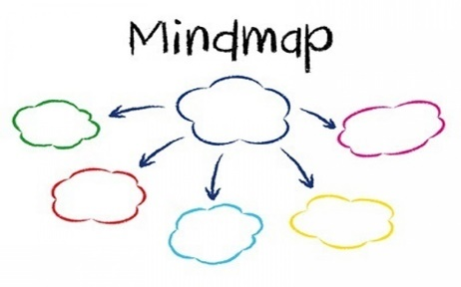
- GV cho HS ghép nhóm và giao nhiệm vụ mới.
- Nhiệm vụ mới: Vẽ sơ đồ tư duy thể hiện đặc điểm, cơ cấu và phân bố của các ngành công nghiệp năng lượng.

- Bước 3: GV bốc thăm ngẫu nhiên nhóm trình bày. Các nhóm khác bổ sung và chất vấn (nếu có).
- Bước 4: GV nhận xét sản phẩm của các nhóm, đánh giá quá trình làm việc, tổng hợp kiến thức, tích hợp nội dung giáo dục môi trường và sử dụng năng lượng tiết kiệm:
- Về môi trường:
- Sự phát triển của công nghiệp năng lượng là một trong những nguyên nhân chủ yếu dẫn đến gia tăng nhiệt độ làm biến đổi khí hậu.
- Công nghiệp năng lượng đã sử dụng hầu hết các nguyên liệu hóa thạch và thải vào bầu khí quyển lượng khí CO₂ lớn, gây nên hiệu ứng nhà kính dẫn đến nhiệt độ khí quyển tăng và làm BĐKH.
- Công nghiệp năng lượng sử dụng tài nguyên khoáng sản ở mức độ cao làm cho chúng ngày càng cạn kiệt.
- Về năng lượng
+ Than, dầu mỏ là tài nguyên không thể phục hồi.
+ Trong những năm gần đây, sản lượng khai thác than và dầu mỏ ngày càng tăng cạn kiệt nhanh.
+ Công nghiệp điện lực là cơ sở chủ yếu để phát triển các ngành công nghiệp hiện đại: công nghiệp luyện kim (đen) - sử dụng một khối lượng lớn nhiên liệu, công nghiệp hoá chất, công nghiệp sản xuất hàng tiêu dùng, công nghiệp thực phẩm...
=> Học sinh nhận thức được vai trò to lớn của việc SX ra các sản phẩm máy móc ít tiêu hao năng lượng.

- GV kết luận: Các ngành công nghiệp năng lượng có vai trò quan trọng và có những đặc điểm phát triển cũng như tình hình sản xuất phân bố không giống nhau.
HS liên hệ tình hình phát triển của công nghiệp lượng ở Việt Nam.
+ Việt Nam đứng thứ 31 trong 85 nước sản xuất dầu khí,…
+ Sản xuất năng lượng từ than, sức nước,…
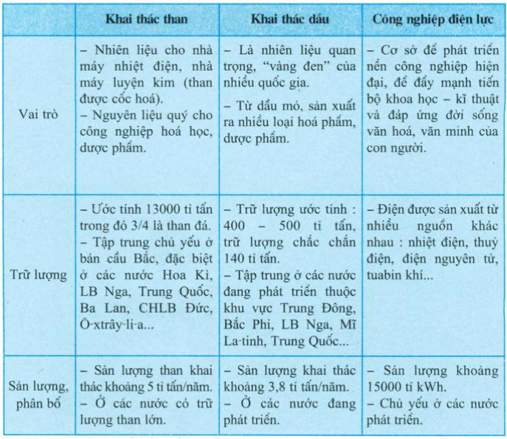
- Các nhóm mảnh ghép tự đánh giá và cho điểm sản phẩm.

C. Hoạt động luyện tập (5 phút)
1. Mục tiêu:
- Giúp học sinh khái quát lại kiến thức về ngành công nghiệp năng lượng trên thế giới.
- Giáo dục tiết kiệm năng lượng.
2. Phương pháp:
- Trò chơi “Ô CHỮ KIẾN THỨC”
3. Phương tiện:
- Ô chữ, câu hỏi.
4. Tiến trình hoạt động:
- Bước 1: GV giao nhiệm vụ, chia học sinh thành 8 nhóm, phát cho mỗi nhóm một phiếu ô chữ trống và các câu hỏi gợi ý, các nhóm sau khi nhận ô chữ sẽ ó thời gian 3 phút để thảo luận trả lời các câu hỏi vào ô tương ứng.

Ô CHỮ KIẾN THỨC
1 | T | R | U | N | G | D | O | N | G
2 |  | K | H | A | I | T | H | A | C
3 | M | A | Y | H | O | I | N | U | O | C
4 | N | H | I | E | T | D | I | E | N
5 |  | O | X | T | R | A | Y | L | I | A
6 |  |  | H | O | A | B | I | N | H
7 |  | O | N | H | I | E | M
8 | T | H | A | N | D | A
9 |  |  |  | T | A | T
10 |  |  |  | O | T | O

Câu hỏi gợi ý cho hàng ngang:
- Khu vực có nhiều dầu khí nhất thế giới hiện nay.
- Công nghiệp nhóm A còn có tên gọi khác là công nghiệp gì?
- Cách mạng công nghiệp Anh được đánh dấu bằng sự ra đời của loại động cơ nào?
- Than là nguồn nhiên liệu được dùng chủ yếu để sản xuất nguồn điện nào?
- Quốc gia có diện tích lớn nhất châu Đại Dương.
- Nhà máy thủy điện lớn nhất nước ta hiện nay là nhà máy nào?
- Môi trường hiện nay có nhiều vấn đề đáng báo động do nguyên nhân nào là chủ yếu?
- Tỉnh Quảng Ninh có trữ lượng khoáng sản này rất lớn.
- Để tiết kiệm điện, chúng ta đang thực hiện chiến dịch “…… khi không sử dụng”.
- Loại phương tiện cơ động, tiện nghi trong vận chuyển hành khách nhưng lại gây ô nhiễm môi trường lớn.
- Bước 2: Thực hiện nhiệm vụ: HS làm việc nhóm trong vòng 3 phút, sau đó GV thu phiếu trả lời của các nhóm; chỉ định đại diện 1 nhóm lên bảng ghi đáp án vào ô chữ tương ứng kẻ sẵn trên bảng và tìm ra từ khóa ẩn số trong các ô chữ được đánh dấu.
GV gợi ý nếu HS không có đáp án:
Hàng dọc: một sự kiện quốc tế về tiết kiệm năng lượng có qui mô lớn diễn ra vào tháng 3 hàng năm trên thế giới.

- Bước 3: Đánh giá: GV tổng hợp kết quả, chấm điểm, giáo dục HS ý thức tích cực hưởng ứng “Giờ Trái Đất” (ngày thứ bảy cuối cùng của tháng ba) hàng năm và mọi lúc có thể.

D. Hoạt động nối tiếp - hướng dẫn học tự học (3 phút)
1. Mục tiêu
- Học tập ở nhà.
- Chuẩn bị tư liệu, định hướng nội dung cho bài học tiếp theo.

2. Phương pháp/kĩ thuật dạy học
- Tự học

3. Phương tiện
- Thông tin từ internet
4. Tiến trình hoạt động
- Nhiệm vụ 1: HS về nhà hoàn thành các yêu cầu của bài tập 1 trang 125 – SGK.
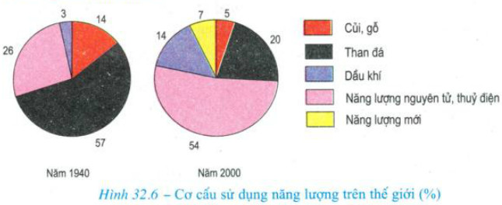
* Nhận xét:
- Cơ cấu sử dụng năng lượng thế giới có sự thay đổi theo hướng giảm tỉ trọng củi gỗ, than đá; tăng tỉ trọng dầu khí, năng lượng nguyên tử, thủy điện và năng lượng mới.
+ Trước hết là sự xuất hiện nguồn năng lượng mới với tỉ trọng khá cao (7% năm 2000).
+ Tiếp đến là năng lượng nguyên tử, thủy điện tăng gần 5 lần.
+ Tỉ trọng dầu khí, tăng 2 lần, từ 26%(1940) lên 54%(2000).
+ Tỉ trọng củi, gỗ và than đá giảm nhanh (giảm 3 lần và 2,8 lần).
* Giải thích:
- Những năm đầu TK XX, trình độ khoa học- kĩ thuật chưa phát triển rộng rãi, con nguời chủ yếu sử dụng nguồn nhiên liệu thô và có sẵn trong tự nhiên như củi gỗ và than đá.
- Những năm cuối TK XX, dầu mỏ với những thuận lợi hơn trong việc sử dụng và vận chuyển, đã thay thế than đá và trở thành năng lượng quy đổi.
- Cùng với sự phát triển mạnh mẽ của khoa học kĩ thuật, năng lượng hạt nhân được nghiên cứu và phát triển mạnh mẽ.
- Cuối thế kỉ XX do sự cạn kiệt năng lượng than, dầu khí hiệu ứng nhà kính, những cơn mưa axit, sự ô nhiễm các đại dương đã thúc đẩy con người tìm kiếm nguồn năng lượng mới là nguồn năng lượng sạch có thể tái tạo (năng lượng Mặt Trời, sức gió, địa nhiệt....).

- Nhiệm vụ 2: tìm các thông tin cụ thể về :
+ Công nghiệp điện tử - tin học.
+ Công nghiệp sản xuất hàng tiêu dùng.
+ Công nghiệp thực phẩm
- Tìm các dữ liệu về các ngành công nghiệp trên ở Việt Nam.

Nếu có thể, GV chia nhóm HS, yêu cầu các em thiết kế BROCHURE về các ngành công nghiệp, cho bốc thăm chọn nội dung, vào tiết học sau sẽ đóng vai là các kỹ sư nghiên cứu thị trường để giới thiệu về các ngành công nghiệp.
Tuần ……… - Ngày soạn: ………………………
PPCT: Tiết ……………………
Bài 32. ĐỊA LÍ CÁC NGÀNH CÔNG NGHIỆP (TIẾT 2)

I. MỤC TIÊU

1. Kiến thức
- Trình bày được vai trò của ngành công nghiệp điện tử - tin học, công nghiệp sản xuất hàng tiêu dùng và công nghiệp thực phẩm.
- Phân tích được cơ cấu, tình hình sản xuất và phân bố của ngành công nghiệp trên.
- Giải thích được vì sao các ngành SX hàng tiêu dùng và thực phẩm lại có vai trò quan trọng trong nền kinh tế các nước đang phát triển.
- Giải thích được tai sao CN điện tử -tin học là ngành công nghiệp mũi nhọn của nhiều nước.

2. Kĩ năng
- Phân biệt được các ngành công nghiệp sản xuất hàng tiêu dùng và thấy được tầm quan trọng của thị trường đối với ngành này.
- Hệ thống hóa kiến thức về các ngành công nghiệp liên hệ tình hình Việt Nam.

3. Thái độ
- Nhận thức được tầm quan trọng của các ngành công nghiệp trong sự nghiệp CNH- HĐH nước ta, những thuận lợi và hạn chế của các ngành này so với thế giới hình thành kỹ năng định hướng nghề nghiệp trong tương lai.
- Thấy được những thuận lợi và khó khăn của các ngành này ở nước ta và địa phương.
- Hình thành ý thức sử dụng thực phẩm tiết kiệm.

4. Năng lực hình thành
- Năng lực chung: Năng lực tự học, năng lực giải quyết vấn đề, năng lực sáng tạo, năng lực quản lí, năng lực sử dụng ngôn ngữ
- Năng lực chuyên biệt:
+ Năng lực tư duy tổng hợp theo lãnh thổ.
+ Năng lực sử dụng bản đồ
+ Năng lực sử dụng số liệu thống kê
+ Phân tích bảng số liệu về kinh tế xã hội của các nước
+ Năng lực sử dụng tranh ảnh địa lý.

II. CHUẨN BỊ CỦA GIÁO VIÊN VÀ HỌC SINH

1. Chuẩn bị của giáo viên
- Tư liệu, hình ảnh liên quan bài học.
- Trò chơi khởi động.
- Phiếu học tập.

2. Chuẩn bị của học sinh
- Thông tin về các ngành công nghiệp được yêu cầu chuẩn bị trước.

III. BẢNG MÔ TẢ CÁC MỨC ĐỘ NHẬN THỨC VÀ YÊU CẦU CẦN ĐẠT
Nhận biết | Thông hiểu | Vận dụng thấp | Vận dụng cao
- Trình bày được vai trò của ngành công nghiệp điện tử - tin học, công nghiệp sản xuất hàng tiêu dùng và công nghiệp thực phẩm. | - Giải thích được vì sao các ngành SX hàng tiêu dùng và thực phẩm lại có vai trò quan trọng trong nền kinh tế các nước đang phát triển.  - Giải thích được tai sao CN điện tử -tin học là ngành công nghiệp mũi nhọn của nhiều nước. | - Phân biệt được các ngành công nghiệp sản xuất hàng tiêu dùng và thấy được tầm quan trọng của thị trường đối với ngành này. | - Liên hệ với thực tế Việt Nam.  - Hình thành ý thức tiết kiệm thực phẩm.

IV. CÁC HOẠT ĐỘNG DẠY HỌC

A. Tình huống xuất phát (5 phút)

1. Mục tiêu
- Kiểm tra lại kiến thức bài cũ và dẫn dắt vào kiến thức bài mới.
2. Phương pháp/kĩ thuật dạy học
- Trò chơi “Viên kẹo thông minh”
3. Phương tiện
- Chuẩn bị câu hỏi
4. Tiến trình hoạt động
- Bước 1: GV chia lớp thành 4 nhóm, phổ biến luật chơi, đưa ra hệ thống câu hỏi sẵn (in to và dán lên bảng).
- HS chơi theo nhóm đã được chia trước, từng thành viên nhóm tiếp sức ghi nhanh các ý đáp án của câu hỏi, mỗi ý trả lời đúng được thưởng 1 viên kẹo, tổng số viên kẹo là tổng điểm cho nhóm, mỗi học sinh trong nhóm trả lời tối đa 2 lần.
- Bước 2: Thực hiện trò chơi.
Câu hỏi
- Nhóm 1: Kể tên các nhà máy thủy điện, nhiệt điện ở nước ta.
- Nhóm 2: Kể tên các mỏ than và dầu, khí trê n biển Đông nước ta.
- Nhóm 3: Kể tên các hãng điện tử nổi tiếng thế giới mà em biết.
- Nhóm 4: Kể tên các thương hiệu chuyên sản xuất hàng tiêu dùng, thực phẩm mà em biết.
- Bước 3: Đánh giá: GV tổng hợp kết quả, thưởng kẹo, lưu điểm, chỉnh sửa bổ sung và dẫn dắt vào bài.

B. Hình thành kiến thức mới

HOẠT ĐỘNG 1: TÌM HIỂU VAI TRÒ VÀ CƠ CẤU NGÀNH CÔNG NGHIỆP ĐIỆN TỬ - TIN HỌC (7 PHÚT)

1. Mục tiêu
- Xác định vai trò của ngành công nghiệp điện tử - tin học.
- Trình bày cơ cấu, tình hình sản xuất, phát triển của ngành điện tử - tin học.
- Tự liên hệ, cho ví dụ về ảnh hưởng của ngành công nghiệp điện tử - tin học đến đời sống hiện đại.

2. Phương pháp/kĩ thuật dạy học
- Đọc tích cực, vấn đáp.
- Cá nhân

3. Phương tiện
- Phiếu học tập.
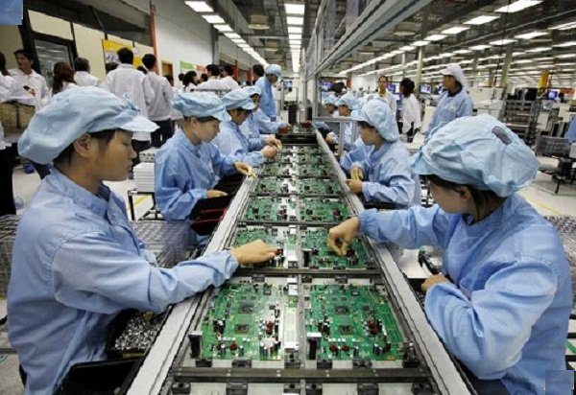


- Hình ảnh

4. Tiến trình hoạt động
- Bước 1: GV kẻ nội dung phiếu học tập lên bảng, yêu cầu HS đọc nội dung SGK, kết hợp hình ảnh và thông tin đã chuẩn bị ở nhà, hoàn thành nội dung phiếu vào tập bằng bút chì.
- Bước 2: HS thực hiện nhiệm vụ trong vòng 3 phút, GV quan sát, hướng dẫn nếu cần.

PHIẾU HỌC TẬP 1
Dựa vào SGK, vốn hiểu biết, hoàn thành nội dung sơ đồ sau:
Công nghiệp điện tử – tin học
Vai trò
Phân bố
Phân loại

- Bước 3: GV chỉ định 3 HS lên bảng điền thông tin vào 3 ô nội dung của phiếu học tập trên bảng.
- Bước 4: GV tổ chức cho HS nhận xét bài làm của bạn, hoàn thành nội dung phiếu trong tập của cá nhân.
- Thông tin phản hồi
VI. CÔNG NGHIỆP ĐIỆN TỬ – TIN HỌC
Vai trò

- Là ngành kinh tế mũi nhọn và là thước đo trình độ phát triển kinh tế – kỹ thuật của mọi quốc gia
Phân bố

Tập trung ở các nước phát triển, đứng đầu là Hoa Kì, Nhật Bản EU, Hàn Quốc,…
Phân loại

- Máy tính
- Thiết bị điện tử
- Điện tử tiêu dùng
- TB viễn thông

- Bước 5: GV chuẩn kiến thức, khắc sâu bài học bằng 1 số câu hỏi trả lời cá nhân:
- Vì sao nói công nghiệp điện tử - tin học ít gây ô nhiễm môi trường, tiêu thụ ít tài nguyên?
- Kể tên các mặt hàng điện tử đang có ở nhà em.

HOẠT ĐỘNG 2: TÌM HIỂU NGÀNH CÔNG NGHIỆP SẢN XUẤT HÀNG TIÊU DÙNG (10 PHÚT)

1. Mục tiêu
- Trình bày được vai trò, cơ cấu và phân bố của ngành công nghiệp sản xuất hàng tiêu dùng.
- Giải thích được vì sao công nghiệp dệt may có thể phát triển được ở nhiều nước kể cả các nước đang phát triển.

2. Phương pháp/kĩ thuật dạy học
- Kỹ thuật đọc tích cực, “Tia chớp”

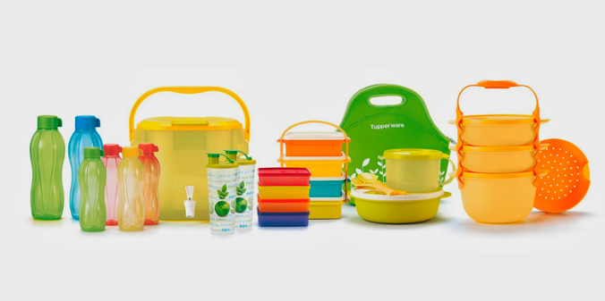


3. Phương tiện

- Hình ảnh

4. Tiến trình hoạt động
- Bước 1: GV yêu cầu HS đọc kỹ nội dung SGK, xem hình ảnh và thông tin đã chuẩn bị ở nhà, trả lời nhanh các câu hỏi của GV:
- Công nghiệp sản xuất hàng tiêu dùng có vai trò như thế nào trong đời sống kinh tế - xã hội?
- CN SXHTD có những đặc điểm nổi baath nào?
- Kể tên các phân ngành của CN SXHTD.
- Kể tên các nước có ngành dệt may phát triển và các nước tiêu thụ nhiều hàng dệt may? Vì sao 2 nhóm nước này có thành phần không giống nhau?
- Vì sao công nghiệp dệt may có thể phát triển ở nhiều nước kể cả các nước đang phát triển?

- Bước 2: GV chỉ định lần lượt các HS trả lời câu hỏi, GV ghi lại các ý kiến trả lời lên bảng, không nhận xét đúng sai, cho đến khi HS trả lời đầy đủ các câu hỏi được đưa ra.
- Bước 3: GV tổ chức thảo luận ý kiến, nhận xét, lựa chọn, bổ sung các phương án đúng.
- Bước 4: GV tổng kết kiến thức.

NỘI DUNG
VI. CÔNG NGHIỆP SẢN XUẤT HÀNG TIÊU DÙNG:
- Vai trò: sản xuất ra các loại hàng hóa thông dụng phục vụ nhu cầu thường ngày cho con người; giải quyết việc làm.
- Đặc điểm:
- Phát triển chủ yếu dựa trên nguồn lao động dồi dào, thị trường tiêu thụ và nguồn nguyên liệu lớn.
- Có nhiều phân ngành khác nhau với các sản phẩm và trình độ kĩ thuật rất đa dạng.
- Các phân ngành chính: dệt may, giày da, nhựa, sành sứ, thủy tinh… trong đó dệt may là ngành chủ đạo.
- Phân bố:
- Các nước có ngành dệt may phát triển: TQ, Ấn Độ, Nhật Bản, Hoa Kì.
- Các nước tiêu thụ nhiều hàng dệt may: Tây Âu, Nhật Bản, Bắc Mĩ, Nga,…

- Vì sao công nghiệp dệt may có thể phát triển ở nhiều nước kể cả các nước đang phát triển?(phần này GV giảng giải cho HS ghi nhớ, không cần ghi nội dung).
Vì ngành dệt may:
- Cung cấp cho nhu cầu của tất cả mọi người trên Trái Đất.
- Có vốn đầu tư ban đầu ít, thu hồi vốn nhanh, không cần lao động có kĩ thuật cao rất phù hợp với các nước đang phát triển.
- Các nước đang phát triển có nguồn lao động dồi dào, giá nhân công rẻ nên ở các nước phát triển ngành công nghiệp dệt được ưu tiên.
- Vừa phục vụ nhu cầu trong nước và để xuất khẩu thu ngoại tệ.

HOẠT ĐỘNG 3: TÌM HIỂU NGÀNH CÔNG NGHIỆP THỰC PHẨM

(10 PHÚT)

1. Mục tiêu
- Trình bày được vai trò, cơ cấu và phân bố của ngành công thực phẩm.
- Giải thích được vì sao công nghiệp thực phẩm có thể phát triển được ở nhiều nước kể cả các nước đang phát triển.
- Hình thành thái độ về việc lãng phí thực phẩm hiện nay của con người.

2. Phương pháp/kĩ thuật dạy học
- Kỹ thuật đặt câu hỏi.
- Kĩ thuật "XYZ" - 635. (X là số người trong nhóm, Y là số ý kiến mỗi người cần đưa ra, Z là phút dành cho mỗi người).
- Hoạt động nhóm.
3. Phương tiện:
- Đoạn phim ngắn:
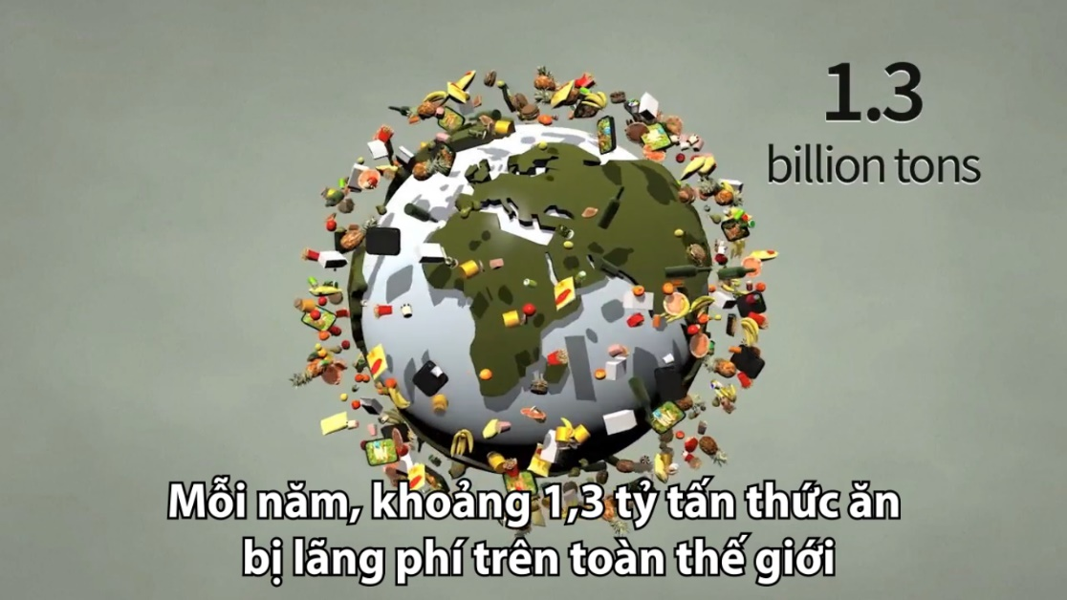
https://vnexpress.net/infographics/thuc-an-lang-phi-moi-nam-du-nuoi-song-ba-chau-luc-3786552.html

- Link tham khảo cho HS: http://nhanthuyfood.com/tin-tuc/han-che-lang-phi-thuc-an-ban-se-tao-ra-duoc-dieu-gi/
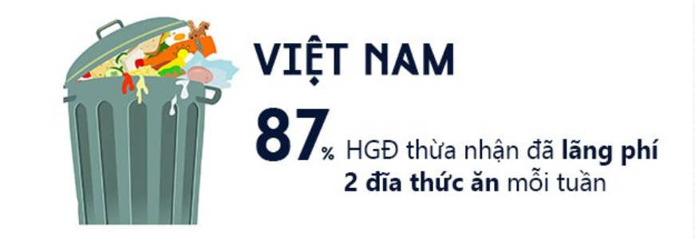
- Hình ảnh

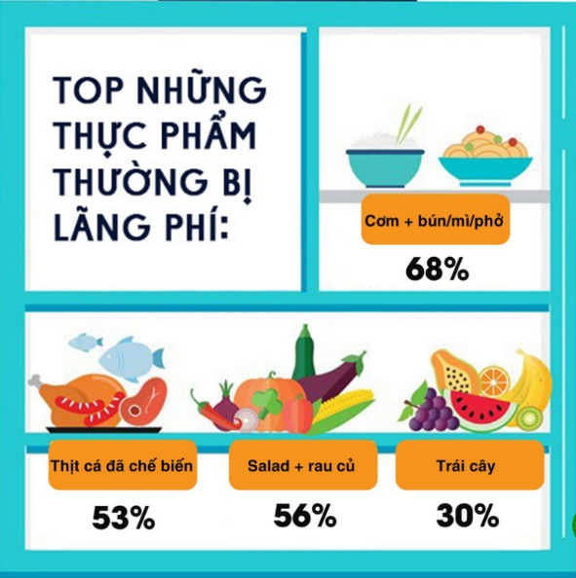

4. Tiến trình hoạt động:
- Bước 1: GV chia lớp thành các nhóm nhỏ, qui định đánh số cho các thành viên, yêu cầu HS thực hiện 2 nhiệm vụ:
- Nhiệm vụ 1: đọc nội dung SGK, thảo luận trả lời các câu hỏi sau:
- Công nghiệp thực phẩm có vai trò gì đối với đời sống xã hội?
- Tại sao nói sự phát triển của công nghiệp thực phẩm thúc đẩy sự phát triển của nông nghiệp?
- Vì sao công nghiệp thực phẩm có thể phát triển được ở hầu hết các nước trên thế giới?
- Em hãy kể tên các mặt hàng của ngành CN thực phẩm đang được tiêu thụ ở Việt Nam?
- Bước 2: HS các nhóm thảo luận thực hiện nhiệm vụ trong thời gian 4 phút, sau đó GV chỉ định các thành viên trong các nhóm trả lời câu hỏi theo số thứ tự trong nhóm cho đến khi hoàn thành nội dung câu hỏi. GV tổng hợp kiến thức, hướng dẫn ghi bài.
- Bước 3: thực hiện nhiệm vụ 2
- Nhiệm vụ 2: GV cho HS xem đoạn clip và các hình ảnh, đưa ra câu hỏi thảo luận theo kỹ thuật XYZ – 635: mỗi nhóm có 6 thành viên; mỗi thành viên viết 3 ý kiến trên một tờ giấy trong vòng 5 phút về cách giải quyết vấn đề và tiếp tục chuyển cho người bên cạnh; Tiếp tục như vậy cho đến khi tất cả mọi người đều viết ý kiến của mình, có thể lặp lại vòng khác; sau khi thu thập đủ ý kiến của các thành viên thì tiến hành thảo luận, đánh giá các ý kiến, chọn ý kiến hay, hợp lý nhất để báo cáo.

CÂU HỎI THẢO LUẬN: EM NGHĨ GÌ VỀ TÌNH TRẠNG LÃNG PHÍ THỰC PHẨM TRÊN THẾ GIỚI VÀ Ở VIỆT NAM? ĐỀ XUẤT HƯỚNG GIẢI QUYẾT.
- Bước 4: GV tổ chức cho các nhóm báo cáo phần thảo luận của mình GV nhận xét, chốt kiến thức, giảng giải hình thành ý thức tiết kiệm thực phẩm.

- CNTP chiếm 30% giá trị sản lượng công nghiệp và 40% kim ngạch xuất khẩu. Một số mặt hàng thực phẩm được tiêu thụ nhiều ở VN:
+ Rượu: Pháp, Nga,…
+ Bia: Tiger, Heniken, Sài Gòn.,….
+ Nước giải khát: Coca, Pepsi…
+ Sữa, đường, đồ hộp,…

GV tích hợp nội dung môi trường vào bài học:
- SX hàng tiêu dùng và thực phẩm thải ra môi trường một lượng nước thải lớn và do không xử lí đúng qui trình nên làm cho nguồn nước tự nhiên ô nhiễm nặng. Đồng thời hoạt động làm lạnh trong công nghiệp cũng làm cho khí quyển bị xâm hại nghiêm trọng, đặc biệt là tầng ô zôn.
HS cần nhận thức được những tác hại của tình trạng ô nhiễm MT do 2 ngành công nghiệp này gây ra.
- Lượng thực phẩm dư thừa ở khắp nơi trên thế giới góp phần rất lớn vào các vấn đề về môi trường và phát triển.

C. Hoạt động luyện tập (3 phút)
1. Mục tiêu:
- Củng cố kiến thức bài học.
2. Phương pháp:
- Đặt câu hỏi
3. Phương tiện:
- Câu hỏi.
4. Tiến trình hoạt động:
- GV đặt các câu hỏi ngắn về nội dung bài học, HS xếp tập sách lại, tự gợi nhớ để trả lời nhaah câu hỏi của GV.

D. Hoạt động nối tiếp - hướng dẫn học tự học (3 phút)
1. Mục tiêu
- Học tập ở nhà.
- Chuẩn bị tư liệu, định hướng nội dung cho bài học tiếp theo.

2. Phương pháp/kĩ thuật dạy học
- Tự học

3. Phương tiện
- Thông tin từ internet, kiến thức thực tế xung quanh trong cuộc sống.
4. Tiến trình hoạt động
- Nhiệm vụ 1: HS về nhà tìm hiểu về sự phát triển của các nhà máy, xí nghiệp, các khu, cụm công nghiệp ở địa phương. Ghi chú lại để giải quyết vấn đề trong bài học tiết sau./.

Tuần ……… - Ngày soạn: ………………………
PPCT: Tiết ……………………

Bài 33. MỘT SỐ HÌNH THỨC CHỦ YẾU
CỦA TỔ CHỨC LÃNH THỔ CÔNG NGHIỆP

I. MỤC TIÊU

1. Kiến thức
- Phân biệt được một số hình thức chủ yếu của TCLTCN.
- Thấy được sự phát triển từ thấp đến cao của các hình thức này.

2. Kĩ năng
- Nhận diện được đặc điểm chính của từng TCLTCN.

3. Thái độ
- Biết được ở Việt Nam và địa phương sinh sống có những hình thức TCLTCN nào
- Đóng góp tích cực cho sự phát triển của địa phương

4. Năng lực hình thành
- Năng lực chung: Năng lực tự học, năng lực giải quyết vấn đề, năng lực sáng tạo, năng lực quản lí, năng lực giao tiếp, năng lực sử dụng công nghệ thông tin và truyền thông, năng lực sử dụng ngôn ngữ
- Năng lực chuyên biệt:
+ Năng lực tư duy tổng hợp theo lãnh thổ:
+ Năng lực học tập tại thực địa:
+ Năng lực sử dụng bản đồ
+ Năng lực sử dụng số liệu thống kê
+ Phân tích bảng số liệu về kinh tế xã hội của từng nhóm nước
+ Năng lực sử dụng tranh ảnh địa lý, video clip.

II. CHUẨN BỊ CỦA GIÁO VIÊN VÀ HỌC SINH

1. Chuẩn bị của giáo viên
- Sơ đồ SGK phóng to
- Các hình ảnh về các hình thức TCLTCN trên thế giới và Việt Nam, ở địa phương.

2. Chuẩn bị của học sinh
- Thông tin về sự phát triển công nghiệp của địa phương
- Giấy A1 hoặc A0, bút lông nhiều màu.

III. BẢNG MÔ TẢ CÁC MỨC ĐỘ NHẬN THỨC VÀ YÊU CẦU CẦN ĐẠT
Nhận biết | Thông hiểu | Vận dụng thấp | Vận dụng cao
- Đặc điểm của từng hình thức TCLTCN.  - Sự phân hóa của các hình thức | - So sánh được đặc điểm của các hình thức với nhau  - Có nhiều hình thức TCLTCN khác nhau tùy theo đặc điểm phát triển của từng nước | Xác định vai trò, vị trí của các trung tâm, vùng công nghiệp lớn trên thế giới | - Liên hệ thực tế ở Việt Nam

IV. CÁC HOẠT ĐỘNG DẠY HỌC

Tình huống xuất phát (8 phút)
- Mục tiêu:
- Kiểm tra bài cũ.
- Tạo hứng thú học tập và tiếp thu kiến thức cho học sinh.
- Phát huy năng lực tìm kiếm, xử lí thông tin và củng cố kiến thức cần thiết cho HS.
- Phương pháp: Cá nhân
- Phương tiện
- Tiến trình hoạt động:
- Bước 1: Ổn định lớp, kiểm tra miệng: GV gọi một số học sinh lên trả bài theo nội dung đã dặn trước để lấy điểm miệng.
- Nêu vai trò của ngành công nghiệp năng lượng và tình hình sản xuất điện lực hiện nay trên thế giới.
- Vì sao dầu mỏ được xem là “vàng đen” của nhiều nước?
- Tại sao ngành công nghiệp dệt và công nghiệp thực phẩm lại được phân bố rộng rãi ở nhiều nước, kể cả các nước đang phát triển?
- Bước 2: GV gọi 3 HS lên ghi bảng, trả lời câu hỏi:
Kể tên các khu công nghiệp, các điểm công nghiệp ở địa phương em hoặc nơi nào mà em biết.
- Bước 3: 3 HS ghi nhanh câu trả lời trong thời gian 1 phút.
- Bước 4: Các HS còn lại thẩm định, GV nhận xét, vào bài.

B. Hình thành kiến thức mới
HOẠT ĐỘNG 1: TÌM HIỂU VAI TRÒ CỦA TỔ CHỨC LTCN (5 phút)

1. Mục tiêu
- Nắm được vai trò của các tổ chức LTCN.

2. Phương pháp/kĩ thuật dạy học
- Đọc hiểu/cá nhân

3. Phương tiện
- SGK

4. Tiến trình hoạt động
- Bước 1: GV yêu cầu HS đọc mục I, xác định vai trò của các tổ chức LTCN trên thế giới và riêng ở nước ta.
- Bước 2: HS đọc, hình thành câu trả lời trong vòng 1 phút
- Bước 3: GV chỉ định bất kỳ 1 HS trả lời.
- Bước 4: GV giảng giải cho HS hiểu vì sao lại có các vai trò đó -> chốt nội dung.
NỘI DUNG
I. Vai trò của tổ chức lãnh thổ công nghiệp:
- Sử dụng hợp lí nguồn tài nguyên thiên nhiên, vật chất và lao động.
- Góp phần thực hiện thành công quá trình CNH, HĐH

HOẠT ĐỘNG 2: TÌM HIỂU MỘT SỐ HÌNH THỨC TỔ CHỨC LÃNH THỔ CÔNG NGHIỆP (25 phút)

1. Mục tiêu
- Trình bày được đặc điểm của từng hình thức TCLTCN.
- Thấy được sự phát triển từ thấp đến cao của các hình thức này.
- So sánh được đặc điểm của các hình thức với nhau.
- Liệt kê tên các hình thức TCLTCN khác nhau tùy theo đặc điểm phát triển của từng nước.

2. Phương pháp/kĩ thuật dạy học
- Hoạt động nhóm
- Kỹ thuật vẽ mindmap

3. Phương tiện
- Giấy A1 hoặc A0, bút lông nhiều màu.
- Các phiếu bốc thăm: tên các hình thức tổ chức lãnh thổ CN, mỗi hình thức 2 phiếu.

4. Tiến trình hoạt động
- Bước 1: GV chia lớp thành 8 nhóm, giao nhiệm vụ và tiêu chí hoạt động:
- Dựa vào kiến thức SGK, thảo luận và thiết kế mindmap về đặc điểm của các hình thức tổ chức lãnh thổ công nghiệp.
- Các nhóm sẽ chấm điểm chéo nhóm nhóm bên cạnh về hình thức mindmap, tổ chức hoạt động của nhóm bạn; GV chấm điểm nội dung.
- Bước 2: GV cung cấp các phiếu bốc thăm, (mỗi nội dung sẽ có 2 nhóm cùng làm để đối chiếu); đại diện nhóm lên bốc thăm nội dung cần thực hiện.
- Điểm công nghiệp: 2 nhóm thực hiện.
- Khu công nghiệp tập trung: 2 nhóm thực hiện.
- Trung tâm công nghiệp: 2 nhóm thực hiện.
- Vùng công nghiệp: 2 nhóm thực hiện.
- Bước 3: Các nhóm thảo luận, thiết kế mindmap trong thời gian 12 phút. Trong nội dung mỗi nhóm, cần trả lời thêm câu hỏi:
- Kể tên ít nhất 3 địa điểm của hình thức tổ chức lãnh thổ CN nhóm đang nghiên cứu.
- Bước 4:
- Các nhóm treo sản phẩm lên bảng theo thứ tự phân cấp các hình thức tổ chức LTCN.
- GV chỉ định 1 thành viên của 1 trong 2 nhóm đại diện trình bày nội dung vấn đề, nhóm còn lại nhận xét, bổ sung, các nhóm khác theo dõi tiến trình để chấm điểm.
- VD: Điểm công nghiệp: 1 nhóm trình bày, nhóm còn lại nhận xét, bổ sung.
- Bước 5: GV nhận xét, chốt nội dung, các nhóm chấm điểm nhóm bạn và nộp lại phiếu điểm; GV tổng kết hoạt động.

NỘI DUNG
II. Một số hình thức tổ chức lãnh thổ công nghiệp:
Bảng thông tin trang 131 SGK

HOẠT ĐỘNG 3: XÁC ĐỊNH MÔ HÌNH TỔ CHỨC LÃNH THỔ CÔNG NGHIỆP Ở HÌNH 33 (3 PHÚT)

1. Mục tiêu
- Vận dụng năng lực tự học để xác định mô hình cụ thể của hình thức tổ chức lãnh thổ công nghiệp.

2. Phương pháp/kĩ thuật dạy học
- Phân tích hình ảnh/Cá nhân

3. Phương tiện
- Hình 33 – SGK

4. Tiến trình hoạt động
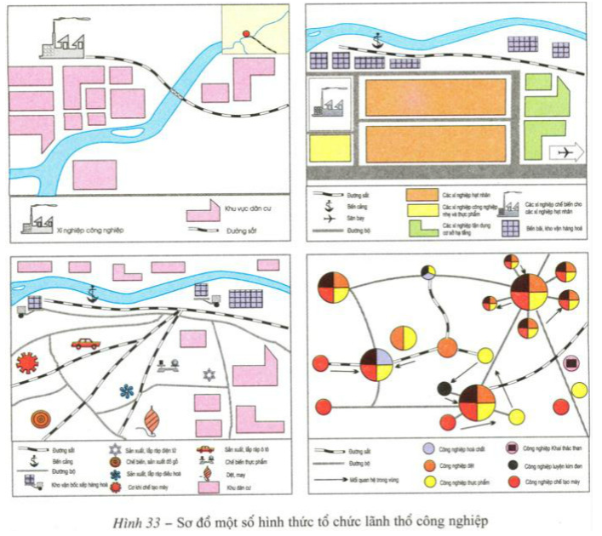
- Bước 1: GV yêu cầu HS tự nghiên cứu hình 33, trả lời câu hỏi kèm theo.

- Bước 2: GV chỉ định bất kỳ HS nào trả lời cho 1 hình bất kỳ là thuộc hình thức tổ chức lãnh thổ nào, giải thích tại sao em lựa chọn như thế? Lần lượt đến hết 4 hình thức.
- Bước 3: GV xác nhận thông tin đúng.
- Hình phía trên bên trái: Điểm CN
- Hình phía trên bên phải: Khu CN
- Hình phía dưới bên trái: Trung tâm CN
- Hình phía dưới bên phải: vùng CN

C. Hoạt động luyện tập (3 phút)
1. Mục tiêu:
- Giúp HS củng cố, hệ thống hóa lại kiến thức, mở rộng thông tin, kiến thức của bài.
2. Phương thức: cá nhân/nhóm.
3. Tiến trình hoạt động:
- Bước 1: GV đặt câu hỏi, cả lớp thảo luận trong 1 phút, sau đó GV gọi 3 HS lên bảng ghi kết quả.
- Hãy kể tên các vùng công nghiệp của nước ta mà em biết.
- Cho biết các trung tâm công nghiệp lớn nhất nước ta là những trung tâm nào?
- Bước 2: GV nhận xét, cho điểm khuyến khích tinh thần HS.

D. Hoạt động nối tiếp - hướng dẫn học tự học (1 phút)
- HS về nhà học bài.
- Làm các câu hỏi sau:
1. So sánh, tìm những điểm giống và khác nhau giữa các hình thức TCLTCN theo nhóm sau:
- Điểm CN với khu CN
- Trung tâm CN với khu CN
- Trung tâm CN với vùng CN
2. Sắp xếp các ý ở cột A với cột B sao cho hợp lí.

A. Hình thức tổ chức LTCN | B. Đặc điểm
- Điểm công nghiệp  - Khu công nghiệp  - Trung tâm công nghiệp  - Vùng công nghiệp | - Một đến hai xí nghiệp gần vùng nguyên liệu, không có mối liên hệ giữa các xí nghiệp  - Nhiều điểm công nghiệp, khu công nghiệp, trung tâm công nghiệp có mối liên hệ sản xuất và có 1 những nét tương đồng trong quá trình sản xuất  - Tập trung nhiều xí nghiệp với khả năng hợp tác sản xuất cao  - Bao gồm khu công nghiệp, điểm công nghiệp, nhiều xí nghiệp có mối liên hệ chặt chẽ về sản xuất, kỹ thuật, công nghệ.

- GV sẽ thu và chấm bài vào tiết sau.
- Chuẩn bị trước bài thực hành 34.

Tuần - Ngày soạn:
PPCT:

BÀI 34: THỰC HÀNH VẼ BIỂU ĐỒ TÌNH HÌNH SẢN XUẤT MỘT SỐ SẢN PHẨM CÔNG NGHIỆP TRÊN THẾ GIỚI

I. MỤC TIÊU

1. Kiến thức

- Trình bày được tình hình và sự phát triển của một số ngành công nghiệp, mở rộng liên hệ với Việt Nam.

- Giải thích được nguyên nhân thay đổi về hướng sử dụng của các loại năng lượng

2. Kỹ năng
- Nhận xét được tốc độ tăng trưởng các sản phẩm chủ yếu: than, dầu, điện
- Vẽ biểu đồ đường tốc độ tăng trường và nhận xét
- Phân tích bảng số liệu thống kê để nhận biết khi nào vẽ biểu đồ tốc độ tăng trưởng.

3. Thái độ:
- Có thái độ đúng đắn trong việc sử dụng các loại năng lượng nhằm bảo vệ môi trường.
- Liên hệ với thực tế của Việt Nam.

4. Năng lực hình thành
- Năng lực chung: năng lực tự học, năng lực giải quyết vấn đề, năng lực hợp tác, năng lực giao tiếp, năng lực sử dụng ngôn ngữ,
- Năng lực chuyên biệt: năng lực sử dụng biểu đồ, năng lực tính toán, năng lực khai thác bảng số liệu số liệu

II. CHUẨN BỊ CỦA GIÁO VIÊN VÀ HỌC SINH

1. Chuẩn bị của giáo viên

- Giáo án Word, giáo án powerpoint.

- HS chuẩn bị máy tính, bút chì, bút bi.

- Một số hình ảnh liên quan đến các ngành.

2. Chuẩn bị của học sinh
- Nghiên cứu kiến thức hiệu quả.
- Nghiên số liệu trong SGK.
- Máy tính, thước đo Cm, bút chì

III. BẢNG MÔ TẢ CÁC MỨC ĐỘ NHẬN THỨC VÀ NĂNG LỰC ĐƯỢC HÌNH THÀNH

Nội dung | Nhận biết | Thông hiểu | Vận dụng thấp | Vận dụng cao
Thực hành vẽ biểu đồ tình hình sản xuất một số sản phẩm công nghiệp trên thế giới. | Xác định được than, dầu mỏ, điện, thép là sản phẩm của các ngành công nghiệp nào. | Nhận xét được xu hướng tăng, giảm của các sản phẩm công nghiệp. | - Giải thích được về việc tăng trưởng của các sản phẩm trên biểu đồ. Liên hệ các ngành công nghiệp này ở Việt Nam, liên hệ bản thân. Việc sử dụng tiết kiệm điện mang lại những lợi ích nào? | Vẽ trên cùng một hệ trục tọa độ các đồ thị thể hiện tốc độ tăng trưởng các sản phẩm công nghiệp: than, dầu mỏ, điện thép.

IV. CÁC HOẠT ĐỘNG DẠY VÀ HỌC

A. Tình huống xuất phát (3 phút)

1. Mục tiêu

- Củng cố kiến thức về địa lí các ngành công nghiệp đã học.

- Tìm ra những nội dung học sinh còn sai sót từ đó bổ sung và khắc sâu những kiến thức của bài học cho học sinh.

2. Phương pháp/kĩ thuật dạy học
- Khai thác kiến thức từ hình ảnh.
- Hoạt động: Cặp đôi

3. Phương tiện
- Bài giảng powerpoint/ các hình ảnh chuẩn bị trước.

4. Tiến trình hoạt động
- Bước 1: Giáo viên đưa ra hình ảnh về công nghiệp và yêu cầu học sinh
1. Xác định hình ảnh đó tương ứng với ngành công nghiệp nào? Đặt tên cho mỗi hình ảnh.
2. Những ngành nào trong hình chưa có ở Việt Nam?
- Bước 2: HS làm việc theo cặp đôi.
- Bước 3: GV gọi các cặp đôi bất kì để trình bày và đối chiếu sản phẩm.
- Bước 4: GV nhận xét khả năng tiếp nhận kiến thức của HS qua chương công nghiệp và dẫn dắt vào bài thực hành.

NỘI DUNG
1. Xác định hình ảnh đó tương ứng với ngành công nghiệp nào? Đặt tên cho mỗi hình ảnh.

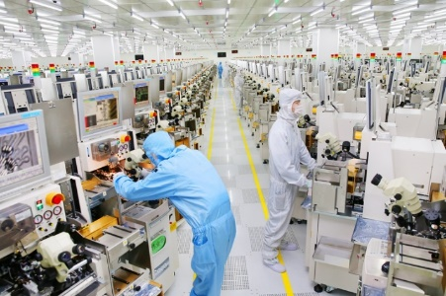
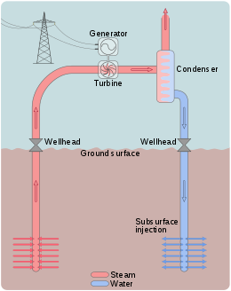
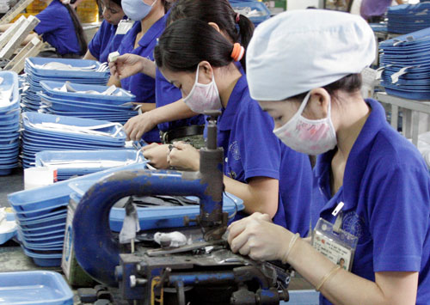
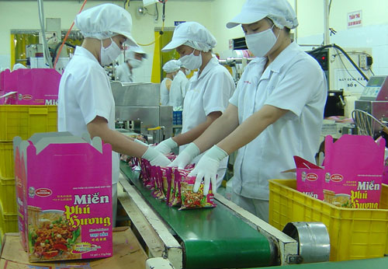
- HÌNH 1. CÔNG NGHIỆP HÓA DẦU
3
1
2
4
5
- HÌNH 2. CÔNG NGHIỆP ĐIỆN TỬ- TIN HỌC
- HÌNH 3. ĐỊA NHIỆT
- HÌNH 4. HÀNG TIÊU DÙNG (ĐỒ NHỰA)
- HÌNH 5. DỆT MAY
2. Ngành chưa trong hình chưa có ở Việt Nam là ĐỊA NHIỆT

B. Hình thành kiến thức mới

Hoạt động 1. tìm hiểu về “công thức tính tốc độ tăng trưởng” (8 phút)

1. Mục tiêu: Tìm và nhắc lại được công thức tính Tốc độ tăng trưởng.

2. Phương pháp/kĩ thuật dạy học:

- Kĩ thuật "Động não"- hoạt động nhóm 4,

- Kĩ thuật “Đọc tích cực” – hoạt động cá nhân.

3. Phương tiện: Bảng số liệu đã được cập nhật, máy tính, giấy A4 hoặc bảng con.

4. Tiến trình hoạt động
Bước 1. Giáo viên cung cấp BSL mới cho HS (bản giấy nếu không dạy bằng máy chiếu) và yêu cầu học sinh đọc yêu cầu mục 1 trong thời gian 2 phút.
Năm  Sản phẩm | 1950 | 1960 | 1990 | 2003 | 2010 | 2013
Than (triệu tấn) | 1 820 | 2 603 | 3 387 | 5 300 | 6 025 | 6 859
Dầu mỏ  (triệu tấn) | 523 | 1 052 | 3 331 | 3 904 | 3 615 | 3 690
Điện (tỉ kWh) | 967 | 2 304 | 11 832 | 14 851 | 21 268 | 23 141
Thép (triệu tấn) | 189 | 346 | 770 | 870 | 1 175 | 1 393
Bước 2. Giáo viên cho học sinh ngồi thành các nhóm nhỏ (4 học sinh hoặc hơn) dựa trên gợi ý của mục 1, rút ra công thức tính Tốc độ tăng trưởng, thử vận dụng dựa trên công thức vừa tìm tính tốc độ tăng trưởng của than năm 2013. (Học sinh làm việc trong thời gian 2 phút).
Bước 3. Sau thời gian 2 phút, tất cả các nhóm viết kết quả tốc độ tăng trưởng vào giấy/ bảng con và đưa lên cao; giáo viên quan sát và tìm ra các nhóm có đáp án đúng, phỏng vấn nhanh để chốt công thức tính Tốc độ tăng trưởng, đưa công thức chung lên màn hình máy chiếu.
Bước 4. Các nhóm có thời gian 2 phút tiếp theo để xử lí bảng số liệu và hoàn thành Bảng. Các học sinh trong nhóm 4 chia theo thứ tự
+ Học sinh số 1: Tính tốc độ tăng trưởng của than
+ Học sinh số 2: Tính tốc độ tăng trưởng của dầu
+ Học sinh số 3: Tính tốc độ tăng trưởng của điện
+ Học sinh số 4: Tính tốc độ tăng trưởng của thép.
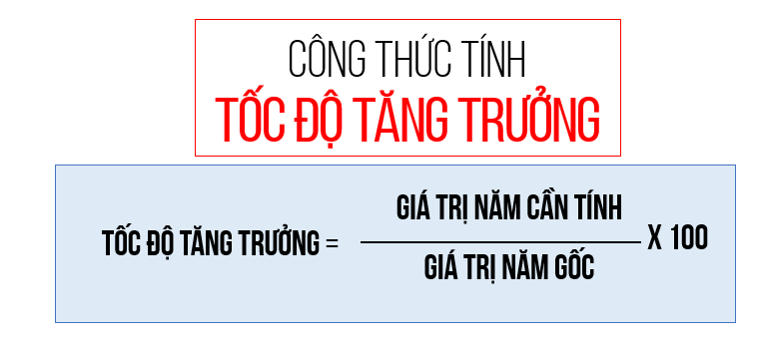
Bước 5. Giáo viên công bố bảng số liệu mẫu lên màn hình, nhận xét sản phẩm của học sinh và yêu cầu HS hoàn thiện bảng số liệu.

HOẠT ĐỘNG 2. Vẽ biểu đồ (20 phút)
Bảng: tốc độ tăng trưởng của một số sản phẩm công nghiệp trên thế giới
Đơn vị: %
Năm  Sản phẩm | 1950 | 1960 | 1990 | 2003 | 2010 | 2013
Than (triệu tấn) | 100 | 143 | 186 | 291 | 331 | 377
Dầu mỏ  (triệu tấn) | 100 | 201 | 637 | 746 | 691 | 706
Điện (tỉ kWh) | 100 | 238 | 1224 | 1536 | 2199 | 2393
Thép (triệu tấn) | 100 | 183 | 407 | 460 | 622 | 737

1. Mục tiêu:
- Vẽ được biểu đồ tăng trưởng của các sản phẩm công nghiệp.
Tiêu chí: biểu đồ chính xác, trực quan và thẩm mĩ, có đầy đủ tên biểu đồ, kí hiệu và chú giải.
2. Phương pháp: Cá nhân, cả lớp; đàm thoại gợi mở.
3. Phương tiện: máy chiếu, bảng số liệu đã xử lí, thước kẻ, vở ghi, phiếu học tập.

4. Tiến trình hoạt động
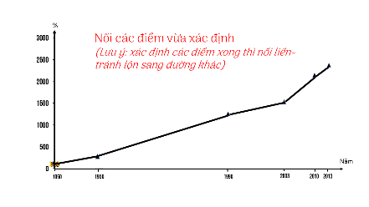
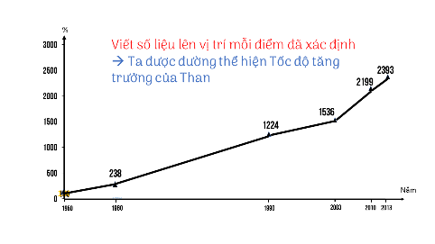
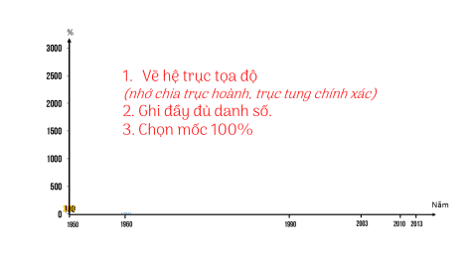
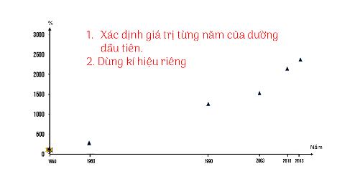
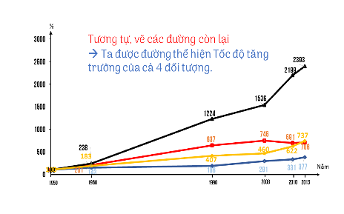
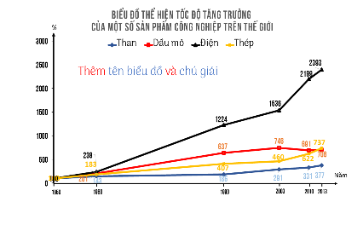
- Bước 1. Giáo viên nêu và hướng dẫn học sinh các bước cơ bản để vẽ biểu đồ, giáo viên vẽ mẫu trên bảng theo thứ tự từ hình 1 6 ở bên.
- Vẽ hệ trục tọa độ
(nhớ chia trục hoành, trục tung chính xác)
- Ghi đầy đủ danh số.
- Chọn mốc 100%
- Xác định giá trị từng năm của đường đầu tiên. Dùng kí hiệu riêng và nối các điểm vừa xác định
(Lưu ý: xác định các điểm xong thì nối liền- tránh lộn sang đường khác)
- Viết số liệu lên vị trí mỗi điểm đã xác định
Ta được đường thể hiện Tốc độ tăng trưởng của Than
- Tương tự, vẽ các đường còn lại
Ta được đường thể hiện Tốc độ tăng trưởng của cả 4 đối tượng.
- Thêm tên biểu đồ và chú giải
- Bước 2. Giáo viên gọi 2 cặp học sinh lên bảng để vẽ biểu đồ, 2 học sinh hỗ trợ cùng hợp tác để hoàn thành, các em học sinh còn lại vẽ vào vở của mình. Giáo viên quan sát lớp, hướng dẫn học sinh chưa biết vẽ, nhắc nhở những em chưa tập trung vào bài.
- Bước 3. Giáo viên cho các em học sinh nhận xét bài làm trên bảng, giáo viên nhận xét sau đó chiếu biểu đồ mẫu lên cho cả lớp xem.
- Bước 4. Các em học sinh ghi chú hoặc sửa nhanh bài làm của mình theo phần đánh giá của giáo viên.

Hoạt động 3. Nhận xét (10 phút)

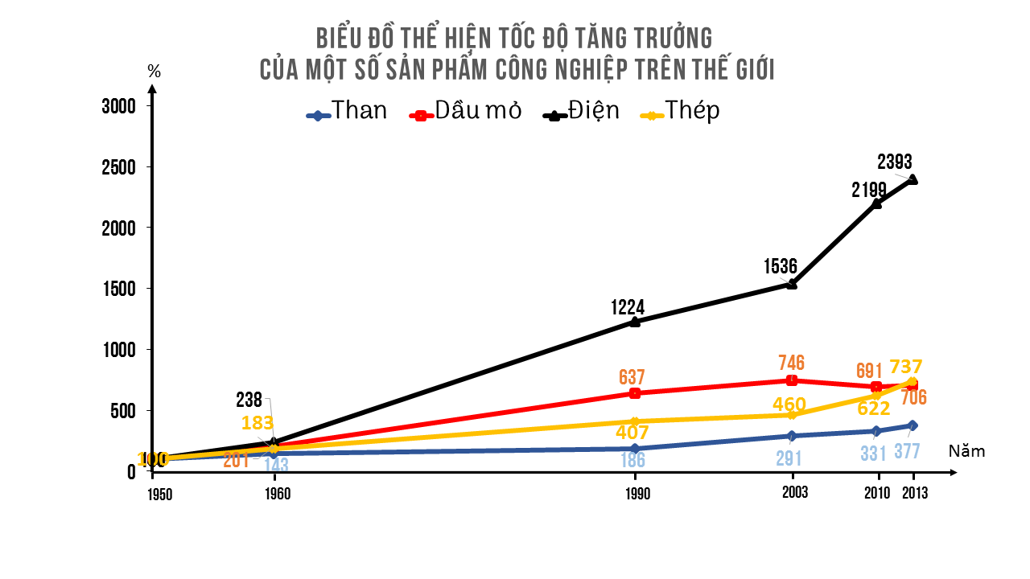

1. Mục tiêu:
- Nhận xét được biểu đồ đường thể hiện tốc độ tăng trưởng.
- Giải thích được nguyên nhân sự tăng giảm của từng sản phẩm công nghiệp.
- Ý thức tiết kiệm năng lượng trong cuộc sống và tuyên truyền cho bạn bè, người thân.
2. Phương pháp: đàm thoại gợi mở, thuyết trình, sử dụng phương tiện trực quan (biểu đồ đã vẽ)
3. Phương tiện: Sách giáo khoa và biểu đồ đã vẽ.

4. Tiến trình hoạt động
Bước 1. Giáo viên hướng dẫn cơ bản cho học sinh nhận xét
- Quan sát vào năm cuối cùng để nhận xét Tăng giảm tất cả đều lớn hơn 100% nên cả 4 sản phẩm đều tăng.
- Quan sát vào năm cuối cùng để nhận xét thứ tự tốc độ tăng trưởng của các sản phẩm đường nào nằm trên cùng là tăng nhanh nhất.
- Quan sát vào những năm ở giữa để nhận xét liên tục hay không liên tục
+ Giai đoạn 1950-2003: dầu mỏ tăng
+ Giai đoạn 2003-2010: dầu mỏ giảm
+ Giai đoạn 2010-2013: dầu mỏ tăng trở lại
(Lưu ý là phải có số liệu chứng minh)
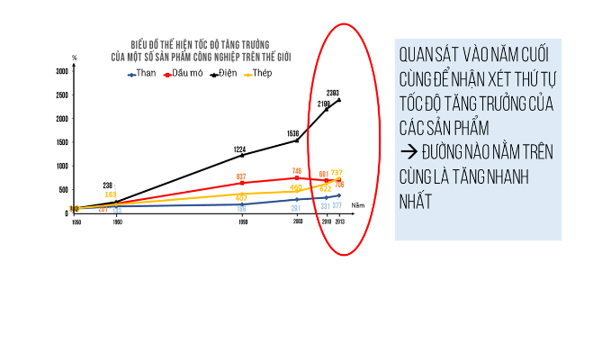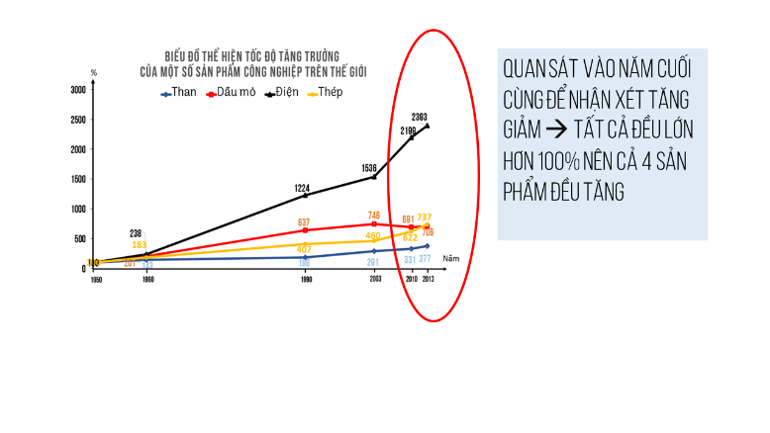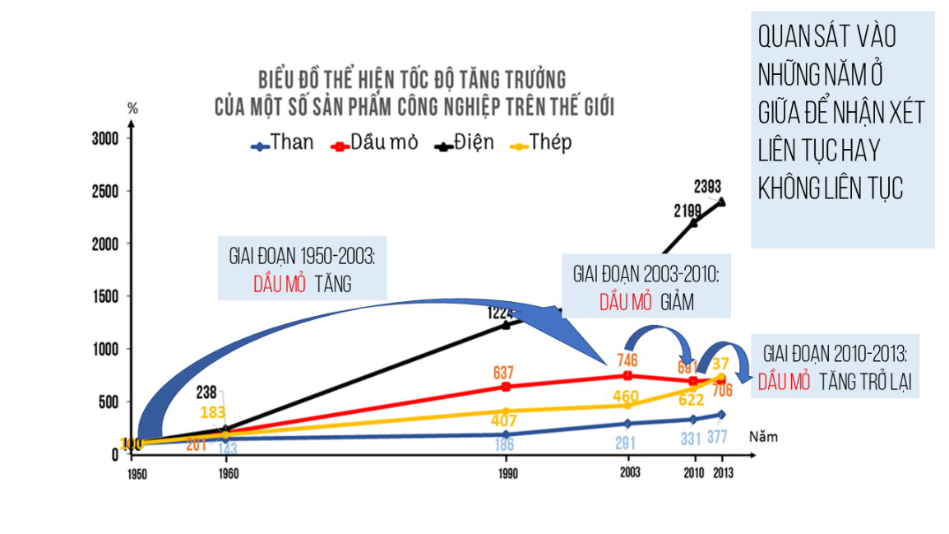
Bước 2. HS thực hành nhận xét biểu đồ đã vẽ và giáo viên có thể gợi ý giải thích sự tăng trưởng của các sản phẩm công nghiệp. (Thời gian tối đa 3 phút).
Bước 3. Đại diện học sinh lên trình bày, học sinh khác nhận xét.
Bước 4. GV dùng hệ thống câu hỏi để dẫn dắt HS giải thích tình hình các ngành nói trên và tích hợp giáo dục sử dụng tiết kiệm tài nguyên và bảo vệ môi trường.
Câu hỏi gợi ý:
- Than, điện, dầu được sử dụng ở những hoạt động nào trong cuộc sống và sản xuất?
- Ưu điểm và nhược điểm của từng loại năng lượng?
- Theo các em, với tình hình biến đổi khí hậu và môi trường thay đổi như hiện nay, chúng ta nên sử dụng các loại năng lượng trên như thế nào?
HS trả lời, học sinh khác nhận xét, giáo viên chốt ý liên hệ giáo dục ý thức bảo vệ môi trường, tiết kiệm tài nguyên.
Bước 5. GV nhận xét và chuẩn kiến thức.

2/ NHẬN XÉT
- Sản phẩm của ngành: công nghiệp năng lượng
- Nhìn chung: tốc độ tăng trưởng các sản phẩm đều tăng.
- Trong đó:
+ Điện (tăng 2393%) và tăng nhanh nhất.
+ Thép tăng 737% và tăng nhanh thứ 2.
+ Dầu (tăng 706%) không liên tục và tăng nhanh thứ 3.
- Giai đoạn 1950-2003: tăng
- Giai đoạn 2003-2010: giảm
- Giai đoạn 2010-2013: tăng trở lại
+ Than (tăng 377%) và tăng nhanh chậm nhất.
3/ Giải thích
- Các sản phẩm đều tăng do nhu cầu tiêu thụ.
- Điện: Tăng nhanh nhất vì:
+ Năng lượng sạch, thân thiện với môi trường
+ Phù hợp với tình hình mới, tiến bộ của khoa học kỹ thuật, nhu cầu ngày càng cao của công nghiệp và đời sống.
+ Đảm bảo phát triển bền vững.
- Dầu mỏ: tăng khá nhanh do:
+ Khả năng sinh nhiệt lớn.
+ Không có tro.
+ Dễ nạp nhiên liệu.
+ Nguyên liệu cho công nghiệp hoá dầu.
+ Tiện sử dụng cho các động cơ đốt trong
- Than: tăng chậm nhất do:
+ Năng lượng truyền thống.
+ Đang cạn kiệt.
+ Không thân thiện với môi trường.
+ Đang được thay thế.

C. Luyện tập và nâng cao (3 phút)

1. Mục tiêu: Củng cố nội dung bài học kiến thức bài học và cấy NLP về ý thức sử dụng năng lượng.

2. Phương pháp dạy học: Đặt vấn đề

3. Phương tiện: Các câu hỏi trả lời nhanh.

4. Tiến trình hoạt động
- Bước 1. Giáo viên đưa các câu hỏi để HS cùng trả lời bằng cách giơ tay trả lời nhanh.
1. Khi nào vẽ biểu đồ thể hiện tốc độ tăng trưởng?
2. Nêu công thức tính tốc độ tăng trưởng.
3. Làm cách nào để biết đường nào tăng nhanh nhất/chậm nhất khi nhìn vào biểu đồ.
4. “Muốn tính tốc độ tăng trưởng ta lấy NĂM SAU chia NĂM TRƯỚC” nhận định trên đúng hay sai? Nếu sai sửa lại cho đúng.
- Bước 2: HS trả lời.
- Bước 3: GV nhận xét và chuẩn kiến thức.

D. Vận dụng và mở rộng (1 phút) Cho tìm hiểu ở nhà

1. Mục tiêu:

- Giáo dục ý thức cho học sinh và cấy NLP về ý thức sử dụng năng lượng.

2. Phương pháp dạy học: Đặt vấn đề

3. Phương tiện: Các vấn đề

4. Tiến trình hoạt động
- Bước 1. Giáo viên đưa các câu hỏi để HS cùng trả lời bằng cách giơ tay trả lời nhanh.
- Nước ta đã khai thác được những ngành công nghiệp năng lượng nào?
- Nêu các giải pháp để sử dụng điện một cách tiết kiệm, hiệu quả ?
- Chuẩn bị bài 35 “VAI TRÒ, CÁC NHÂN TỐ ẢNH HƯỞNG VÀ ĐẶC ĐIỂM PHÂN BỐ CÁC NGÀNH DỊCH VỤ”.
- Bước 2: HS tiếp nhận vấn đề về nhà giải quyết.

V. RÚT KINH NGHIỆM
………………………………………………………………………………………………………….………………………………………………………………………………………………………….…………………………………………
………………………………………………………………………………………………………….………………………………………………………………………………………………………….…………………………………………
………………………………………………………………………………………………………….………………………………………………………………………………………………………….…………………………………………
………………………………………………………………………………………………………….………………………………………………………………………………………………………….…………………………………………

Tuần 1 - Ngày soạn: 01/08/2019
PPCT: Tiết 1
Bài 35: VAI TRÒ, CÁC NHÂN TỐ ẢNH HƯỞNG
VÀ ĐẶC ĐIỂM PHÂN BỐ CÁC NGÀNH DỊCH VỤ

I. MỤC TIÊU

1. Kiến thức
- Trình bày được cơ cấu ngành dịch vụ.
- Phân tích được một số vai trò và đặc điểm ngành dịch vụ.
- Phân tích được các nhân tố ảnh hưởng đến sự phát triển và phân bố ngành dịch vụ.
- Vận dụng kiến thức ngành dịch vụ, xây dựng chiến lược khởi nghiệp

2. Kĩ năng
- Phân tích bảng số liệu tỉ trọng ngành dịch vụ một số nước trên thế giới.
- Phân tích được sơ đồ các nhân tố ảnh hưởng đến sự phát triển và phân bố ngành dịch vụ.
- Sử dụng lược đồ hình 35 trong SGK và một số tư liệu GV cung cấp.

3. Thái độ
Có ý thức học tập, phấn đấu, hướng nghiệp hiệu quả

4. Năng lực hình thành
- Năng lực chung: Năng lực tự học, năng lực giải quyết vấn đề, năng lực sáng tạo, năng lực quản lí, năng lực giao tiếp, năng lực sử dụng ngôn ngữ
- Năng lực chuyên biệt:
+ Năng lựcc sử dụng các phương tiện và công cụ địa lí: Tranh ảnh, bản đồ, lược đồ, sơ đồ, bảng số liệu
+ Năng lực phân tích và giải thích địa lí

II. CHUẨN BỊ CỦA GV VÀ HS

1. Chuẩn bị của GV
- Lược đồ “Tỉ trọng dịch vụ trong cơ cấu GDP của các nước, năm 2006”
- Biểu đồ “Cơ cấu lao động theo khu vực kinh tế một số nước” từ SGK
- Một số hình ảnh, clip minh họa cho ngành dịch vụ ở Việt Nam và thế giới.
- Phiếu học tập, bảng biểu, sơ đồ.
- Bảng nhóm, bút viết bảng

2. Chuẩn bị của HS
Sách giáo khoa, một số ví dụ minh họa (nếu có)

III. BẢNG MÔ TẢ CÁC MỨC ĐỘ NHẬN THỨC VÀ NĂNG LỰC ĐƯỢC HÌNH THÀNH
Nội Dung | Nhận biết | Thông hiểu | Vận dụng thấp | Vận dụng cao
Vai trò, các nhân tố ảnh hưởng  Và đặc điểm phân bố các ngành dịch vụ | - Trình bày cơ cấu ngành dịch vụ.  - Nêu được đặc điểm phân bố ngành dịch vụ trên thế giới  - Sử dụng lược đồ “tỉ trọng dịch vụ trong cơ cấu GDP của các nước”, một số hình ảnh, số liệu, tư liệu. | - Phân tích được một số vai trò ngành dịch vụ.  - Phân tích được các nhân tố ảnh hưởng đến phát triển và phân bố ngành dịch vụ. | Phân tích bảng số liệu thống kê, hình ảnh liên quan đến dịch vụ ở Việt Nam. | Đánh giá được hiện trạng phát triển ngành dịch vụ và phân bố ở địa phương.

IV. CÁC HOẠT ĐỘNG DẠY HỌC

Tình huống xuất phát (3 phút)

1. Mục tiêu
- Giúp cho HS gợi nhớ lại về ngành dịch vụ đã học lớp 9.
- HS liệt kê được một số ngành dịch vụ.
- HS phát biểu một cách khái quát về ngành dịch vụ.
- HS trân trọng nghề nghiệp cha mẹ mình đang làm

2. Phương pháp/kĩ thuật dạy học: Phương pháp trò chơi/Kĩ thuật tia chớp.

3. Phương tiện: Máy chiếu, phấn

4. Tiến trình hoạt động
- Bước 1: Yêu cầu HS kể tên 1 nghề nghiệp không thuộc ngành công nghiệp và nông nghiệp, nghề nghiệp mà ba mẹ đang làm. HS trả lời nhanh khi được chỉ định.
- Bước 2: Cho biết những ngành nghề đó thuộc nhóm nào?
- Bước 3: Gợi nhắc kiến thức cũ, liên hệ đến ngành dịch vụ
- Bước 4: Cung cấp khái niệm ngành dịch vụ và đi vào bài học mới.

B. Hình thành kiến thức mới

HOẠT ĐỘNG 1: Tìm hiểu về cơ cấu của ngành dịch vụ (5 phút)

1. Mục tiêu
- Trình bày được cơ cấu ngành dịch vụ và kể tên một số ngành tiêu biểu
- Lập sơ đồ cơ cấu ngành và vai trò.

2. Phương pháp/kĩ thuật dạy học
- Đàm thoại gợi mở.
- Kĩ thuật tia chớp.
- Sử dụng phương tiện trực quan: bản đồ, sơ đồ,

3. Phương tiện: Sơ đồ trên giấy A4, máy chiếu

4. Tiến trình hoạt động
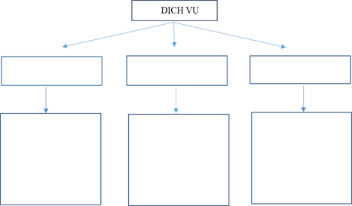
- Bước 1: GV giao nhiệm vụ cho HS: Đọc thông tin trong SGK trang 134, hãy hoàn thành sơ đồ sau:

- Bước 2: HS thảo luận, trao đổi để hoàn thành sơ đồ.
- Bước 3: GV chuẩn bị sẵn sơ đồ trên máy chiếu, nhưng giáo đã xáo trộn vị trí của các ngành DV. Yêu cầu học sinh phát hiện ra chỗ sai và thay đổi vị trí để có được sơ đồ đúng nhất.
- Bước 4: GV chuẩn kiến thức

Nội dung phần 1
I. Cơ cấu và vai trò của các ngành dịch vụ
1. Cơ cấu
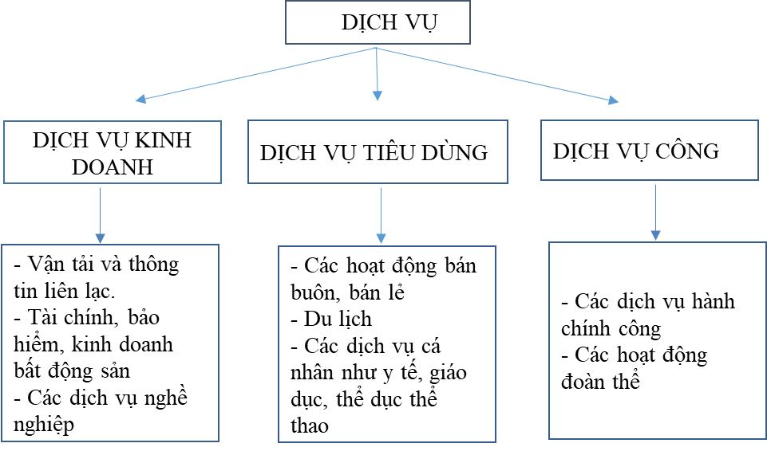

HOẠT ĐỘNG 2: Tìm hiểu về vai trò của ngành dịch vụ ( 7 phút)

1. Mục tiêu
- Phân tích được ví dụ về vai trò của ngành dịch vụ.
- Đánh giá được vai trò của ngành dịch vụ.
- Phát triển năng lực giải quyết vấn đề; Tư duy tổng hợp theo lãnh thổ; Năng lực sử dụng bản đồ, biểu đồ, tranh ảnh...

2. Phương pháp/kĩ thuật dạy học: Sử dụng hình ảnh, video, sơ đồ

3. Phương tiện: Máy chiếu, sơ đồ, video

4. Tiến trình hoạt động
- Bước 1: GV yêu cầu HS thảo luận theo cặp đôi các câu hỏi sau:
+ Dựa vào sơ đồ sau đây hãy cho biết dịch vụ tham gia vào giai đoạn nào của quá trình sản xuất.
+ Tại sao các nhà sản xuất phải bỏ ra rất nhiều tiền để làm quảng cáo?
+ GV cho HS xem clip “cáp treo fansipan” https://www.youtube.com/watch?v=Kressso8K88 và yêu cầu HS chứng minh sự ra đời của cáp treo tác động rất lớn đến kinh tế xã hội.
- Bước 2: HS thảo luận theo cặp đôi, ghi các thông tin cần thiết ra giấy. Sau đó GV gọi một số cặp đôi nêu ra quan điểm, trả lời các câu hỏi.
- Bước 3: Từ câu trả lời của HS, GV yêu cầu các em rút ra được những vai trò của ngành dịch vụ.
- Bước 4: GV đánh giá quá trình HS thực hiện của HS về thái độ, tinh thần học tập, khả năng giao tiếp và đánh giá kết quả cuối cùng của HS.
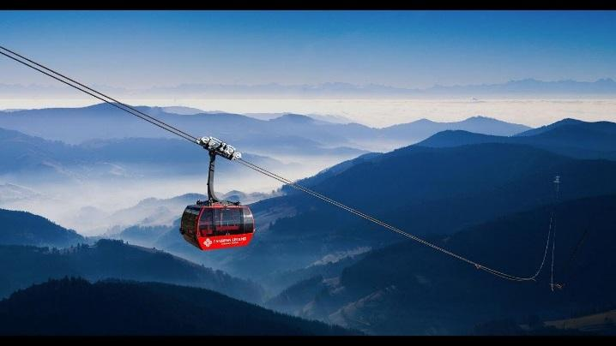 | 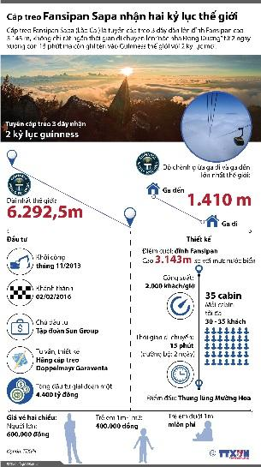

Nội dung phần 2
2. Vai trò
- Thúc đẩy sản xuất phát triển.
- Thỏa mãn nhu cầu đa dạng của con người.
- Dịch vụ sử dụng tốt hơn lao động trong nước tạo việc làm cho người dân.
- Khai thác hiệu quả các tài nguyên thiên nhiên, di sản văn hóa lịch sử và nguồn lao động.

HOẠT ĐỘNG 3: Tìm hiểu về các nhân tố ảnh hưởng đến sự phát triển và phân bố ngành dịch vụ ( 15 phút)

1. Mục tiêu
- Trình bày được các nhân tố ảnh hưởng đến sự phát triển và phân bố của ngành dịch vụ.
- Lấy một số ví dụ về các nhân tố ảnh hưởng đến ngành
- Phân tích kênh hình để làm rõ tác động của các nhân tố.
- Giải thích sự phân bố của một số đối tượng địa lí.
- HS liên hệ đến vấn đề phát triển mạng lưới dịch vụ tại địa phương.
- Phát triển năng lực giải quyết vấn đề; Năng lực hợp tác; Năng lực ngôn ngữ; Tư duy tổng hợp theo lãnh thổ; Năng lực sử dụng bản đồ, biểu đồ, tranh ảnh...

2. Phương pháp/kĩ thuật dạy học
- Đàm thoại gợi mở.
- Dạy học nêu vấn đề.
- Thảo luận nhóm/Kỹ thuật khăn trải bàn
- Sử dụng phương tiện trực quan: bản đồ, hình ảnh...

3. Phương tiện: Máy chiếu, sơ đồ, video

4. Tiến trình hoạt động
Bước 1: GV phân nhóm và giao nhiệm vụ:
+ Nhóm 1: Quan sát các hình ảnh sau và trả lời câu hỏi sau: Theo em, nhóm nào sẽ có tỷ lệ lao động trong ngành dịch vụ cao hơn? Tại sao?
Nhóm 1: Trình độ phát triển kinh tế, năng suất lao động cao  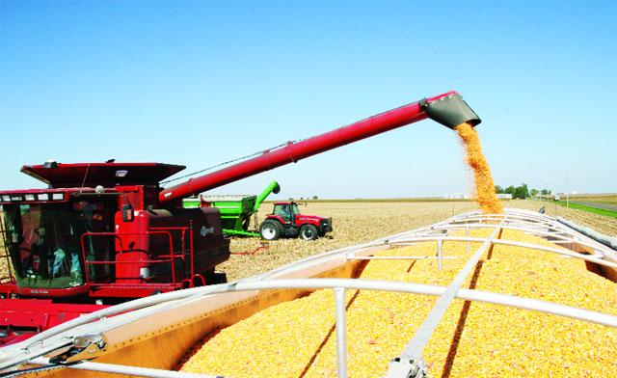  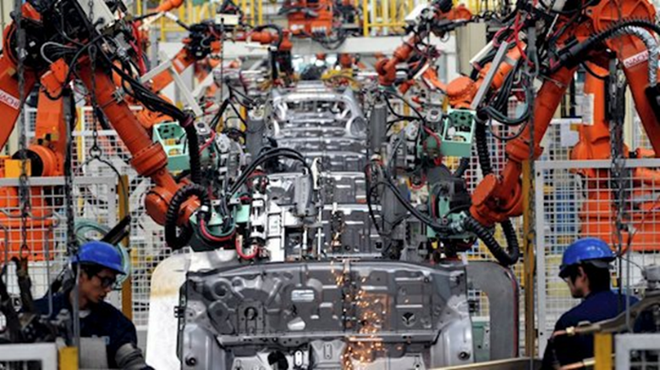 | Nhóm 2: Trình độ phát triển kinh tế, năng suất lao động thấp  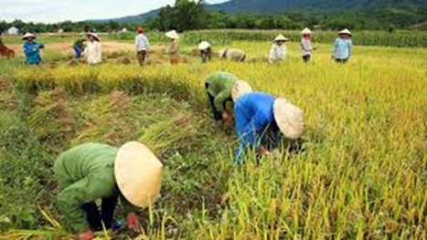  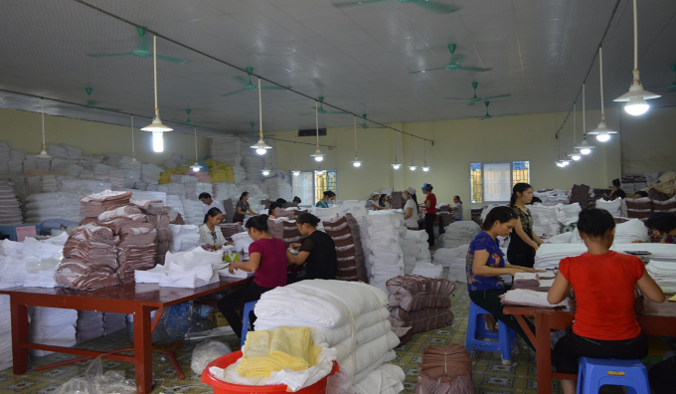
+ Nhóm 2: Theo em, nước có cơ cấu dân số già thì những ngành dịch vụ nào sẽ phát triển mạnh? Với nước có cơ cấu dân số trẻ thì những ngành dịch dịch vụ nào sẽ phát triển?
+ Nhóm 3: Điểm A có dân cư đông đúc, điểm B có dân cư thưa thớt, Nếu em muốn xây dựng nhà hàng, siêu thị, trường học, chợ... thì em sẽ chọn địa điểm A hay B? Tại sao? Quần cư nông thôn hay quần cư thành thị sẽ có nhiều loại hình dịch vụ phát triển hơn? Tại sao?
+ Nhóm 4 : Quan sát những hình ảnh sau và cho biết truyền thống văn hóa, phong tục tập quán ảnh hưởng đến ngành dịch vụ như thế nào?
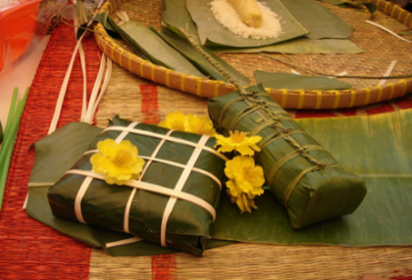 | 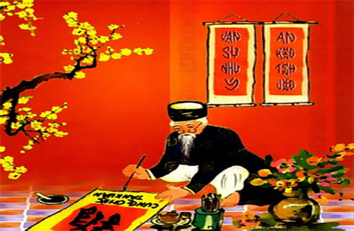 | 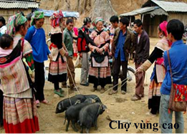
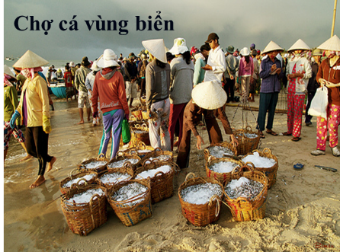 | 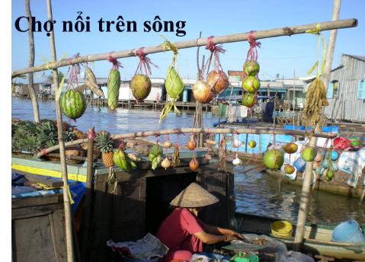 | 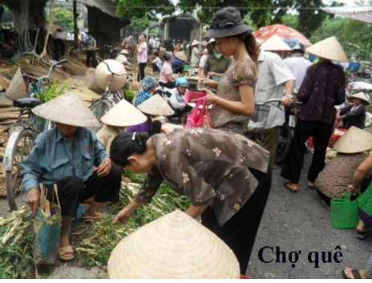
+ Nhóm 5: Hai người có mức thu nhập khác nhau thì nhu cầu dịch vụ của họ có giống nhau hay không? Tại sao?
Mức sống và thu nhập thực tế cao  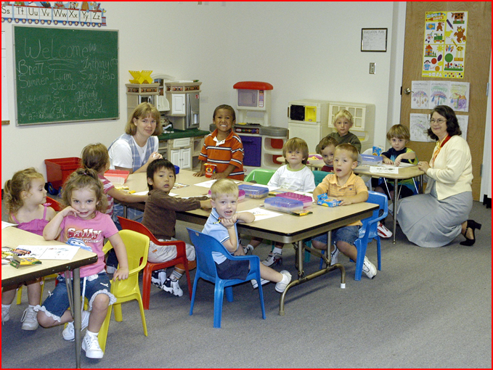  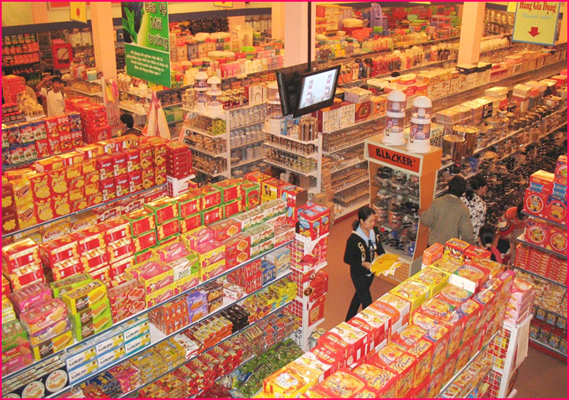 | Mức sống và thu nhập thực tế thấp  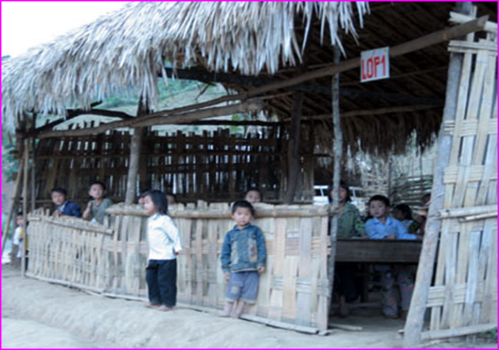  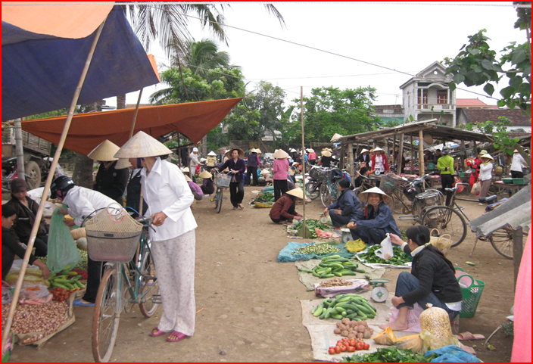
+ Nhóm 6: Những nơi nào ngành du lịch sẽ phát triển? Nếu em có cơ hội được đi du lịch, em sẽ lựa chọn thành phố nào trên thế giới? Tại sao?
Bước 2: Các nhóm thảo luận, trao đổi thông tin, ghi vào phiếu học tập cá nhân. Thời gian làm là 2 phút. Hết giờ, GV gọi các nhóm lần lượt trả lời các câu hỏi, các nhóm khác có thể đặt thêm câu hỏi hoặc phát vấn nếu chưa rõ.
Bước 3: AI NHANH HƠN - GV đưa ra sơ đồ/thẻ kiến thức các nhân tố ảnh hưởng đến phát triển và phân bố ngành dịch vụ. Tuy nhiên sơ đồ còn sai vị trí. Yêu cầu các học sinh bất kì nối nhân tố đúng với các ảnh hưởng/sắp xếp thẻ sao cho hợp lí (Có thể mỗi học sinh chỉ được nối 1 hoặc 2 nhân tố)
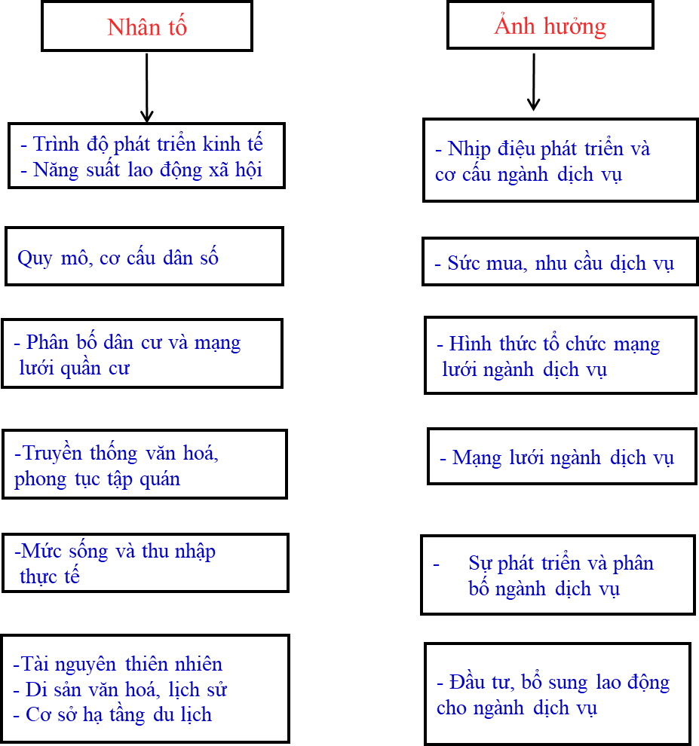
Bước 4.GV đánh giá quá trình HS thực hiện và đánh giá kết quả cuối cùng.
Thông tin phản hồi
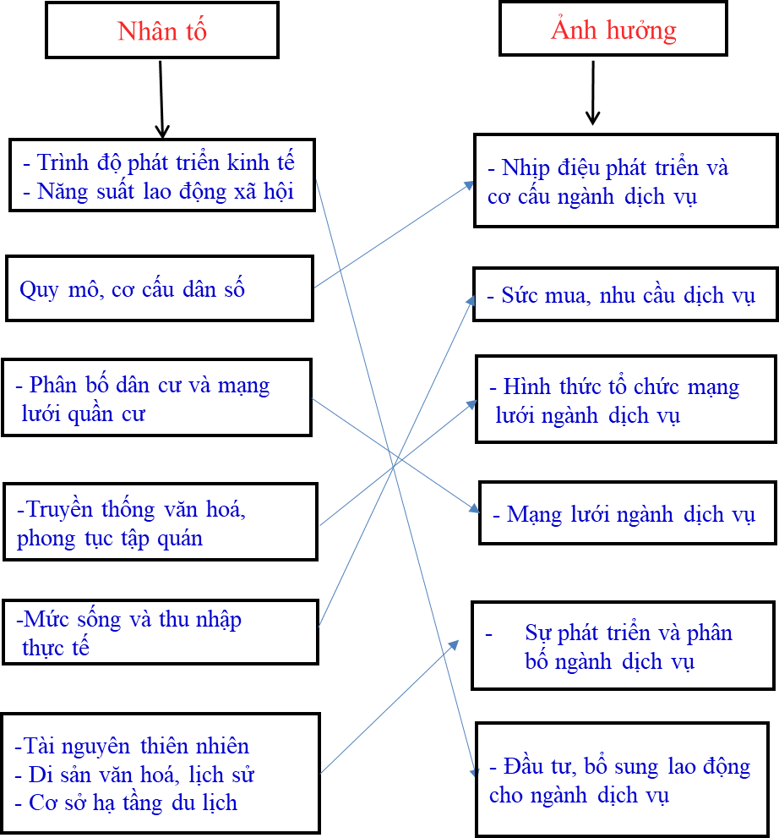

HOẠT ĐỘNG 2: Tìm hiểu đặc điểm phân bố

ngành dịch vụ trên thế giới (10 phút)

1. Mục tiêu
- Kiến thức: Trình bày được tình hình phát triển dịch vụ trên thế giới và liên hệ đến sự phát triển ngành ở Việt Nam.
- Kĩ năng: Sử dụng lược đồ “Tỉ trọng dịch vụ trong cơ cấu GDP các nước 2001 trong sgk” và lược đồ “Tỉ trọng dịch vụ trong cơ cấu GDP các nước 2006” mà GV cung cấp.
- Thái độ: HS tôn trọng sự phát triển của các nước, thể hiện niềm tin về sự phát triển kinh tế ở Việt Nam.
- Định hướng phát triển năng lực: Tư duy tổng hợp theo lãnh thổ; Năng lực tự học; Năng lực sử dụng bản đồ, biểu đồ, tranh ảnh...

2. Phương pháp/kĩ thuật dạy học
- Đàm thoại gợi mở.
- Sử dụng phương tiện trực quan: bản đồ, sơ đồ.
- Hoạt động nhóm

3. Phương tiện
- Lược đồ “Tỉ trọng dịch vụ trong cơ cấu GDP các nước 2001 trong sgk”
- Lược đồ “Tỉ trọng dịch vụ trong cơ cấu GDP các nước 2010”
- Phiếu học tập.

4. Tiến trình hoạt động
Bước 1: Trò chơi tạo tình huống
GV sử dụng hình ảnh về một số thành phố lớn trên thế giới mà HS dễ nhận biết, yêu cầu các em ghi nhanh tên theo số thứ tự trong vòng 15 giây.
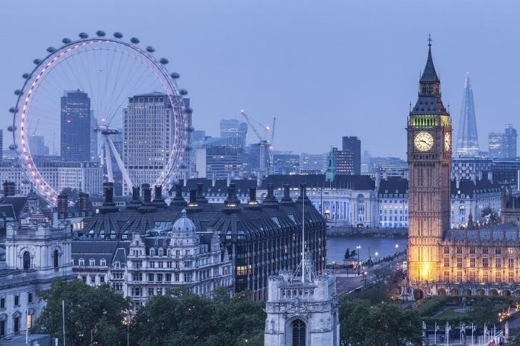 | 
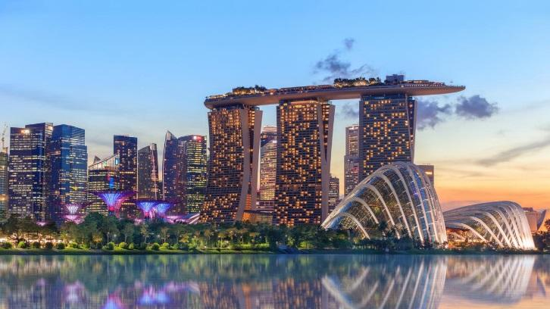 | 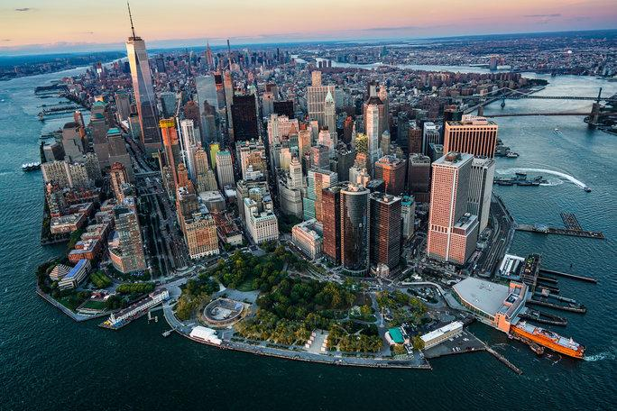

Sau đó, HS trả lời câu hỏi: Những thành phố này có đặc điểm cơ bản nào giống nhau về kinh tế ? Thử cho biết vai trò của từng thành phố đối với nền kinh tế thế giới?
Các nhóm HS trả lời, GV mời HS trả lời đáp án và tự đánh giá kết quả của nhóm.
GV chuyển ý vào nội dung III.
Bước 2: HS sử dụng thông tin lược đồ trong SGK và lược đồ mà GV cung cấp cũng như một số thông tin số liệu để rút ra đặc điểm phát triển ngành dịch vụ trên thế giới.
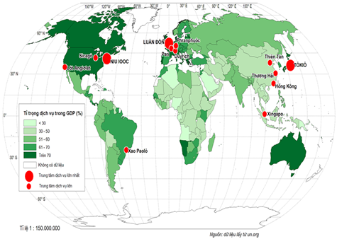
Lược đồ tỷ trọng dịch vụ của các nước năm 2010

Top 10 nước có tỉ trọng dịch vụ cao nhất thế giới năm 2010. Nguồn World Development Indicator 2011  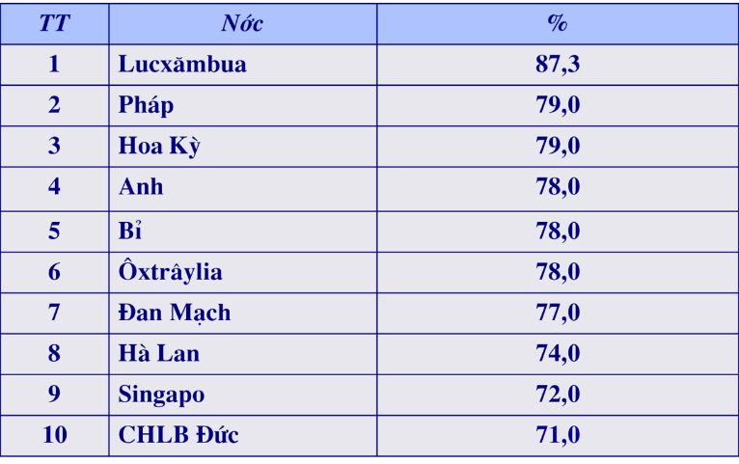 | Bảng số liệu: Cơ cấu GDP một số quốc gia 2016. Đơn vị % - (nguồn: WB)  Quốc gia Nông nghiệp Công nghiệp Dịch vụ  Trung Quốc 8.6 39.8 51.6  Úc 2.6 26.1 71.3  Nga 4.7 22.5 62.8  Pháp 1.5 19.3 79.2  Việt Nam 18.1 36.4 45.5  Pakistan 25.2 19.2 55.6  Singapore 0 26.2 73.8
Bước 3: HS trao đổi thông tin và nêu nhanh nhận xét về sự phát triển và phân bố dịch vụ trên thế giới. Nêu vai trò của các trung tâm
Tình huống: Nếu các trung tâm này có biến động? Thế giới sẽ ảnh hưởng ra sao?
Bước 4: GV cùng HS hoàn thiện phần thông tin kiến thức.
Bước 5: GV lưu ý HS về 3 ý còn lại trong SGK, HS về nhà tự đọc và có thể lấy ví dụ.

C. Hoạt động luyện tập (3phút)

1. Mục tiêu
- Vận dụng kiến thức đã học nhằm giải quyết vấn đề thực tiễn.
- Phát triển kĩ năng lập luận, năng lực giải quyết vấn đề

2. Phương pháp/kĩ thuật dạy học: Đàm thoại gợi mở.

3. Tiến trình hoạt động

Bước 1: GV đưa ra tình huống:
- Thầy có 4 gói đầu tư: 1 triệu đồng/10 triệu đồng/100 triệu đồng/1 tỉ đồng.
- Nếu được lựa chọn, em sẽ chọn gói đầu tư nào, cho hoạt động dịch vụ gì? Ở đâu? Tại sao?
Bước 2: HS suy nghĩ và nêu ý kiến của mình.
Bước 3: GV cùng HS ủng hộ/góp ý hoàn thiện quan điểm, ý kiến của HS

D. Hoạt động nối tiếp - hướng dẫn học tự học (2 phút)

1. Mục tiêu
- Vận dụng kiến thức đã học nhằm giải quyết vấn đề thực tiễn.
- Phát triển kĩ năng lập luận, năng lực giải quyết vấn đề

2. Phương pháp/kĩ thuật dạy học: Nghiên cứu, tự học

3. Tiến trình hoạt động
1. Giải thích tại sao TP.HCM lại trở thành trung tâm dịch vụ lớn nhất nước? Biểu hiện?
2. Làm bài tập số 4 trong SGK trang 137

V. RÚT KINH NGHIỆM

Link tư liệu:
1/https://news.zing.vn/toan-canh-cap-treo-ky-luc-the-gioi-len-dinh-fansipan-post624055.html
2/https://www.tugo.com.vn/kham-pha-ve-dep-cua-paris-thanh-pho-lang-man-nhat-gioi/
3/http://vneconomy.vn/singapore-5-nam-lien-la-thanh-pho-dat-do-nhat-the-gioi-2019031910105308.htm
4/http://www.cdsonla.edu.vn/spnt/index.php?option=com_content&view=article&id=74:12-tt-c-truyn-vit-nam&catid=1:tin-tuc-hoat-dong&Itemid=64

Bài 36. VAI TRÒ, ĐẶC ĐIỂM , VÀ CÁC NHÂN TỐ ẢNH HƯỞNG ĐẾN PHÁT TRIỂN VÀ PHÂN BỐ CÁC NGÀNH GIAO THÔNG VẬN TẢI

I. MỤC TIÊU
1. Kiến thức
- Phân tích được một số vai trò và cho ví dụ về vai trò của ngành GTVT
- Trình bày đặc đặc điểm ngành GTVT.
- Đánh giá được sự ảnh hưởng của các nhân tố đến sự phát triển và phân bố ngành
2. Kĩ năng
- Tính được khối lượng luân chuyển; cự li vận chuyển trung bình.
- Thiết kế và phân tích được sơ đồ các nhân tố ảnh hưởng đến sự phát triển và phân bố ngành GTVT.
- Phân tích được một số kênh hình mà GV cung cấp.
3. Thái độ
Có ý thức xây dựng phát triển thành phố và đất nước.
4. Định hướng hình thành các năng lực
- Năng lực chung: Năng lực tư duy tổng hợp; năng lực hợp tác; năng lực ngôn ngữ.
- Năng lực chuyên biệt: Năng lực sử dụng bản đồ và sử dụng số liệu thống kê; tìm kiếm và xử lí thông tin;

II. CHUẨN BỊ CỦA GV VÀ HS

1. Chuẩn bị của GV
- “Bản đồ tự nhiên Việt Nam”, phần nam Trung Bộ và Nam Bộ
- Một số hình ảnh, clip minh họa cho ngành GTVT ở Việt Nam và thế giới.
- Phiếu học tập, bảng biểu, sơ đồ.
- Bảng nhóm, bút viết bảng

2. Chuẩn bị của HS
Sách giáo khoa, máy tính cá nhân, bút màu, một số ví dụ minh họa (nếu có)

III. BẢNG MÔ TẢ CÁC MỨC ĐỘ NHẬN THỨC VÀ NĂNG LỰC ĐƯỢC HÌNH THÀNH
Nhận biết | Thông hiểu | Vận dụng thấp | Vận dụng cao
- Trình bày đặc điểm ngành GTVT  - Đọc một số hình ảnh, số liệu, tư liệu.  - Tính khối lượng luân chuyển; cự li vận chuyển trung bình. | - Phân tích được một số vai trò ngành GTVT.  - Phân tích được các nhân tố ảnh hưởng đến phát triển và phân bố ngành GTVT. | Lấy ví dụ về các nhân tố ảnh hưởng đến phát triển GTVT ở nước ta và thế giới. | Ủng hộ/phản bác chiến lược phát triển GTVT và đề xuất giải pháp
IV. THIẾT KẾ TIẾN TRÌNH DẠY HỌC
A. Tình huống xuất phát (5 phút)
1. Mục tiêu
- Giúp cho HS liên hệ đến các nhân tố ảnh hưởng tới ngành GTVT và vai trò của ngành.
2. Phương pháp/kĩ thuật dạy học
Nêu vấn đề
3. Phương tiện
Máy chiếu/không có
4. Tiến trình hoạt động
Bước 1. GV hát một đoạn trong bài hát “Tàu anh qua núi” của nhạc sĩ Phan Lạc Hoa.
Bước 2. Yêu cầu HS trả lời câu hỏi:
- Địa danh nào được nhắc đến trong bài hát?
- Tại sao tác giả lại viết, “Đi dọc Việt Nam” mà không viết “Đi ngang/đi xuyên”?
- Trong quá trình “đi dọc” đó có những trở ngại nào?
Bước 3. HS trả lời, GV gợi ý nếu HS khó khăn
Bước 4. GV dẫn dắt đi vào bài học mới.
B. Hình thành kiến thức (Bài mới) và luyện tập kĩ năng
Hoạt động 1: Tìm hiểu về vai trò của ngành GTVT (10 phút)
1. Mục tiêu
- Phân tích và liệt kê được một số vai trò của ngành GTVT.
- Chứng minh được GTVT có tác động to lớn đến phân bố sản xuất và dân cư
- Làm rõ được mối quan hệ 2 chiều giữa GTVT và kinh tế.
- Đánh giá được phần nào về tác động của GTVT đến kinh tế đất nước, tin tưởng vào những định hướng phát triển ngành hiện tại và tương lai.
- Phát triển năng lực giải quyết vấn đề; Năng lực sử dụng khai thác kênh hình...
2. Phương pháp/kĩ thuật dạy học
- Đàm thoại gợi mở.
- Thảo luận nhóm
- Sử dụng phương tiện trực quan: hình ảnh sơ đồ, clip.
3. Phương tiện
- Máy chiếu, clip “Chuyển động 24h” do GV tự thiết kế, biên tập, lồng tiếng.
- Phiếu học tập.
4. Tiến trình hoạt động
Bước 1. GV giao nhiệm vụ cho HS: HS tổ chức học tập cá nhân/nhóm với nhiệm vụ sau đây:
+ Cho biết những sự kiện nào được nhắc đến, liên quan ngành GTVT?
+ Ngành GTVT có vai trò như thế nào đến phát triển KT-XH và ANQP?
+ Tìm ví dụ, chứng minh rằng những tiến bộ của ngành GTVT đã có tác động to lớn làm thay đổi sự phân bố sản xuất và phân bố dân cư trên thế giới.
Thông tin bổ sung phiếu học tập
Cầu vượt biển Tân Vũ - Lạch Huyện có tổng chiều dài 5,44km. Đây là cầu vượt biển dài nhất Việt Nam và một trong những cầu vượt biển dài nhất Đông Nam Á. Cầu thuộc dự án đường ô tô Tân Vũ - Lạch Huyện với tổng chiều dài 15,63km. Trước đây, để đến huyện đảo Cát Hải, phải đi phà Đình Vũ trong 1 giờ (chỉ có 2 chuyến đi, về trong ngày). Nhờ có cầu vượt biển, mọi người sẽ chỉ mất chưa đầy 30 phút. Việc đưa vào khai thác đoạn tuyến dài 15,63km đường ô tô Tân Vũ - Lạch Huyện không chỉ phá thế đảo "ba không" của Cát Hải mà còn mở ra cơ hội lớn cho TP Hải Phòng và các tỉnh Đông Bắc bộ
Sáng 22/11, với trên 83% đại biểu nhất trí, Quốc hội thông qua nghị quyết xây dựng đường bộ cao tốc Bắc - Nam. Theo đó, trong giai đoạn 2017 - 2020, dự án cao tốc Bắc Nam được đầu tư 654 km, chia làm 11 dự án thành phần. Tổng mức đầu tư dự án trên 118.000 tỷ đồng. Tuyến cao tốc Bắc Nam dài hơn 1.300 km sẽ là trục xương sống đường bộ của đất nước, dự kiến hoàn thành trước năm 2030.
Năm 2015, cơ quan đường sắt Nga mới đây đã đề xuất xây dựng tuyến đường cao tốc dài nhất thế giới (TEPR). Tuyến đường này sẽ trải dài khoảng gần 20 nghìn km nối từ London (Anh) tới New York (Mỹ). Theo đó, một con đường lớn, cùng với một tuyến đường sắt và các đường ống dẫn dầu và khí gas mới sẽ được xây dựng dọc theo tuyến đường sắt xuyên Siberia hiện tại. Đồng thời, sẽ xây dựng tuyến đường hầm xuyên qua eo biển Bê-rinh. Được biết TEPR sẽ tiêu tốn đến hàng ngàn tỷ USD
(Theo vietnamnet.vn)

Bước 2. HS thực hiện nhiệm vụ cá nhân trước, sau khi có kết quả, Nhóm trưởng tổ chức cho HS so sánh, đối chiếu, thảo luận và chuẩn bị kết quả để báo cáo GV. HS điều chỉnh bổ sung kết quả học tập cá nhân.
GV quan sát, trợ giúp HS và có phương án để điều chỉnh nhiệm vụ học tập đối với HS yếu có thể giảm bớt nhiệm vụ học tập (nếu có)
Bước 3. Báo cáo thảo luận: GV tổ chức cho HS báo cáo và thảo luận kết quả thực hiện.
- Gọi HS từng nhóm lần lượt nêu nhanh 1 vai trò của ngành GTVT.
- Hướng dẫn HS trao đổi thảo luận, điều chỉnh, bổ sung kết quả thực hiện cá nhân và ghi chép đầy đủ trong phiếu ghi bài.
- GV chốt lại nội dung học tập bằng thông tin ngắn gọn.
Bước 4. Đánh giá: GV đánh giá quá trình HS thực hiện của HS về thái độ, tinh thần học tập, khả năng giao tiếp và đánh giá kết quả cuối cùng của HS.
Hoạt động 2: Tìm hiểu đặc điểm của ngành GTVT (10 phút)
1. Mục tiêu
- Cho ví dụ về đặc điểm ngành GTVT
- Tính được cự li vận chuyển trung bình từ bài tập ví dụ và bài tập cuối bài học.
- Phát triển năng lực tính toán; Năng lực ngôn ngữ, tư duy phản biện...
2. Phương pháp/kĩ thuật dạy học
- Đàm thoại gợi mở.
- Sử dụng phương tiện trực quan: bảng số liệu
3. Phương tiện
- Máy tính cá nhân
- Phiếu học tập.
4. Tiến trình hoạt động
Bước 1. GV phát vấn, nêu vấn đề:
+ Tết vừa qua lớp mình có những ai đi du lịch mà đi xa? (giơ tay)
+ Cho biết loại phương tiện lựa chọn? (hỏi vài HS)
+ Lần đi tiếp theo, em có chọn phương tiện đó nữa không? Vì sao?
+ Đặc điểm của ngành GTVT có khác gì với các ngành khác về sản phẩm?
Bước 2: Cung cấp thông tin về đặc điểm của ngành GTVT
Bước 3: Hướng dẫn tiêu chí đánh giá
+ Khối lượng vận chuyển
+ Khối lượng luân chuyển
+ Cự li vận chuyển trung bình
Bước 4: Vận dụng làm bài tập do GV chuẩn bị, dựa trên bài tập 4 trang 141
Bước 5: Đánh giá, so sánh, đối chiếu kết quả lẫn nhau. GV khen ngợi HS làm tốt, cho điểm.
KHỐI LƯỢNG VẬN CHUYỂN VÀ KHỐI LƯỢNG LUÂN CHUYỂN
CỦA CÁC PHƯƠNG TIỆN VẬN TẢI NƯỚC TA, NĂM 2016
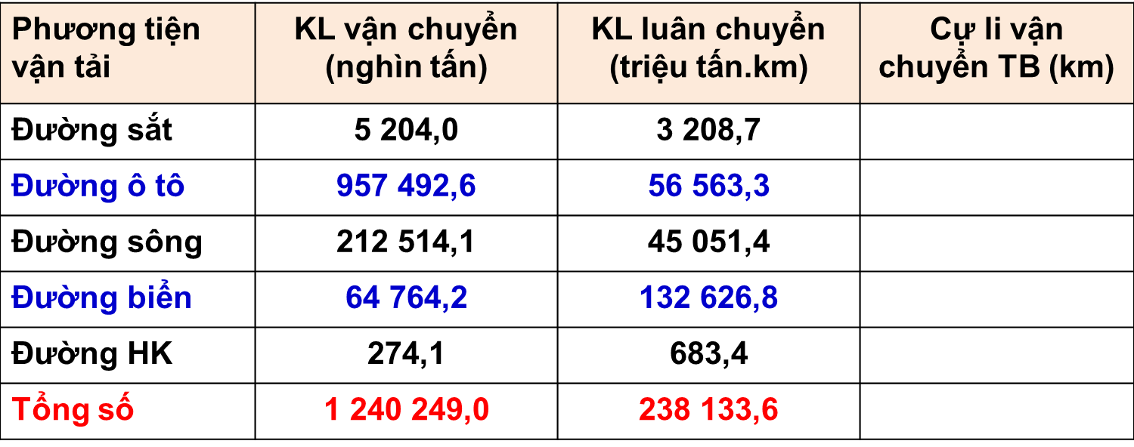
Hoạt động 3: Tìm hiểu các nhân tố ảnh hưởng tới phát triển và phân bố
ngành GTVT (15 phút)
1. Mục tiêu
- Phân tích tác động của các nhân tố ảnh hưởng đến phát triển và phân bố ngành GTVT.
- Liên hệ đến ngành GTVT của Việt Nam
- Thiết kế sơ đồ về các nhân tố
- Phát triển năng lực tư học; Năng lực hợp tác; Năng lực ngôn ngữ, tư duy phản biện...
2. Phương pháp/kĩ thuật dạy học
- Kĩ thuật mảnh ghép
- Dạy học nêu vấn đề
- Đàm thoại
- Sử dụng phương tiện trực quan: bản đồ, tranh ảnh minh họa
3. Phương tiện
- Bản đồ, tranh ảnh
- Phiếu học tập.
- Các đoạn thông tin ngắn về tác động của các nhân tố
4. Tiến trình hoạt động
Bước 1. Dẫn nhập: GV chiếu bản đồ mạng lưới đường ô tô/sắt/bay và yêu cầu HS nhận xét sự khác nhau về mạng lưới giữa các khu vực từ đó nhấn mạnh đến các nhân tố ảnh hưởng đến ngành.
Bước 2: Phân công nhiệm vụ
- Dãy trái: Tại sao nói, điều kiện tự nhiên có ảnh hưởng rất khác nhau tới hoạt động và phân bố của các loại hình GTVT.
- Dãy phải: Tại sao nói điều kiện KT – XH có ảnh hưởng rất lớn tới sự phát triển, hoạt động và phân bố của các ngành GTVT.
- GV nêu yêu cầu cụ thể trong phiếu học tập:
+ Nêu rõ tên các nhân tố ảnh hưởng đến phát triển và phân bố ngành.
+ Thảo luận với thành viên trong nhóm về các câu hỏi in nghiêng trong SGK
+ Lấy ví dụ ở VN để làm sáng tỏ vấn đề
Bước 3: HS làm việc nhóm
Bước 4: Mảnh ghép
+ Đếm số thứ tự từ 1 đến hết
+ Hai số giống nhau làm thành 1 cặp
+ Chia sẻ nhanh các kiến thức thu nhận được và hoàn thành sơ đồ trong 5 phút đồng thời giải quyết các câu hỏi liên quan.
Bước 5: Trao đổi thảo luận
- GV gọi ngẫu nhiên số thứ tự trong lớp, trình bày ví dụ, báo cáo kết quả đã thống nhất được, một số HS khác nhận xét và bổ sung.
- Trên cơ sở thảo luận và bổ sung đó GV chốt lại nội dung học tập.
- HS điều chỉnh kết quả cá nhân và hoàn thiện phiếu
- GV có thể phân tích thêm sơ đồ trong SGK về tác động của ngành công nghiệp tới sự phát triển và phân bố ngành GTVT

CÁC NHÂN TỐ ẢNH HƯỞNG
Điều kiện tự nhiên
Điều kiện KT - XH

Bước 6. Trò chơi củng cố
- GV sử dụng 5 câu hỏi trả lời nhanh
- HS trả lời trên bảng nhóm theo cặp
- Kết thúc câu hỏi, HS giơ nhanh đáp án.
- GV chiếu đáp án, giảng giải nếu có và ghi nhận điểm thi đua cho các nhóm.
AI NHANH HƠN
1. Loại phương tiện vận tải nào phổ biến ở vùng biển đảo?
2. Con tàu trên sa mạc là gì?
3. Cho biết tên 1 chợ nổi ở đồng bằng sông Cửu Long?
4. Nước nào sở hữu mạng lưới đường ô tô phát triển nhất TG?
5. Phương tiện vận tải nào ở TP.HCM lần đầu được khai thác vào 25/11/2017?

C. LUYỆN TẬP (5 phút)
1. Mục tiêu
- Vận dụng kiến thức đã học nhằm giải quyết vấn đề thực tiễn.
- Phát triển kĩ năng lập luận, năng lực giải quyết vấn đề.
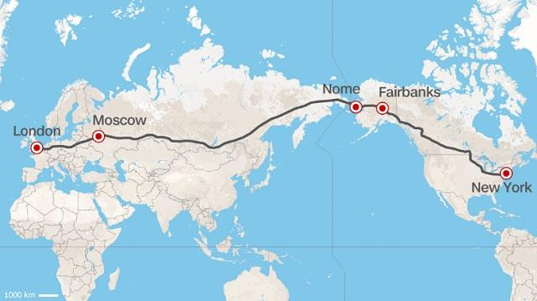
Hình: Tuyến đường xuyên Âu Mỹ
Nguồn: http://tinhhoa.net/nga-de-xuat-xay-tuyen-cao-toc-xuyen-chau-au-den-my.html
2. Phương pháp/kĩ thuật dạy học
- Đàm thoại gợi mở.
- Kĩ thuật động não
3. Phương tiện
Máy chiếu
4. Tiến trình hoạt động
Bước 1: GV đưa ra vấn đề
Nga dự kiến xây dựng tuyến đường nối Âu – Mỹ, xuyên qua eo biển Bê-rinh. Em đồng ý/không đồng ý với dự án này? Vì sao (Nêu 1 lí do ngắn gọn)
Dãy trái nêu lí do đồng ý
Dãy phải nêu lí do không đồng ý
Nếu ko chia dãy, bao nhiêu HS ủng hộ dự án của Nga?
Bước 2: HS nêu nhanh thông tin của mình. Hoạt động được tính điểm thi đua
Bước 3: GV cùng HS ủng hộ/góp ý hoàn thiện quan điểm, ý kiến của HS
D. MỞ RỘNG (3 phút)
Bài tập
KHỐI LƯỢNG VẬN CHUYỂN VÀ KHỐI LƯỢNG LUÂN CHUYỂN CỦA CÁC PHƯƠNG TIỆN VẬN TẢI NƯỚC TA, NĂM 2016
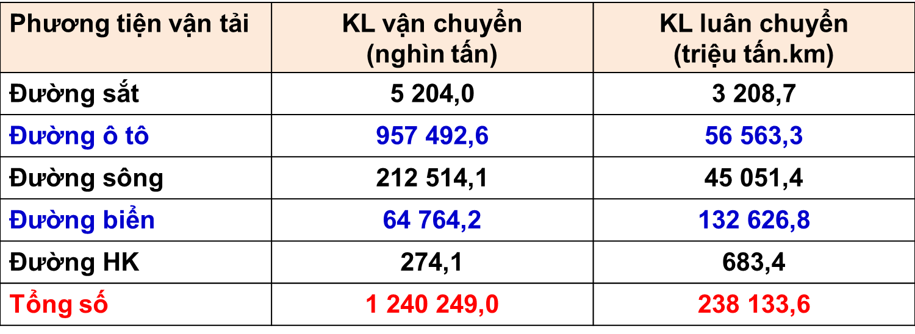

Tính cơ cấu KLVC và KLLC của ngành vận tải nước ta theo phương tiện vận tải. (%)
Vẽ biểu đồ tròn thể hiện cơ cấu KLVC và KLLC vừa tính.
Giải thích tại sao ngành vận tải ô tô lại phát triển mạnh ở nước ta?

PHỤ LỤC
PHẢN HỒI THÔNG TIN HỌC TẬP
- VAI TRÒ VÀ ĐẶC ĐIỂM NGÀNH GIAO THÔNG VẬN TẢI
- 1. Vai trò
- Cung ứng vật tư kĩ thuật, nguyên liệu, năng lượng cho các cơ sở sản xuất và đưa sản phẩm đến thị trường tiêu thụ.
- Phục vụ nhu cầu đi lại của nhân dân
- Thực hiện các mối liên hệ kinh tế xh giữa các địa phương
- Thúc đẩy hoạt động kinh tế văn hóa ở vùng xa xôi
- Củng cố tính thống nhất của nền kinh tế, tăng cường sức mạnh quốc phòng
- Tạo mối giao lưu KT giữa các nước
- 2. Đặc điểm
- Sản phẩm là sự chuyên chở người và hàng hóa
- Tiêu chí đánh giá: Khối lượng vận chuyển (số hành khách và số tấn hàng hóa); KL luân chuyển (người,km và tấn.km) và cự li vận chuyển trung bình (km)
- CÁC NHÂN TỐ ẢNH HƯỞNG ĐẾN PHÁT TRIỂN VÀ PHÂN BỐ NGÀNH GTVT
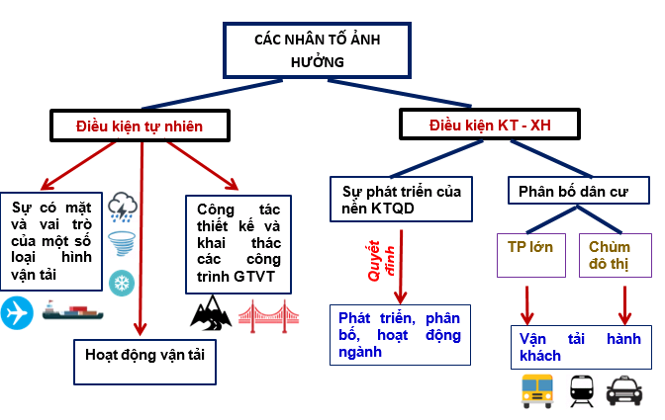
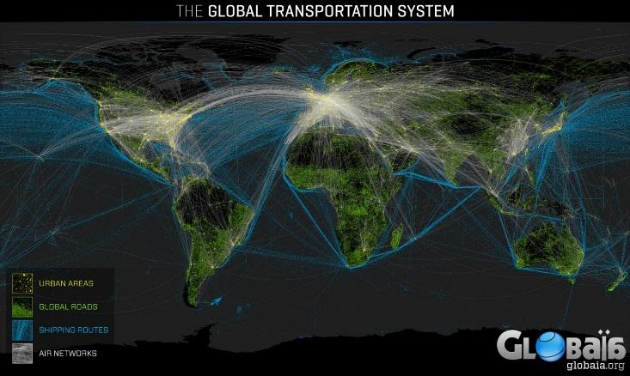 | 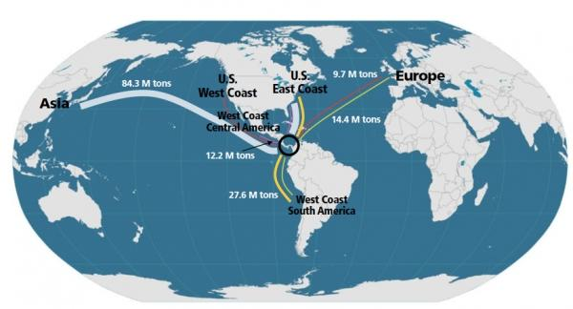
Lược đồ GTVT thế giới | Vận chuyển qua kênh đào Panama
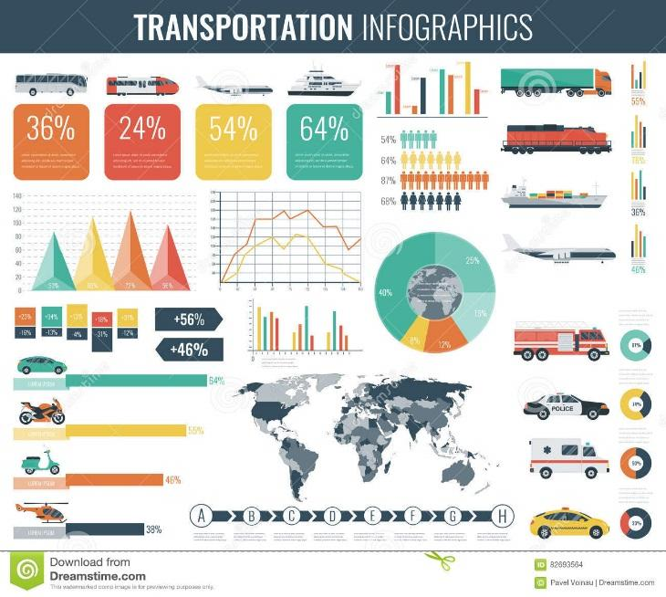 | 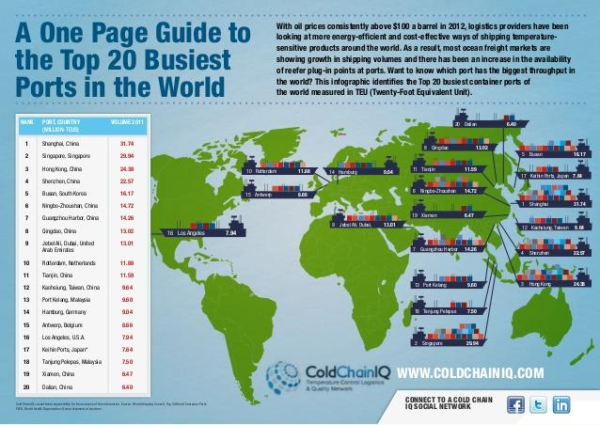

PHIẾU HỌC TẬP – NHÓM 3 PHÚT
Câu hỏi: Tại sao nói, điều kiện tự nhiên có ảnh hưởng rất khác nhau tới hoạt động và phân bố của các loại hình GTVT.
Định hướng:
+ Điều kiện tự nhiên gồm các nhân tố nào?
+ Từng nhân tố ảnh hưởng ra sao đến phát triển GTVT?
+ Cho ví dụ làm rõ về các nhân tố ở thế giới và VN.
+ Trả lời, trao đổi về các câu hỏi in nghiêng trong SGK để làm rõ nội dung có liên quan.
+ Hoàn thành phần sơ đồ liên quan.

Tuần
PPCT:

Bài 37. ĐỊA LÍ CÁC NGÀNH GIAO THÔNG VẬN TẢI

I. MỤC TIÊU

1. Kiến thức
- Nêu được ưu điểm và nhược điểm của các ngành giao thông vận tải
- Trình bày được đặc điểm phát triển và phân bố của các ngành giao thông vận tải.
- So sánh ưu điểm và nhược điểm giữa các phương tiện giao thông.
- Phân tích được những ảnh hưởng của các loại hình giao thông đối với môi trường.

2. Kĩ năng
- Đọc được các bản đồ giao thông vận tải (bản đồ các luồng hàng hóa đường biển, bản đồ bình quân số lượng ô tô theo đầu người), từ đó phân tích và nhận xét. Từ đó giải thích được nguyên nhân về sự phân bố của các ngành giao thông vận tải.

3. Thái độ
- Có ý thức tham gia giao thông đúng luật.

4. Năng lực hình thành
- Năng lực chung: Phát triển năng lực phân tích tổng hợp, kĩ năng giao tiếp, làm việc nhóm và thuyết trình.
- Năng lực chuyên môn: Biết đọc bản đồ, phân tích bản đồ, hình ảnh, video clip

II. CHUẨN BỊ CỦA GV VÀ HS

1. Chuẩn bị của GV
- Bài giảng PPtx, Phiếu học tập, giấy A2

2. Chuẩn bị của HS
- Chuẩn bị bút màu các loại, bút viết bảng, sách giáo khoa, thước, bút chì …

III. BẢNG MÔ TẢ CÁC MỨC ĐỘ NHẬN THỨC VÀ NĂNG LỰC ĐƯỢC HÌNH THÀNH
Nội Dung | Nhận biết | Thông hiểu | Vận dụng thấp | Vận dụng cao
Địa lí các ngành GTVT | - Nêu được các ưu điểm và hạn chế của từng loại hình vận tải.  - Trình bày được đặc điểm phát triển và phân bố của từng ngành vận tải trên thế giới, xu hướng mới trong sự phát triển và phân bố của từng ngành này. | So sánh ưu điểm và nhược điểm của các ngành GTVT. Như đường sắt với ô tô, biển với hàng không | Phân tích bản đồ GTVT thế giới. Xác định được trên bản đồ một số tuyến đường giao thông quan trọng, vị trí của một số đầu mối GTVT quốc tế. | - Giải thích được các nguyên nhân phát triển và phân bố ngành GTVT trên thế giới và liên hệ đến thực trạng ở Việt Nam

IV. CÁC HOẠT ĐỘNG DẠY HỌC

Tình huống xuất phát (5 phút)

1. Mục tiêu
- Tạo hứng thú cho học sinh khi tham gia vào bài mới.
- Định hướng nội dung bài học, giúp học sinh hiểu về các ngành giao thông vận tải.
- Tạo nhu cầu muốn tìm hiểu các ngành giao thông vận tải của học sinh.

2. Phương pháp/kĩ thuật dạy học
- Đàm thoại gợi mở/ cặp hs chơi

3. Phương tiện
- Tranh ảnh các loại hình giao thông và bộ câu hỏi đi kèm, tổ chức trò chơi mở mảnh ghép
- Tranh giao thông đường bộ, đường sắt, đường hàng không và đường biển: Trong trường hợp nào các em đi những phương tiện này.

4. Tiến trình hoạt động
- Bước 1: Giáo viên đưa ra một cuộc chơi “ Hiểu ý đồng đội” Thể lệ chơi như sau. Giáo viên gọi một hoặc hai cặp đôi lên bảng, 1 người đứng quay mặt về dưới lớp, một người nhìn bảng nhìn và diễn tả các từ khóa trên bảng. Quy tắc là không dùng từ đồng nghĩa để giảng giải, không dùng khẩu hình, không nói kiểu tên con bạn thân mày tên gì, không nói từ trong câu có từ khóa … chỉ dùng từ khoa học và vốn từ mình có diễn đạt trong thời gian 1 phút nói được ít nhất 5 từ khóa.

- Tàu siêu tốc
- Xe lửa
- Xe ngựa
- Xe ô tô
- Xe máy
- Đường ray
- Cảng biển
- Sân bay
- Cầu vượt
- Hầm chui.

- Bước 2: Giáo viên bấm đồng hồ và quan sát lắng nghe học sinh giải thích từ khóa ghi điểm.
- Bước 3: Kết luận cặp chiến thắng là cặp kể được nhiều nhất.
- Bước 4: Giáo viên vào bài mới.

B. Hình thành kiến thức mới

HOẠT ĐỘNG 1: Tìm hiểu về các ngành giao thông vận tải ( 25 phút)

1. Mục tiêu
- Học sinh nêu được ưu điểm nhược điểm các ngành giao thông vận tải.
- Trình bày được sự phân bố và phát triển các loại hình giao thông vận tải.

2. Phương pháp/kĩ thuật dạy học
- Phương pháp dùng lời, đàm thoại trực quan/ hoạt động nhóm/ kĩ thuật trạm

3. Phương tiện
- Bài giảng PPt, phiếu học tập, tranh ảnh, bản đồ các loại hình giao thông.

4. Tiến trình hoạt động
- Vòng 1: nhóm chuyên gia
- Bước 1: Giáo viên chia lớp thành 6 nhóm bằng một trò chơi: Tôi cần tôi cần, học sinh hỏi cần gì cần gì? Tôi cần một gia đình 6 người, làm như vậy đến số lượng thành viên trong nhóm mình muốn (ví dụ lớp có 24 học sinh mình sẽ chốt ở số thành viên là 4 người)
- Bước 2: Phát giấy A2 cho các nhóm và phát phiếu học tập cho các cá nhân. 6 nhóm tương ứng với 6 loại hình giao thông
- Bước 3: Giáo viên đưa ra yêu cầu mỗi nhóm tìm hiểu về ưu điểm, nhược điểm, tình hình phát triển và phân bố. (học sinh có thể trình bày dưới dạng sơ đồ tư duy)
- Bước 4: Học sinh hoàn thành bảng nhóm. GV yêu cầu học sinh có 1 phút lập kế hoạch phân công nhóm. Nhớ phải có người nhắc giờ nhé. Học sinh có 3 phút để hoàn thành.
- Bước 5: Sau khi học sinh hoàn thành vòng 1 nhóm chuyên gia, giáo viên yêu cầu học sinh đếm số từ 1 đến 6. Ai có cùng số 1 vào nhóm 1, số 2 vào nhóm 2, số 3 vào nhóm 3 số 4 vào nhóm 4…. Ai không vó số vui lòng đứng dậy đếm lại để có số vào nhóm. Hs có 30 giây di chuyển sang nhóm mới.
- Vòng 2: Mảnh ghép (15 phút)
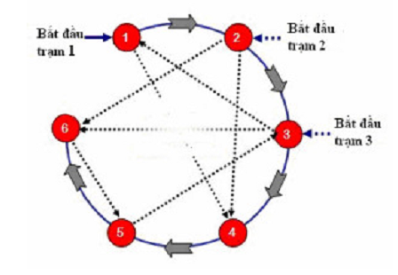
- Bước 1: Giáo viên kiểm tra thành viên trong nhóm mới đã có đủ chuyên gia chưa và giao nhiệm vụ ở nhóm mới: Mỗi nhóm có 1 phút 30 giây trình bày nội dung mà nhóm chuyên gia trước đó đã làm. (9 phút)
- Bước 2: Học sinh nghe hiệu lệnh hết 1 phút 30 giây lập tức chuyển trạm (trong trường hợp lớp chật có thể học sinh ngồi yên và di chuyển sản phẩm đi). Đến lượt phần của chuyên gia nào thì chuyên gia đó báo cáo.
- Bước 3: Khi chuyên gia báo cáo thì các học sinh trong nhóm hoàn thành phiếu học tập của bản thân (tốc kí đi nhé)
- Bước 4: Giáo viên sẽ dùng random hay thẻ tên gọi ngẫu nhiên theo nhóm số và tên học sinh trong nhóm đứng dậy trình bày trước lớp bất kì loại hình giao thông nào. Những học sinh còn lại kiểm tra phiếu học tập của bản thân và rà soát lại những gì mình học được qua hoạt động vừa rồi còn thiếu gì thì bổ sung.
- Bước 5: Giáo viên tổng kết và chấm dấu good job cho học sinh nào hoàn thành tốt. (5 dấu goog job là đổi được một dấu star students, 5 dấu star students đổi lấy 0,5 điểm 15 phút và 10 dấu star students đổi lấy 0,5 điểm 1 tiết)
- Giáo viên đưa ra một số câu hỏi phân tích sâu để học sinh có thế giải thích được điều này sau bài học này.
- Tại sao Đường biển phát triển mạnh ở hai bên bờ Đại Tây Dương
- Tại sao ở Châu Âu và đông bắc Hoa Kì có mạng lưới đường sắt dày và mật độ cao.
- Liên hệ Việt Nam ở mỗi loại hình
Phiếu học tập chung cho các trạm
TT | Ngành | Ưu điểm | Nhược điểm | Phân bố
1 | Ngành vận tải đường sắt  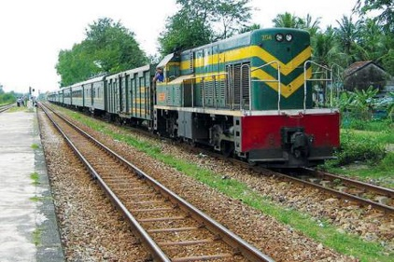
2 | Ngành vận tải đường ô tô  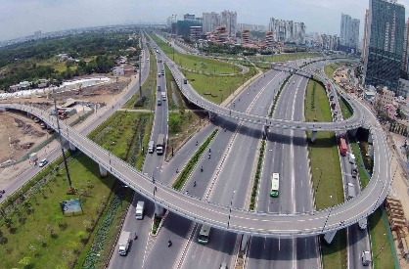
3 | Ngành vận tải đường ống  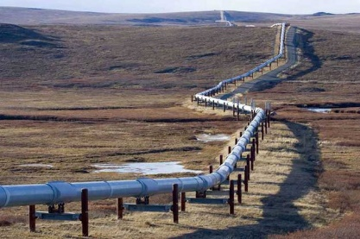
4 | Ngành vận tải đường sông, hồ  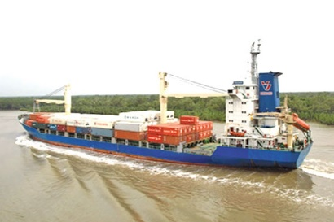
5 | Ngành vận tải đường biển  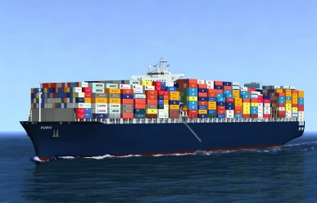
6 | Ngành vận tải đường hàng không  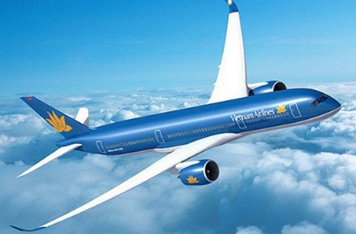

THÔNG TIN PHẢN HỒI PHIẾU HỌC TẬP
TT | Ngành | Ưu điểm | Nhược điểm | Phân bố
1 | Ngành vận tải đường sắt | - Vận chuyển hàng nặng trên quãng đường xa  - Tốc độ nhanh, ổn định  - Giá rẻ | - Chỉ hoạt động trên những tuyến đường cố định có đặt sẵn đường ray  - Vốn đầu tư lớn để  - Cần nhiều nhân viên.  - Ô nhiễm môi trường | Gắn liền với phân bố công nghiệp. Chủ yếu ở Châu Âu, Hoa Kì.
2 | Ngành vận tải đường ô tô | Tiện lợi, cơ động, thích ứng cao với các điều kiện địa hình.  - Có hiệu quả kinh tế cao ở các cự li ngắn  - Phối hợp với các phương tiện vận tải khác | Chi dùng nhiều nguyên, nhiên liệu.  - Ô nhiễm môi trường, ách tắc giao thông. | Tây Âu, Hoa Kì.
3 | Ngành vận tải đường ống | Vận chuyển dễ dàng các dạng lỏng và khí (dầu mỏ, khí đốt).  - Giảm ô nhiễm môi trường. | - Chi phí xây dựng cao.  - Phải bảo trì thường xuyên để tránh rò rỉ. | Trung Đông, LB Nga, Trung Quốc, Hoa Kì.
4 | Ngành vận tải đường sông, hồ | Rẻ, chở các hàng nặng cồng kềnh, không cần nhanh. | Phụ thuộc vào điều kiện tự nhiên, tốc độ chậm | Hoa Kì, LB Nga, Canađa
5 | Ngành vận tải đường biển | - Đảm bảo phần rất lớn trong vận tải hàng hóa quốc tế.  - Khối lượng luân chuyển hàng hóa lớn nhất.  - Giá khá rẻ. | Sản phẩm chủ yếu là dầu thô và các sản phẩm dầu mỏ → ô nhiễm biển. | - Các cảng biển: ở hai bên bờ ĐTD và TBD.  - Các kênh biển: kênh Xuy-ê, Panama, Ki-en.  - Các nước có đội tàu buôn lớn: Nhật Bản, Libêria, Panama,…
6 | Ngành vận tải đường hàng không | - Đảm bảo mối giao lưu quốc tế.  - Sử dụng có hiệu quả thành tựu mới nhất của khoa học kĩ thuật. | Rất đắt, trọng tải thấp, ô nhiễm | - Hoa Kì, Anh, Pháp, Đức, LB Nga.  -Các tuyến xuyên ĐTD.  - Các tuyến nối Hoa Kì với khu vực châu Á Thái Bình Dương.

HOẠT ĐỘNG 2: Hoạt động tổng kết và ghi nhớ các ngành giao thông vận tải.

( 10 phút)

1. Mục tiêu
- Củng có kiến thức, trình bày được nội dung ngắn gọn bài học vừa rồi.

2. Phương pháp/kĩ thuật dạy học

- chơi trò chơi

3. Phương tiện
- Máy chiếu

4. Tiến trình hoạt động
- Bước 1: Giáo viên cho học sinh chơi trò chơi, “ai nhanh hơn” với bộ câu hỏi.
- Bước 2: Học sinh vẫn ngồi theo nhóm và giơ biển trả lời.
- Bước 3: Giáo viên ghi chép và tổng kết điểm cho các nhóm. Đóng dấu good job cho nhóm hoàn thành tốt.
Câu hỏi nhận biết
Câu 1. Ngành vận tải có khối lượng vận chuyển lớn nhất trên thế giới là
A. đường hàng không. B. đường sắt.
C. đường ôtô. D. đường biển.
Câu 2. Kênh đào Xuy – Ê nối liền giữa hai đại dương nào sau đây?
A. Thái Bình Dương - Ấn Độ Dương. B. Thái Bình Dương – Đại Tây Dương.
C. Đại Tây Dương - Ấn Độ Dương. D. Đại Tây Dương – Bắc Băng Dương.
Câu 3. Quốc gia có hệ thống đường ống dài nhất trên thế giới là
A. Nga. B. Hoa kì.
C. Arập Xê út. D. Trung Quốc.
Câu 4. Hải cảng lớn nhất trên thế giới (tính đến năm 2002) là
A. New York. B. Rotterđam.
C. Riôđơ Gianêro. D. Singapore.
Câu hỏi thông hiểu
Câu 1. Phần lớn các cảng biển đều nằm ở Đại Tây Dương là do
A. nối liền hai trung tâm kinh tế lớn là Tây Âu và Hoa Kì.
B. nối liền hai trung tâm kinh tế lớn là Tây Âu và Nhật Bản.
C. có bờ biển khúc khuỷu dễ dàng xây dựng các cảng biển.
D. nối liền hai trung tâm kinh tế lớn là Hoa Kì và Nhật Bản.
Câu 2: Ngành giao thông đường biển có khối lượng hàng hóa luân chuyển rất lớn là do
A. Cự li dài. B. Khối lượng vận chuyển lớn.
C. Tinh an toàn cao. D. Tinh cơ động cao.
Câu 3: Vì sao ngành hàng không có khối lượng vận chuyển hàng hóa nhỏ nhất ?
A. Tốc độ chậm, thiếu an toàn. B. Cước phí vận tải rất đắt, trọng tải thấp .
C. Không cơ động, chi phí đầu tư lớn. D. Cchỉ vận chuyển được chất lỏng.
Câu hỏi vận dụng thấp
Câu 1. Ở Việt Nam tuyến đường ô tô quan trọng nhất có ý nghĩa với cả nước là?
A. Tuyến đường xuyên Á. B. Đường Hồ Chí Minh.
C. Quốc lộ 1. D. Tuyến đường Đông – Tây.
Câu 2: Trên các tuyến đường biển quốc tế, sản phẩm được chuyên chở nhiều nhất là
A. Sản phẩm công nghiệp nặng. B. Các loại nông sản.
C. Dầu thô và sản phẩm của dầu mỏ. D. Các loại hàng tiêu dùng.
Câu hỏi vận dụng cao
Câu 3. Hậu quả nghiêm trọng nhất do việc bùng nổ sử dụng phương tiện ôtô là
A. dầu mỏ, khí đốt. B. tai nạn giao thông.
C. ách tắc giao thông. D. ô nhiễm môi trường.

C. Hoạt động luyện tập (2 phút)

1. Mục tiêu
- Học sinh nói được nhừng điểm cơ bản của các loại hình giao thông vận tải.

2. Phương pháp/kĩ thuật dạy học
- Đàm thoại/ học sinh trả lời theo hoạt động cá nhân

3. Phương tiện
- không có

4. Tiến trình hoạt động
- Bước 1: Giáo viên hỏi học sinh. Ở địa phương em hiện nay có những loại hình vận tải nào, chúng có mạng lưới phân bố ra sao.
Hoạt động kinh tế sẽ trở nên như thế nào nếu thiếu đi các phương tiện giao thông.
Các phương tiện giao thông đã gây ra những hậu quả gì cho môi trường.
- Bước 2: Học sinh trả lời câu hỏi
- Bước 3: Giáo viên chốt vấn đề và lồng kĩ năng sống “ý thức tham gia giao thông”

D. Hoạt động nối tiếp- hướng dẫn học tự học (…..phút)

Học bài và xem trước bài 38: Thực hành: Viết báo cáo ngắn về kênh đào Xuyê và kênh Panama
- Sưu tầm các tài liệu có liên quan đến 2 kênh đào này
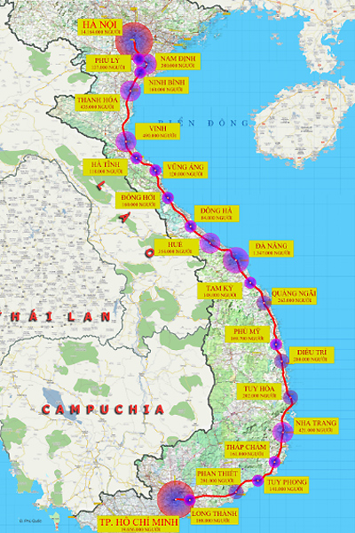
- Giờ sau đem laptop thiết kế infographic

V. RÚT KINH NGHIỆM

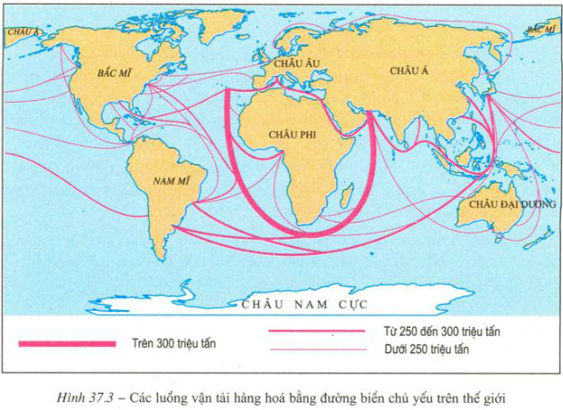

Tuần - Ngày soạn:
PPCT:
BÀI 38. THỰC HÀNH
VIẾT BÁO CÁO NGẮN VỀ KÊNH ĐÀO XUY – Ê
VÀ KÊNH ĐÀO PA – NA – MA

I. Mục tiêu
1. Kiến thức
- Nhắc lại được vị trí, năm xây dựng, nước xây dựng và quản lý hiện nay của kênh đào Suez và Panama.
- Trình bày được vai trò của hai kênh đào này ngày đối với ngành giao thông vận tải và kinh tế nói chung.
- So sánh quãng đường rút ngắn cũng như phần trăm rút ngắn chỉ có kênh đào Suez và Panama.
- Tìm kiếm và xử lý thông tin, viết báo cáo ngắn về kênh đào Suez và Panama.
- 2. Kỹ năng
- Tính được quãng đường rút ngắn cũng như phần trăm rút ngắn chỉ có kênh đào Suez và Panama.
- Xác định được vị trí của hai kênh đào trên bản đồ; vị trí của các cảng biển lớn, các đại dương và các lục địa trên lược đồ.
3. Thái độ
- Thán phục trí tuệ của những người khi tham gia thiết kế và thi công công trình.
- Đồng cảm với những công nhân đã hy sinh trong quá trình xây dựng.
4. Năng lực hình thành
a. Năng lực chung:
- Năng lực tự học thông qua việc nghiên cứu, tìm tòi tài liệu, tri thức
- Năng lực giải quyết vấn đề thông qua việc trao đổi, phân tích, đề xuất giải pháp với các vấn đề thực tiễn
- Năng lực ngôn ngữ thông qua việc trình bày thông tin, phản bác, lập luận…
- Năng lực tư duy phản biện thông qua việc nghiên cứu, đánh giá vấn đề từ đó nêu lên quan điểm cá nhân, phản bác ý kiến thông qua các dẫn chứng khoa học, đáng tin cậy.
b. Năng lực chuyên biệt: Năng lực tư duy tổng hợp theo lãnh thổ, năng lực sử dụng lược đồ, sơ đồ…
II. CHUẨN BỊ CỦA GIÁO VIÊN VÀ HỌC SINH
1. Chuẩn bị của giáo viên
Bản đồ câm thế giới, tranh ảnh, Infographic về kênh đào Xuy-ê và kênh đào Pa-na-ma.
2. Học sinh
- Đọc trước bài 38 : Thực hành
- Tìm một số thông tin về kênh đào Xuy-ê và kênh đào Pa-na-ma
- Máy tính bỏ túi.
III. BẢNG MÔ TẢ CÁC MỨC ĐỘ NHẬN THỨC VÀ NĂNG LỰC ĐƯỢC HÌNH THÀNH

Nội  dung | Nhận biết | Thông hiểu | Vận dụng  cơ bản | Vận dụng nâng cao
Tìm hiểu về kênh đào Suez và Panama | - Khái quát về lịch sử của kênh đào Xuyê và Panama.  - Xác định được vị trí trên bản đồ thế giới | Phân tích được những lợi ích và tổn thất do kênh đào mang lại | Xử lí số liệu để tìm ra khoảng cách được rút ngắn khi có kênh đào | Tổng hợp các kiến thức để viết hoàn chỉnh một báo cáo về kênh đào Xuyê và Panama

IV. CÁC HOẠT ĐỘNG DẠY VÀ HỌC
A. Tình huống xuất phát (5 phút)
1. Mục tiêu
- Tạo cho học sinh sự hứng thú để tiếp thu kiến thức của bài học.
- Trình bày được đặc điểm kênh đào Xuy-ê và kênh đào Pa-na-ma
- Tìm ra những nội dung chưa biết từ đó bổ sung và khắc sâu những kiến thức của bài học cho HS
2. Phương pháp/ kỹ thuật dạy học
- Sử dụng phương pháp đàm thoại
3. Phương tiện
Bản đồ thế giới, các hình ảnh liên quan
4. Tiến trình hoạt động
Bước 1: Giao nhiệm vụ: GV cho HS quan sát một số hình ảnh/ Video về kênh đào Xuy-ê và kênh đào Pa-na-ma…. Yêu cầu HS tìm ra nét khác biệt cơ bản nhất giữa 2 kênh đào này. (https://www.youtube.com/watch?v=Y8Ew7BaJHog)
Bước 2: Thực hiện nhiệm vụ: HS thực hiện nhiệm vụ trong 2 phút
Bước 3: Trao đổi thảo luận và báo cáo kết quả: HS trả lời câu hỏi
Bước 4: Đánh giá: Gv quan sát, đánh giá hoạt động của HS và dẫn dắt vào bài.

B. Hình thành kiến thức mới
HOẠT ĐỘNG 1: XÁC ĐỊNH ĐƯỢC VỊ TRÍ KÊNH XUYÊ, PANAMA VÀ CÁC CẢNG LỚN TRÊN BẢN ĐỒ
1. Mục tiêu
- Xác định được vị trí kênh Xuyê, Panama và các cảng lớn trên bản đồ
- Xử lí BSL Trong sách giáo khoa.
- Phân tích ảnh hưởng của kênh đào đối với nền kinh tế thế giới và Ai Cập.
2. Phương pháp/ kĩ thuật dạy học
- Đàm thoại gợi mở, động não, thuyết trình tích cực/ Kỹ thuật khai thác các phương tiện trực quan
- Hình thức: cá nhân/cặp HS
3. Phương tiện
Bản đồ tự nhiên thế giới, hoặc bản đồ tự nhiên Châu Phi, hình ảnh kênh đào Xuy-ê
4. Tiến trình hoạt động
* Bước 1: Chia nhóm (chia lớp thành 4 (8) nhóm)
* Bước 2: Giáo viên giao phiếu học tập (Phần phụ lục), giao nhiệm vụ cho học sinh.
- Ghi số 1 vào nước Ai Cập, số 2 vào nước Panama
- Ghi kí hiệu định vị vào vị trí kênh đào Xuyê và Panama
- Ghi tên các đại dương trên thế giới
- Tìm vị trí các cảng lớn trên thế giới

KÍ HIỆU | CẢNG | QUỐC GIA
A | Odessa | Ukraina
B | Mumbai | Ấn Độ
C | Minaal ahmadi | Kuwait
D | Genova | Italia
E | Baltimore | Hoa Kỳ
F | Rotterdam | Hà Lan
G | Balikpapan | Indonesia

* Bước 3: Hs thực hiện thực hiện nhiệm vụ theo nhóm.
* Bước 4: Giáo viên công bố kết quả, cho các nhóm kiểm tra chéo và chuẩn kiến thức.

HOẠT ĐỘNG 2: TÍNH QUÃNG ĐƯỜNG RÚT NGẮN.
1. Mục tiêu
- Nối các tuyến đường hàng hải quốc tế bằng con đường đi vòng qua Châu Phi và trực tiếp đi qua Suez
- Tính được quãng đường rút ngắn.
- Rút ra được các lợi ích của việc xây dựng các kênh đào
2. Phương pháp/ kĩ thuật dạy học
- Đàm thoại gợi mở, động não, thuyết trình tích cực/ Kỹ thuật khai thác các phương tiện trực quan
- Hình thức: Nhóm
3. Phương tiện
- Phương tiện trực quan: lược đồ câm, phiếu học tập, bút chì, bút đỏ, máy tính.
4. Tiến trình hoạt động
Bước 1: giáo viên giao tiếp nhiệm vụ cho học sinh như sau
- Dùng bút chì vẽ tuyến đường đi vòng qua Châu Phi
- Dùng bút đỏ vẽ tuyến qua kênh đào Suez
- Tính số hải lí được rút ngắn
- Tính số % quãng đường rút ngắn
+ Quãng đường rút ngắn = Khoảng cách Vòng châu Phi/Nam Mĩ - Khoảng cách qua Xuy-ê/Panama đơn vị: hải lí)
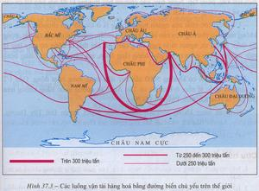
+ % quãng đường rút ngắn = Quãng đường rút ngắn / khoảng cách vòng châu Phi/Nam Mĩ ) * 100% (đơn vị: %)
Bước 2: học sinh tiếp nhận và phân chia công việc để cùng thực hiện trong nhóm.
Bước 3: học sinh dán sản phẩm của mình trên bảng, so sánh và nhận xét với các nhóm còn lại.
Bước 4: Giáo viên chỉnh sửa với những sản phẩm chưa trên xác; tuyên dương các nhóm hoàn thành tốt.

Quãng đường vận chuyển được rút ngắn khi qua kênh Xuyê
Tuyến | Khoảng cách ( hải lí) |  | Quãng đường được rút ngắn
 | Qua Xuyê | Vòng qua Châu Phi | Hải lí | %
Ô-đet-xa – Mum – bai  ( Bom – bay) | 4198 | 11818 | 7620 | 64,5
Mi-na al A-hma-đi – Giê-noa | 4705 | 11069 | 6364 | 57,5
Mi-na al A-hma-đi – Rôt-tec-đam | 5560 | 11932 | 6372 | 53,4
Mi-na al A-hma-đi – Ban-ti-mo | 8681 | 12039 | 3358 | 27,9
Ba-lik-pa-pan - Rôt-tec-đam | 9303 | 12081 | 2778 | 23,0

HOẠT ĐỘNG 3: TÓM TẮT LỢI ÍCH KHI CÓ KÊNH ĐÀO SUEZ, PANAMA (GẠCH Ý, NGẮN GỌN)
1. Mục tiêu
- Rút ra được các lợi ích của việc xây dựng các kênh đào
- Học sinh biết các thông tin cơ bản của các kênh đào
2. Phương pháp/ kĩ thuật dạy học
- Đàm thoại gợi mở, động não, thuyết trình tích cực/ Kỹ thuật khai thác các phương tiện trực quan
- Hình thức: Nhóm
3. Phương tiện
- Phương tiện trực quan: Phiếu học tập, sách giáo khoa
4. Tiến trình hoạt động
* Bước 1: Gv chia lớp thành 8 nhóm và giao nhiệm
* Bước 2: Thảo luận và điền vào phiếu học tập các thông tin còn thiếu
NHÓM CHẴN
Dựa vào thông tin trên Infographic, điền vào phần thông tin còn thiếu bên dưới.
- Kênh đào Xuy-ê nằm ở …………… Châu Phi (Thuộc Ai Cập) nối liền giữa biển …………… và ……………
- Năm khởi công …………… và đưa vào sử dụng năm ……………
- Chiều dài : …………… km , chiều rộng: ……………
- Trọng tải tàu qua: ……………
- Thời gian qua kênh : ……………
- Nước quản lí : Trước kia từ 11/1869 đến 6/1956 thuộc ……………, từ 6/1956 đến nay thuộc Ai Cập.
- Không cần ……………
(Cho Hs xem clip Âu tàu và giải thích tại sao với Panama cần phải có tại link:
* Bước 3: Hs trình bày
* Bước 4: Giáo viên kiểm tra và chuẩn kiến thức.
KÊNH ĐÀO SUEZ
(https://tinyurl.com/yxr9zhms )

NHÓM LẺ
Dựa vào thông tin trên Infographic, điền vào phần thông tin còn thiếu bên dưới.
- Kênh đào Panama thuộc đất nước …………… Cắt ngang eo đất Panama ; nối …………… và ……………
2/ Vài nét về lịch sử kênh đào Panama
- Khởi công: năm ……………
- Hoàn thành: ……………
- Chiều dài: ……………km, chiều rộng: ……………km.
- Trọng tải tàu có thể qua: ……………nghìn tấn đến ……………
nghìn tấn.
- Thời gian qua kênh: ……………
- Kênh phải xây dựng ……………
- Hoa Kì kiểm soát kênh từ năm ……………
- ……………kênh được trao trả hoàn toàn cho nhân dân Panama.

ĐỐI VỚI THẾ GIỚI | ĐỐI VỚI AI CẬP
- Kênh Xuy – ê là con đường ngắn nhất nối Đại Tây Dương và Ấn Độ Dương  - Nối liền hai khu công nghiệp ở Tây Âu với khu vực Đông Nam Á và Nam Á giàu tài nguyên.  - Giảm được chi phí vận tải  hạ được giá thành sản phẩm  - Vận chuyển hàng hóa nhanh, an toàn, tránh được thiên tai. | - Đem lại nguồn thu lớn cho Ai Cập thông qua thuế quan,...  - Giao lưu buôn bán trên thế giới
KÊNH ĐÀO PANAMA

ĐỐI VỚI THẾ GIỚI | Ý NGHĨA VIỆC HOA KÌ TRAO TRẢ KÊNH PA NA-MA
- Kênh Pa-na-ma là con đường ngắn nhất nối Thái Bình Dương và Đại Tây Dương  - Giúp cho kinh tế bờ đông tây của khu vực Mĩ La-tinh, Hoa Kì xích lại gần nhau hơn.  - Rút ngắn được khoảng cách giữa Hoa Kì với các nước vùng châu Á - Thái Bình Dương  - Giao lưu kinh tế được dễ dàng; mở rộng thị trường, giảm chi phí vận tải, giảm giá thành sản phẩm, an toàn cho người và hàng hoá. | - Đem lại nguồn thu lớn từ thuế hải quan khi qua kênh đào cho Panama.  - Khẳng định quyền làm chủ của đất nước Panama.
C. Luyện tập và nâng cao (5 phút)
1. Mục tiêu
- Củng cố nội dung bài học
2. Phương pháp dạy học
- Học sinh làm việc cá nhân, hình thức làm trắc nghiệm, chơi trò chơi “RUNG CHUÔNG VÀNG”
3. Phương tiện
- Máy chiếu câu hỏi TN
- HS: bảng trả lời A, B, C, D
4. Tiến trình hoạt động
Bước 1. Chọn MC và 2 thư kí, quy định luật chơi.
Bước 2. Chơi trò chơi
CÂU HỎI

Câu 1: Kênh nào sau đây nối liền Địa Trung Hải và Biển Đỏ?
A. Kênh Xuy-ê. B. Kênh Pa-na-ma.
C. Kênh Ki-en. D. Kênh Xtốc-khôm.
Câu 2. Hiện tại kênh đào Xuy – Ê thuộc chủ quyền của quốc gia nào sau đây?
A. Pháp. B. Ai Cập.
C. Panama. D. Ả rập Xê Út.
Câu 3. Kênh đào Panama trước đây thuộc chủ quyền của
A. Pháp. B. Ai Cập.
C. Panama. D. Hoa Kì.
Câu 4: Khi kênh đào Xuy-ê bị đóng cửa các nước bị tổn thất lớn nhất là
A. Các nước Mĩ la tinh. B. Hoa Kì.
C. A-rập Xê-út. D. Các nước ven Địa Trung Hải Và Biển Đen.
Câu 5: Tại sao tàu qua kênh Xuy-ê không cần âu tàu như ở kênh Pa-na-ma ?
A. Do kênh được đào sâu, rộng hơn.
B. Do các tàu được đầu tư kĩ thuật tốt hơn.
C. Do mực nước biển ở Địa Trung Hải và vịnh Xuy-ê gần như bằng nhau.
D. Do mực nước biển ở Địa Trung Hải và vịnh Xuy-ê chênh lệch nhau
Câu 6: Kênh đào Xuy-ê có vai trò quan trọng đối với việc vận chuyển hàng hóa nào sau đây từ các nước Trung Đông đến các nền kinh tế phát triển ?
A. Lương thực, thực phẩm. B. Hàng tiêu dùng.
C. Máy móc công nghiệp. D. Dầu mỏ.
Câu 7: Dựa vào bản đồ tự nhiên thế giới cho biết, Kênh đào Pa-na-ma nối liền
A. Địa Trung Hải và Biển Đỏ.
B. Địa Trung Hải và Ấn Độ Dương.
C. Đại Tây Dương và Địa Trung Hải.
D. Thái Bình Dương và Đại Tây Dương.
D. Vận dụng và mở rộng (3 phút) Cho tìm hiểu ở nhà
1. Mục tiêu (Kiến thức, kĩ năng…)
Xác định các cảng biển và các tuyến đường rút ngắn khi đi qua kênh Panama
2. Chuẩn bị: GV chuẩn bị vấn đề
3. Tiến trình hoạt động
Bước 1: GV giao nhiệm vụ cho học sinh như sau
- Dùng bút chì vẽ tuyến đường đi vòng qua Nam Mĩ
- Dùng bút đỏ vẽ tuyến qua kênh đào Panama
- Tính số hải lí được rút ngắn
- Tính số % quãng đường rút ngắn
+ Quãng đường rút ngắn = Khoảng cách Vòng Nam Mĩ - Khoảng cách qua Panama đơn vị: hải lí)
+ % quãng đường rút ngắn = Quãng đường rút ngắn / khoảng cách vòng Nam Mĩ ) * 100% (đơn vị: %)
Bước 2: học sinh tiếp nhận để làm việc ở nhà
E. Phụ lục

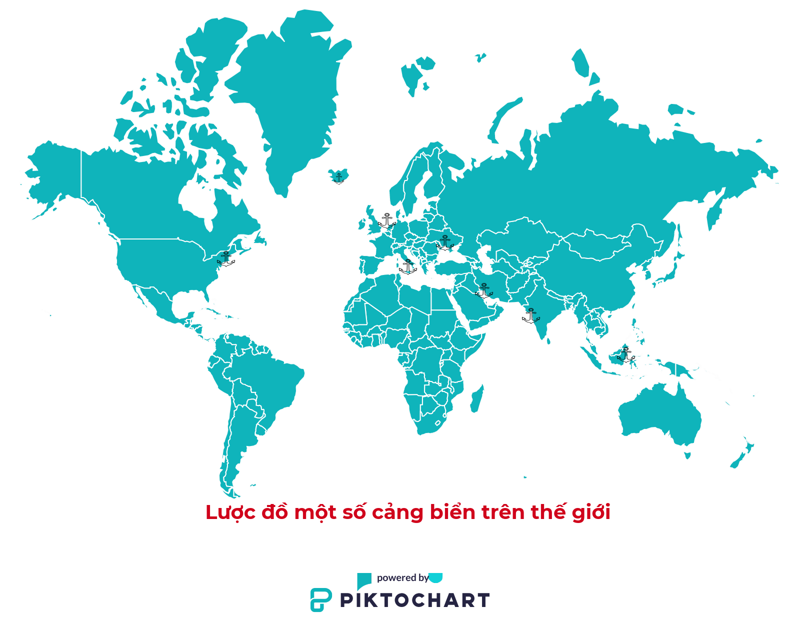

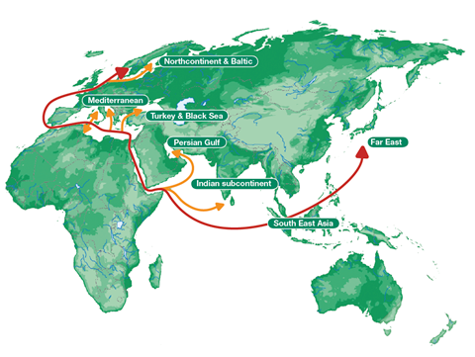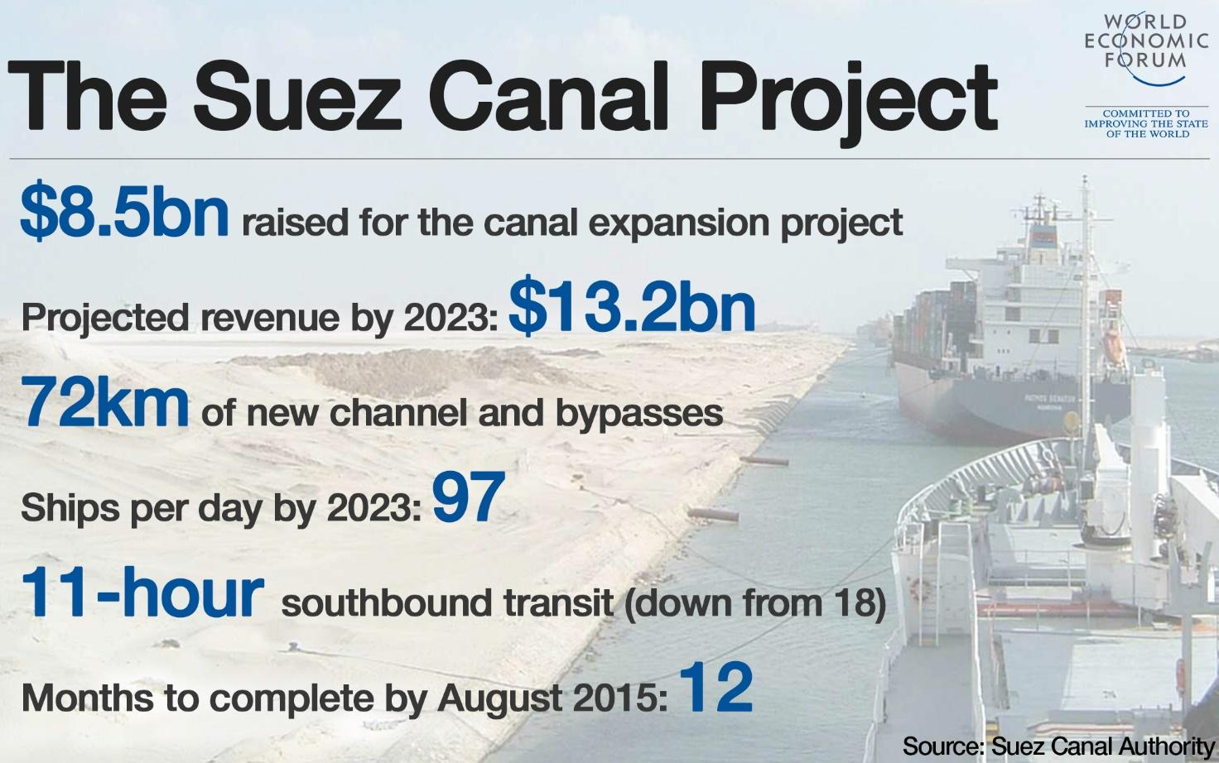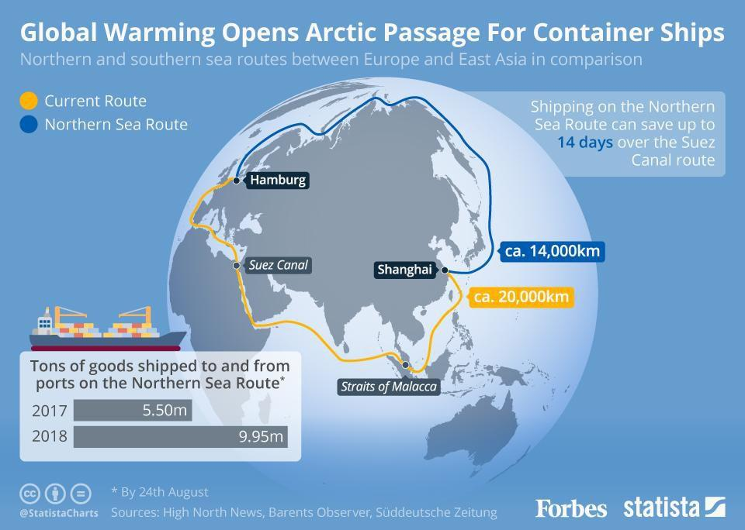
Tuần ……… - Ngày soạn: ………………………
PPCT: Tiết ……………………

Bài 40. ĐỊA LÍ NGÀNH THƯƠNG MẠI

I. MỤC TIÊU

1. Kiến thức
- Phân tích đặc điểm và cơ chế hoạt động của thị trường.
- Đánh giá được vai trò của ngành thương mại đối với kinh tế và đời sống nhân dân.
- Trình bày được khái niệm cán cân xuất nhập khẩu.
- Trình bày được đặc điểm của thị trường TG, một số xu hướng trong hoạt động của thị trường hiện nay.
- Mô tả một số nét về vai trò của các tổ chức thương mại TG.
- Kể tên các cường quốc thương mại, các đồng tiền có ảnh hưởng lớn đến nền kinh tế thế giới.

2. Kĩ năng
- Phân tích các hình ảnh, bản đồ, biểu đồ trong bài học.
- Xử lí, so sánh các số liệu SGK với số liệu hiện tại, tính toán các vấn đề liên quan đến xuất nhập khẩu trong giới hạn bài học.

3. Thái độ
- Hình thành kiến thức về qui luật hoạt động của thị trường, hiểu và áp dụng trong đời sống nếu có thể.
- Định hướng tiêu dùng cho gia đình và người thân.

4. Năng lực hình thành
- Năng lực chung: Năng lực tự học, năng lực giải quyết vấn đề, năng lực sáng tạo.
- Năng lực chuyên biệt:
+ Năng lực tư duy tổng hợp theo lãnh thổ.
+ Năng lực sử dụng bản đồ
+ Năng lực sử dụng số liệu thống kê
+ Phân tích bảng số liệu về kinh tế xã hội của các nước
+ Năng lực sử dụng tranh ảnh địa lý, video clip.

II. CHUẨN BỊ CỦA GIÁO VIÊN VÀ HỌC SINH

1. Chuẩn bị của giáo viên
- Các sơ đồ trong SGK (phóng to).
- Sơ đồ tỉ trọng buôn bán hàng hoá giữa các vùng và bên trong các vùng năm 2001 (phóng to).
- Sơ đồ đơn giản về hoạt động của thị trường.
- Thông tin phản hồi trò chơi khởi động.

2. Chuẩn bị của học sinh
- SGK, máy tính cá nhân.
- Tài liệu tham khảo có liên quan đến bài học.

III. BẢNG MÔ TẢ CÁC MỨC ĐỘ NHẬN THỨC VÀ YÊU CẦU CẦN ĐẠT
Nhận biết | Thông hiểu | Vận dụng thấp | Vận dụng cao
- Các khái niệm về thị trường, thương mại, cán cân thương mại.  - Vai trò của thương mại  - Các cường quốc, tổ chức về thương mại trên thế giới. | - Đặc điểm của thị trường qui luật cung cầu.  - Cán cân thương mại. | - Phân tích biểu đồ, các bảng số liệu.  - Tính cán cân thương mại xuất siêu, nhập siêu. | - Liên hệ tình hình ngoại thương trong nước, các vấn đề liên quan.

IV. CÁC HOẠT ĐỘNG DẠY HỌC

Tình huống xuất phát (5 phút)
1. Mục tiêu:
- Tạo hứng khởi cho bài học, phát triển năng lực giao tiếp, thống kê và ghi nhớ của học sinh.
- Kiểm tra kiến thức của học sinh.
2. Phương pháp/kĩ thuật dạy học:
- Trò chơi “Nhà buôn thông thái”
3. Phương tiện: phấn, bảng, giấy nháp, phiếu học tập.
4. Tiến trình hoạt động:
- Bước 1: GV phân nhóm 4 HS, giao mỗi nhóm 1 phiếu học tập, học sinh thực hiện nội dung yêu cầu và đối chiếu kết quả lên bảng.
- Bước 2: HS thực hiện nhiệm vụ theo nhóm: Mỗi nhóm có thời gian 3 phút để hoàn thành phiếu và ghi kết quả lên bảng.

Câu 1: Trong các hiện vật được nêu bên dưới, vật nào đã từng được sử dụng như TIỀN để trao đổi hàng hóa trong lịch sử phát triển của thương mại? (gạch chân phương án được chọn).
- Lông chim; Vỏ sò; Đá quí; Vàng; Bạc; Đồng; Muối; Gạo; Đường; Da thú; Đá; Nắp chai; Cây trồng; Vật nuôi; Quần áo; Hồ tiêu; Cà phê; Cao su.
Câu 2: Tiền giấy xuất hiện đầu tiên ở quốc gia nào?
Đáp án: .................................................................................................................
Câu 3: Giải bài toán sau:
10 cái vỏ sò sẽ đổi được 1 cái áo; 10 cái áo đổi được 5 đấu gạo; 50 đấu gạo đổi được 1 con bò. Hỏi cần bao nhiêu vỏ sò để đổi được 1 con bò?
Đáp án: ......................................................................................................................

- Bước 3: GV tổng kết, nhận xét và chấm điểm phong danh hiệu vào bài (nói sơ lược về lịch sử ra đời của vật ngang giá; các hình thức trao đổi hàng hóa)
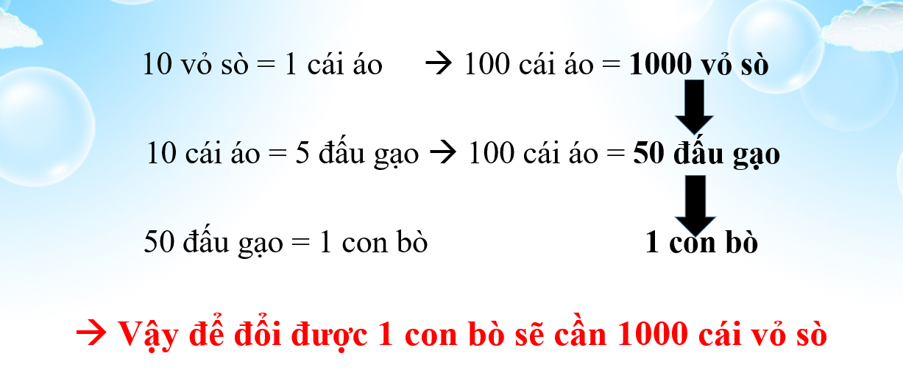
THÔNG TIN PHẢN HỒI
Câu 1: Trong các hiện vật được nêu bên dưới, vật nào đã từng được sử dụng như TIỀN để trao đổi hàng hóa trong lịch sử phát triển của thương mại? (gạch chân phương án được chọn).
- Lông chim; Vỏ sò; Đá quí; Vàng; Bạc; Đồng; Da thú; Nắp chai
Câu 2: Tiền giấy xuất hiện đầu tiên ở quốc gia nào?
Đáp án: Trung Quốc
Câu 3: Giải bài toán sau:
10 cái vỏ sò sẽ đổi được 1 cái áo; 10 cái áo đổi được 5 đấu gạo; 50 đấu gạo đổi được 1 con bò. Hỏi cần bao nhiêu vỏ sò để đổi được 1 con bò?
Đáp án:

B. Hình thành kiến thức mới

HOẠT ĐỘNG 1: TÌM HIỂU VỀ THỊ TRƯỜNG (10 phút)
1. Mục tiêu:
- Trình bày được một số khái niệm về thị trường.
- Hiểu được qui luật cung – cầu.
2. Phương pháp:
- Liệt kê, phân tích, làm việc cá nhân.
3. Phương tiện:
- Sơ đồ đơn giản về hoạt động của thị trường.
- Phiếu học tập.
4. Tiến trình hoạt động:
Các bước thực hiện:
- Bước 1: GV yêu cầu học sinh:
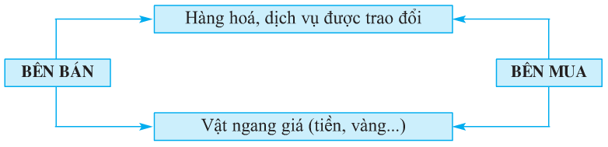
+ Quan sát sơ đồ hoạt động của thị trường – tự rút ra khái niệm thị trường.
+ Kể tên một số hàng hoá được bày bán ở một hàng tạp hoá gần nhà nêu khái niệm hàng hoá.
+ Trả lời câu hỏi:
- Vật ngang giá là gì? Tại sao không dùng hàng hoá để trao đổi với nhau mà dùng Tiền? Khi chưa có tiền, con người sử dụng những gì làm vật ngang giá (trò chơi khởi động)?
- Qui luật cung cầu là gì?
- Bước 2: HS hoàn thành bảng (PHT) ; nêu ví dụ thực tế cho từng trường hợp (cung > cầu ; cung < cầu; cung = cầu)
Quan hệ cung - cầu | Hàng hóa | Giá cả | Người được lợi | Người bị thiệt
Cung > Cầu | Dư thừa | Rẻ | Người tiêu dùng | Người SX
Cung < Cầu | Thiếu | Đắt | Người SX | Người tiêu dùng
Cung = Cầu | Đủ | Hợp lí | Cả 2 cùng có lợi

(Chữ màu đỏ là phần học sinh cần phải làm, GV kẻ bảng không có nội dung này lên bảng, gọi 4 HS lên điền vào).
- Bước 3: GV chốt kiến thức và giảng giải cho mỗi nội dung, hướng dẫn ghi bài, có thể cho HS xem infographic về tiền tệ (phụ lục).

NỘI DUNG

I. Thị trường
- Một số khái niệm
1. Thị trường: Là nơi gặp gỡ giữa người mua và người bán.
2. Hàng hóa: Là vật được đem ra mua, bán trên thị trường.
3. Vật ngang giá: Là thước đo giá trị của hàng hoá. Vật ngang giá hiện đại là tiền.
- Hoạt động: thị trường hoạt động theo quy luật cung cầu.
(Phụ lục – phiếu học tập)

HOẠT ĐỘNG 2: Tìm hiểu về NGÀNH THƯƠNG MẠI (15 phút)
1. Mục tiêu:
- Trình bày được một số khái niệm về thương mại.
- Đánh giá được vai trò của thương mại
- Nắm được các công thức tính trong hoạt động ngoại thương, về xuất siêu, nhập siêu, cán cân thương mại tính được các dữ liệu liên quan trong công thức.
2. Phương pháp:
- Liệt kê, phân tích, làm việc theo nhóm
3. Phương tiện: SGK, phiếu học tập (in trên giấy A3).
4. Tiến trình hoạt động:
- Bước 1: GV chia lớp thành các nhóm nhỏ, phát phiếu HT, HS dựa vào sách giáo khoa, vốn hiểu biết thảo luận theo gợi ý:
- Trình bày vai trò ngành thương mại.
- Phân loại thương mại:
+ Ngành nội thương có vai trò gì? Tại sao sự phát triển của ngành nội thương sẽ thúc đẩy sự phân công lao động theo lãnh thổ giữa các vùng?
+ Ngành ngoại thương có vai trò gì?
- Hoạt động nhập khẩu và xuất khẩu có mối quan hệ với nhau như thế nào? Tại sao nói thông qua việc đẩy mạnh hoạt động xuất nhập khẩu, nền kinh tế trong nước sẽ có động lực mạnh mẽ để phát triển?
- Bước 2: HS các nhóm hoàn thành phiếu học tập trong thời gian 7 phút.
- Bước 3: GV chỉ định đại diện 1 nhóm trình bày, các nhóm còn lại nhận xét, bổ sung kiến thức.
- Bước 4: GV đưa thông tin phản hồi, chốt kiến thức, hướng dẫn ghi bài.
NỘI DUNG
Thông tin phản hồi

Phiếu học tập
Điền nội dung còn thiếu vào chỗ trống:
1. Vai trò của thương mại:
……………………………………………………………………………………………………………………………………………………………………………………………………………………………………………………………………………….
2. Phân loại thương mại: gồm …… nhóm ngành:
- Ngành nội thương:…………………………………………………………………..
……………………………………………………………………………………………………………………………………………………………………………………
- Ngành ngoại thương:…………………………………………………………………..
……………………………………………………………………………………………………………………………………………………………………………………
3. Hoạt động ngoại thương/xuất – nhập khẩu:
a. Cán cân xuất nhập khẩu:
+ Khái niệm: Là ………………………… giữa giá trị hàng xuất khẩu và giá trị hàng nhập khẩu.

CCTM =
+ Công thức tính:

X: giá trị xuất khẩu. N: giá trị nhập khẩu.
+ Đặc điểm::
-Xuất khẩu > nhập khẩu:
-Xuất khẩu < nhập khẩu:
-Xuất khẩu = nhập khẩu:
(cân bằng)
b. Cơ cấu xuất nhập khẩu:
+ Khái niệm: ………………………….. giữa giá trị xuất hay giá trị nhập khẩu so với tổng giá trị xuất nhập khẩu.
+ Công thức:

%X =

%N = hoặc %N = 100% ……………

+ Đặc điểm:
-Xuất > 50%:
-Nhập > 50%:
-Xuất = Nhập = 50%:
c. Cơ cấu hàng hóa xuất nhập khẩu:
+ Các nước đang phát triển:
-Xuất:
-Nhập:
+ Các nước phát triển: …………………………………………………………………
HOẠT ĐỘNG 3: Tìm hiểu ĐẶC ĐIỂM CỦA THỊ TRƯỜNG THẾ GIỚI
(8 phút)
1. Mục tiêu:
- Nêu được các đặc điểm của thị trường thế giới hiện nay.
- Kể tên các cường quốc thương mại, các đồng tiền có ảnh hưởng lớn đến nền kinh tế thế giới.
2. Phương pháp:
- Làm việc cá nhân
- Phân tích biểu đồ, bản đồ kết luận
- Tìm kiếm thông tin từ internet
3. Phương tiện:
- Hình ảnh về tiền tệ.
- Hình 40 phóng to
- Bảng 40.1 (số liệu mới).
Bảng số liệu về giá trị xuất, nhập khẩu hàng hoá của 10 nước có tổng giá trị xuất, nhập khẩu đứng đầu thế giới năm 2015 (trang 156)
(Đơn vị: tỉ USD)
STT | Nước | Tống giá trị xuất nhập khẩu | Xuất khẩu | Nhập khẩu | Cán cân xuất nhập khẩu
1 | Trung Quốc (gồm cả Hồng Kông) | 5027 | 2786 | 2241 | 545
2 | Hoa Kì | 3813 | 1505 | 2308 | -803
3 | CHLB Đức | 2379 | 1329 | 1050 | 279
4 | Nhật Bản | 1273 | 625 | 648 | -23
5 | Anh | 1086 | 460 | 626 | -166
6 | Pháp | 1079 | 506 | 573 | -67
7 | Hà Lan | 1073 | 567 | 506 | 61
8 | Hàn Quốc | 963 | 527 | 436 | 91
9 | I-ta-li-a | 868 | 459 | 409 | 50
10 | Ca-na-đa | 844 | 408 | 436 | -28

4. Tiến trình hoạt động:
- Bước 1: GV yêu cầu dựa vào SGK và kiến thức bản thân, trả lời nhanh các câu hỏi bên dưới:
- Bước 2: HS vừa trả lời các câu hỏi vừa ghi bài, GV gợi ý cho học sinh làm việc, tổng kết kiến thức, hướng dẫn ghi bài.
- Xu thế chung trong sự phát triển nền kinh tế thế giới hiện nay là gì?
- Khối lượng hàng hóa buôn bán trên thị trường thế giới thay đổi như thế nào theo thời gian?
- Dựa vào hình 40:
+ Nhận xét về tỉ trọng buôn bán nội vùng giữa các nước, khu vực.
+ Nhận xét tỉ trong buôn bán so với toàn thế giới của các nước, khu vực.
- Dựa vào bảng 40.1 (trang 156 SGK Địa lý 10), rút ra nhận xét về tình hình xuất nhập khẩu của một số nước có nền ngoại thương phát triển hàng đầu trên thế giới năm 2015.




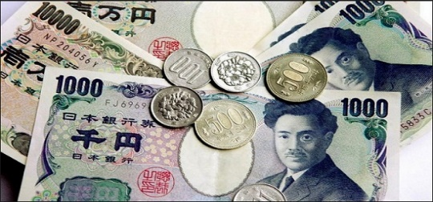

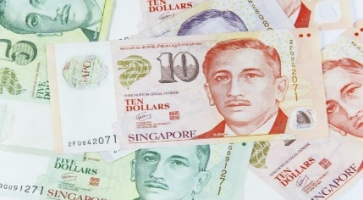
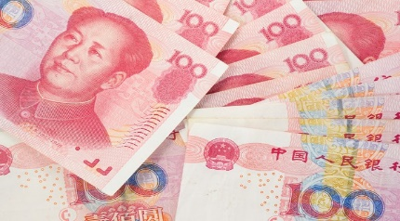
- Kể tên các ngoại tệ mạnh trong hệ thống tiền tệ thế giới hiện nay.

NỘI DUNG CHÍNH

III. Đặc điểm của thị trường thế giới
- Toàn cầu hoá nền kinh tế là xu thế quan trọng nhất.
- Khối lượng buôn bán trên toàn TG tăng liên tục trong những năm qua.
- Châu Âu, châu Á, Bắc Mĩ có tỉ trọng buôn bán trong nội vùng và trên TG đều lớn.
- Ba trung tâm buôn bán lớn nhất TG là Hoa Kì, Tây Âu, Nhật Bản.
- Hoa Kì, CHLB Đức, Nhật Bản, Anh, Pháp là các cường quốc về xuất nhập khẩu => đồng tiền của các nước này là ngoại tệ mạnh trong hệ thống tiền tệ TG.

C. Hoạt động luyện tập (5 phút)
1. Mục tiêu:
- Củng cố kiến thức, ghi nhớ bài học
2. Phương pháp/kĩ thuật dạy học:
- Giải bài tập
3. Tiến trình hoạt động:
- Bước 1: GV ghi nhanh nội dung bài tập lên bảng cho HS làm hoặc có thể viết sẵn trên giấy A1 rồi dán lên bảng.
Câu 1: Năm 2017, giá trị xuất khẩu của Hoa Kì là 1250 tỉ USD; giá trị nhập khẩu là 2160 tỉ USD. Hãy tính:
a. Cán cân thương mại của Hoa Kì.
b. Cơ cấu xuất nhập khẩu của Hoa Kì.
c. Rút ra nhận xét
Câu 2: Năm 2017, giá trị xuất khẩu của Trung Quốc là 2410 tỉ USD ; giá trị nhập khẩu là 1540 tỉ USD. Hãy tính:
a. Cán cân thương mại của Trung Quốc.
b. Cơ cấu xuất nhập khẩu của Trung Quốc.
c. Rút ra nhận xét

- Bước 2: HS làm bài trong vòng 3 phút.
- Bước 3: GV gọi 1 số HS mang tập lên chấm điểm (có thể cho xung phong chấm 10 HS làm nhanh nhất)

D. Hoạt động nối tiếp - hướng dẫn học tự học (2 phút)
- Gv hướng dẫn HS về nhà làm bài tập 3 trang 157 SGK.
- Chuẩn bị trước bài 41.

V. PHỤ LỤC
Phiếu học tập của Hoạt động 1

Quan hệ cung - cầu | Hàng hóa | Giá cả | Người được lợi | Người bị thiệt
Cung > Cầu | Dư thừa | Rẻ | Người tiêu dùng | Người SX
Cung < Cầu | Thiếu | Đắt | Người SX | Người tiêu dùng
Cung = Cầu | Đủ | Hợp lí | Cả 2 cùng có lợi

THÔNG TIN PHẢN HỒI Hoạt động 2

3. Hoạt động ngoại thương/xuất – nhập khẩu
a. Cán cân xuất nhập khẩu:
+ Khái niệm: Là HIỆU SỐ giữa giá trị hàng xuất khẩu và giá trị hàng nhập khẩu.

CCTM = X - N
+ Công thức tính:

X: giá trị xuất khẩu.
N: giá trị nhập khẩu.
+ Đặc điểm::
-Xuất khẩu > nhập khẩu: CÁN CÂN TM DƯƠNG => XUẤT SIÊU
-Xuất khẩu < nhập khẩu: CÁN CÂN TM ÂM => NHẬP SIÊU
-Xuất khẩu = nhập khẩu: CÁN CÂN TM CÂN ĐỐI
(cân bằng)
b. Cơ cấu xuất nhập khẩu:
+Khái niệm: TỈ SỐ giữa giá trị xuất hay giá trị nhập khẩu so với tổng giá trị xuất nhập khẩu.
+ Công thức:
X.100
%X =
X + N

N.100
%N =
X + N hoặc %N = 100% - %X

+ Đặc điểm:
- Xuất > 50%: XUẤT SIÊU
- Nhập > 50%: NHẬP SIÊU
- Xuất = Nhập = 50%: CƠ CẤU CÂN BẰNG
c. Cơ cấu hàng hóa xuất nhập khẩu:
+ Các nước đang phát triển:
- Xuất: sản phẩm công nghiệp nhẹ, nguyên liệu khoáng sản, lâm sản, cây công nghiệp.
- Nhập: lương thực – thực phẩm, máy móc, thiết bị, sản phẩm công nghiệp chế biến
+ Các nước phát triển: ngược lại.

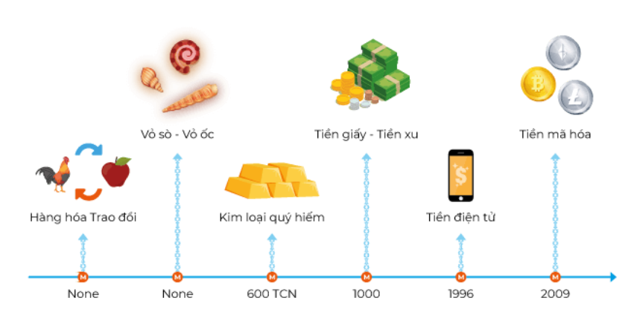
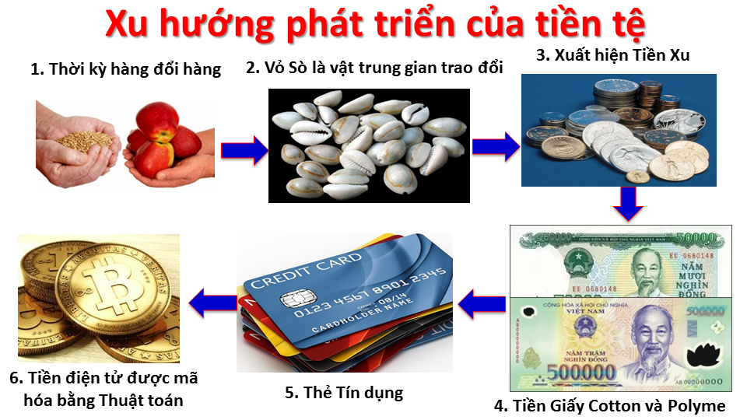
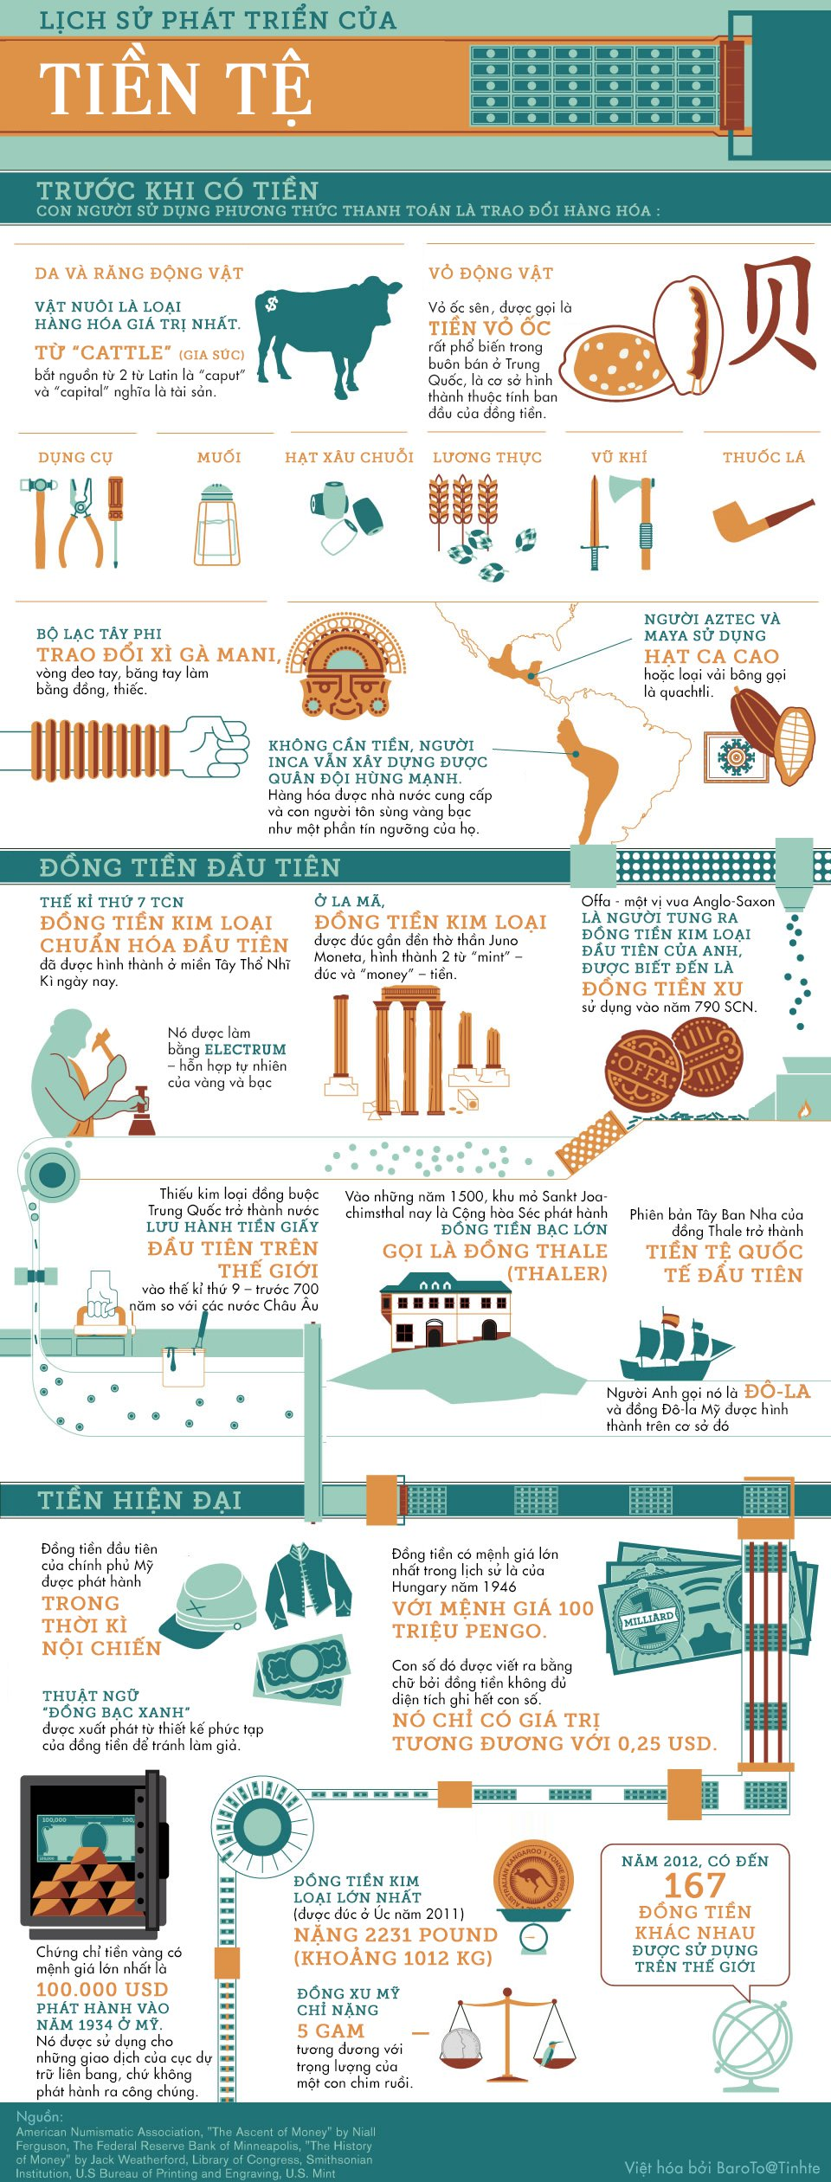
Tuần 1 - Ngày soạn: 01/08/2019
PPCT: Tiết 1

BÀI 41. MÔI TRƯỜNG VÀ TÀI NGUYÊN THIÊN NHIÊN


I. MỤC TIÊU

1. Kiến thức
- Trình bày được các khái niệm về môi trường, chức năng và vai trò của MT đến sự phát triển xã hội loài người.
- Phân biệt được MT tự nhiên và MT nhân tạo.
- Chứng minh được quan điểm hoàn cảnh địa lí quyết định là sai lầm.
- Phát biểu được khái niệm tài nguyên thiên nhiên và phân loại được tài nguyên theo nhiều cách.

2. Kỹ năng
- Phân tích sơ đồ tài nguyên thiên nhiên, môi trường sống của con người.

3. Thái độ
- Lên án các hành vi phá hoại MT, làm thất thoát tài nguyên thiên nhiên quốc gia, làm ảnh hưởng đến không gian sống của con người.
- Nói “không” với rác thải nhựa, HÃY PHÂN LOẠI RÁC
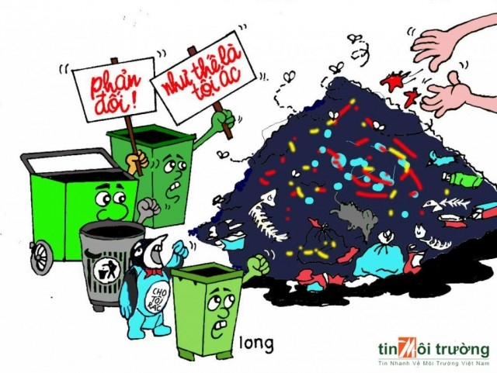
- Có quan điểm đúng đắn về vai trò của môi trường tự nhiên trong sự phát triển xã hội loài người: Sự phát triển của MT tự nhiên bao giờ cũng diễn ra chậm hơn sự phát triển của xã hội loài người. Phương thức sản xuất (sức sản xuất và quan hệ sản xuất) sẽ quyết định sự phát triển của xã hội loài người.
https://www.elle.vn/bi-quyet-song/cau-noi-bao-ve-moi-truong

4. Năng lực hình thành
a. Năng lực chung:
- Năng lực tự học thông qua việc nghiên cứu, tìm tòi tài liệu.
- Năng lực giải quyết vấn đề thông qua việc trao đổi, phân tích, đề xuất giải pháp với các vấn đề thực tiễn
- Năng lực ngôn ngữ thông qua việc trình bày thông tin, phản bác, lập luận…
- Năng lực tư duy phản biện thông qua việc nghiên cứu, đánh giá vấn đề từ đó nêu lên quan điểm cá nhân, phản bác ý kiến thông qua các dẫn chứng khoa học, đáng tin cậy.
b. Năng lực chuyên biệt: Năng lực tư duy tổng hợp theo lãnh thổ, năng lực sử dụng lược đồ, sơ đồ, khai thác hình ảnh trực quan.

II. CHUẨN BỊ CỦA GIÁO VIÊN VÀ HỌC SINH

Chuẩn bị của giáo viên
- Hình ảnh, video nói về thực trạng môi trường hiện nay, tuyên truyền ý thức BVMT
- Phiếu học tập

Chuẩn bị của học sinh
- Hình ảnh về thực trạng MT hiện nay
- SGK, dụng cụ học tập.
III. BẢNG MÔ TẢ CÁC MỨC ĐỘ NHẬN THỨC VÀ NĂNG LỰC ĐƯỢC HÌNH THÀNH
Nội  dung | Nhận biết | Thông hiểu | Vận dụng | Vận dụng cao
Môi trường và tài nguyên thiên nhiên | - Trình bày được các khái niệm về môi trường, chức năng và vai trò của MT đến sự phát triển xã hội loài người.  - Phát biểu được khái niệm tài nguyên thiên nhiên và phân loại được tài nguyên theo nhiều cách. | - Phân tích sơ đồ tài nguyên thiên nhiên, môi trường sống của con người. | - Phân biệt được MT tự nhiên và MT nhân tạo.  - Chứng minh được quan điểm hoàn cảnh địa lí quyết định là sai lầm.  - Lấy được ví dụ minh họa cho chức năng của MT. | - Đưa ra 5 giải pháp bảo vệ môi trường và 5 giải pháp bảo vệ tài nguyên thiên nhiên  https://www.elle.vn/bi-quyet-song/nhung-viec-nho-minh-lam-de-bao-ve-moi-truong

IV. CÁC HOẠT ĐỘNG DẠY VÀ HỌC

A. Tình huống xuất phát (5 phút)

1. Mục tiêu
- Tạo hứng thú học tập
- Liên kết nội dung bài học mới

2. Phương pháp dạy học:
- Trò chơi: Đoán từ
- Khai thác hình ảnh trực quan

Phương tiện
- Bộ từ ngữ dùng đoán từ.

4. Tiến trình hoạt động
- Phương án 1:
- Bước 1: GV giới thiệu thể lệ trò chơi đoán từ
+ Người gợi ý không lặp từ, tách từ có trong khái niệm
+ Người đoán từ đoán nhanh chóng trong 5 tiếng đếm
- Bước 2: Thực hiện trò chơi. Các từ khóa:
Môi trường, ô nhiễm, tài nguyên thiên nhiên, Trái Đất, môi trường tự nhiên, môi trường nhân tạo, khoáng sản, năng lượng Mặt Trời, Nước, Đất, khí hậu
- Bước 3: Tổng kết điểm, đánh giá, liên hệ kiến thức mới để vào bài.
- Phương án 2:
- Bước 1: Cho HS xem 16 bức ảnh về thực trạng ô nhiễm MT trên TG

https://soha.vn/16-buc-anh-ve-thuc-trang-o-nhiem-moi-truong-khien-the-gioi-giat-minh-20180815124249038.htm
Hoặc xem video: “con người tàn phá môi trường như thế nào” (Youtube)
- Bước 2: Giáo viên giao nhiệm vụ: Think – Pair – Share
- Think: Học sinh làm việc cá nhân và viết cảm nghĩ của mình sau khi xem các hình ảnh đó không quá 50 từ. Thời gian là 2 phút – ghi ra giấy note
- Pair: Sau đó học sinh có 1 phút để chia sẻ cặp đôi với nhau.
- Share: Học sinh được mời chia sẻ. Giáo viên gọi ngẫu nhiên và mỗi bạn sẽ nêu 1 cảm nhận mà không trùng lắp với ý của những bạn nói trước. (2 phút)
- Bước 3: Sau khi học sinh chia sẻ cảm nghĩ. Giáo viên liên kết vào bài mới.

B. Hình thành kiến thức

Hoạt động 1: Tìm hiểu Môi trường (5 phút).

Mục tiêu

- Trình bày được các khái niệm về môi trường, môi trường sống của con người.
- Phân biệt được MT tự nhiên và MT nhân tạo.

Phương pháp dạy học
- Cả lớp/Đọc tích cực

Phương tiện
- SGK, giấy note
- Link tham khảo: https://qcvn.com.vn/moi-truong-la-gi-va-phan-tich-yeu-to-moi-truong-tu-nhien/

4. Tiến trình hoạt động
- Bước 1: GV nêu câu hỏi/yêu cầu định hướng HS đọc bài
- Nội dung đọc: phần I. Môi trường.
- Thời gian đọc: 3 phút
- Câu hỏi định hướng:
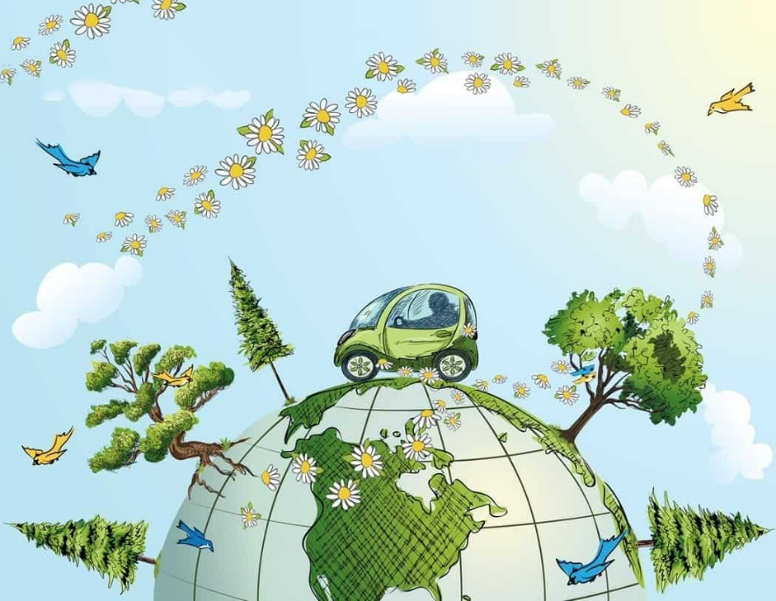
- Môi trường xung quanh (Môi trường địa lí) là gì?
- Môi trường sống của con người được hiểu như thế nào? Nó được chia làm mấy loại môi trường? Lấy ví dụ cho từng loại môi trường đó.
- Nêu sự khác nhau cơ bản của môi trường tự nhiên và môi trường nhân tạo.
- Bước 2: HS làm việc cá nhân:
+ Đoán trước khi đọc: Để làm việc này, HS cần đọc lướt qua mục I để tìm ra những gợi ý từ/cụm từ quan trọng.
+ Đọc và đoán nội dung : HS đọc mục I và biết liên tưởng tới những gì mình đã biết và đoán nội dung khi đọc những từ hay khái niệm mà các em phải tìm ra.
+ Tìm ý chính: HS tìm ra ý chính của mục I qua việc tập trung vào các ý quan trọng theo câu hỏi định hướng.
+ Gạch chân hoặc viết ra giấy note các ý chính
- Bước 3: HS chia sẻ kết quả đọc của mình theo nhóm 2, hoặc 4 và giải thích cho nhau thắc mắc (nếu có), thống nhất với nhau ý chính của mục I.
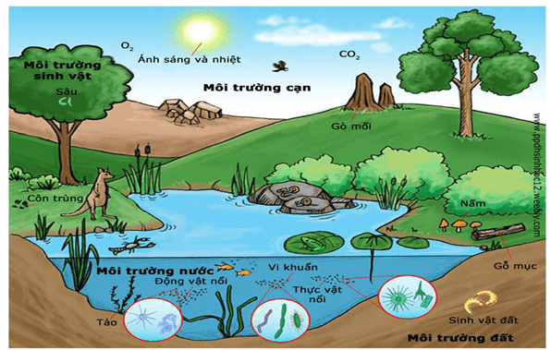
- Bước 4: HS nêu câu hỏi để GV giải đáp (nếu có) và GV chốt kiến thức.
NỘI DUNG
I. Môi trường
- Môi trường xung quanh hay môi trường địa lí là không gian bao quanh Trái Đất, có quan hệ trực tiếp đến sự tồn tại và phát triển của xã hội loài người.
- Môi trường sống của con người là tất cả hoàn cảnh bao quanh con người có ảnh hưởng đến sự sống phát triển của con người.
- Môi trường sống của con người gồm:
  - Môi trường tự nhiên: Gồm tất cả những gì thuộc về tự nhiên ở xung quanh con người, có mối quan hệ trực tiếp hay gián tiếp đến sự sinh trưởng, phát triển và tồn tại của con người

  - Môi trường xã hội: Bao gồm các mối quan hệ xã hội trong sản xuất, trong phân phối, trong giao tiếp.
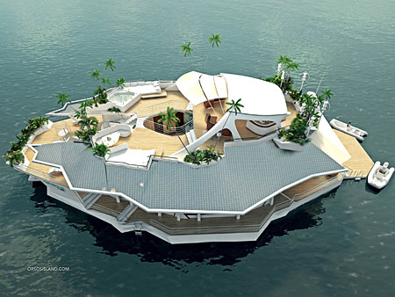
  - Môi trường nhân tạo: Bao gồm các đối tượng lao động do con người sản xuất ra và chịu sự chi phối của con người.
Đảo nổi Ôrsos
- Sự khác nhau giữa môi trường tự nhiên và môi trường nhân tạo:
  - Môi trường tự nhiên: xuất hiện trên bề mặt trái đất không phụ thuộc vào con người, con người tác động vào môi trường tự nhiên thay đổi, nhưng các thành phần tự nhiên vẫn phát triển theo quy luật tự nhiên.
  - Môi trường nhân tạo: là kết quả lao động của con người, phụ thuộc vào con người, con người không tác động vào thì các thành phần của môi trường nhân tạo sẽ bị hủy hoại.

Hoạt động 2: Tìm hiểu về Chức năng của môi trường, vai trò của môi trường đối với sự phát triển xã hội loài người (15 phút)

Mục tiêu
- Trình bày được chức năng và vai trò của MT đến sự phát triển xã hội loài người.
- Chứng minh được quan điểm hoàn cảnh địa lí quyết định đến sự phát triển xã hội loài người là sai lầm.

2. Phương pháp dạy học:
- Thảo luận nhóm/kỹ thuật bể cá

3. Phương tiện

4. Tiến trình hoạt động
- Bước 1: GV bố trí bể cá và hướng dẫn nhiệm vụ:
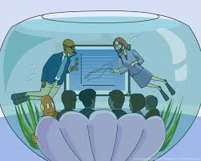
- Một nhóm HS ngồi giữa lớp và thảo luận với nhau (Thường lớp đông thì GV chia lớp thành 2 bể cùng làm việc song song theo 2 dãy bàn), còn những HS ở ngoài ngồi xung quanh ở vòng ngoài theo dõi cuộc thảo luận đó. Trong nhóm thảo luận GV để một vị trí không có người ngồi. HS tham gia nhóm quan sát có thể ngồi vào chỗ đó và đóng góp ý kiến vào cuộc thảo luận, ví dụ đưa ra một câu hỏi đối với nhóm thảo luận hoặc phát biểu ý kiến khi cuộc thảo luận bị chững lại trong nhóm.
- Trong quá trình thảo luận, những người quan sát và những người thảo luận sẽ thay đổi vai trò với nhau.
- Thời gian hoàn thành: 10 phút.
Câu hỏi:
- Môi trường địa lí có những chức năng chủ yếu nào? Tại sao chúng ta phải có biện pháp bảo vệ môi trường?
- Hãy lấy ví dụ chứng minh rằng quan điểm hoàn cảnh địa lí quyết định là sai lầm.
- Bước 2: HS tiến hành thảo luận và có thể thay đổi vai trò với nhau.
- Bước 3: Kết thúc thảo luận. GV chuẩn kiến thức.
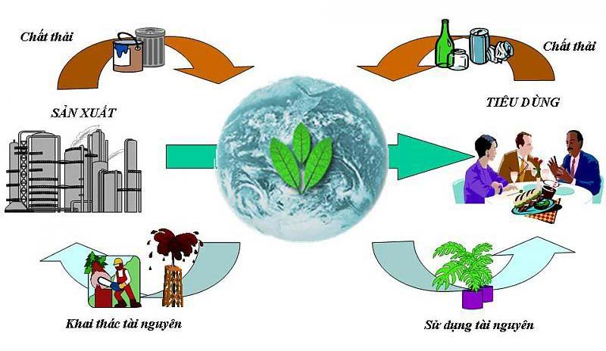
1. Chức năng
- Là không gian sống của con người.
- Là nguồn cung cấp tài nguyên thiên nhiên.
- Là nơi chứa đựng các chất phế thải do con người tạo ra.
2. Vai trò
Môi trường tự nhiên có vai trò rất quan trọng với xã hội loài người nhưng không có vai trò quyết định đến sự phát triển xã hội loài người (vai trò quyết định sự phát triển xã hội là phương thức sản xuất bao gồm sức sản xuất và quan hệ sản xuất).

Hoạt động 3: Tìm hiểu về Tài nguyên thiên nhiên. (15 phút)

1. Mục tiêu

2. Phương pháp dạy học:

3. Phương tiện

4. Tiến trình hoạt động
- Bước 1: GV chia lớp thành 8 nhóm, mỗi nhóm 4 – 6 HS và hướng dẫn thảo luận:
- Mỗi HS ngồi vào vị trí như hình vẽ minh họa
- Tập trung vào câu hỏi
- Viết vào ô mang số của HS trả lời hoặc ý kiến của HS (về chủ đề...). Mỗi cá nhân làm việc độc lập trong khoảng vài phút.
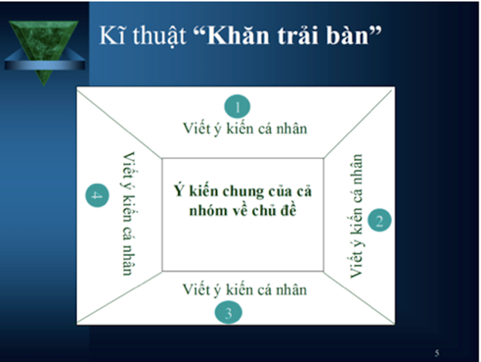
- Kết thúc thời gian làm việc cá nhân, các thành viên chia sẻ, thảo luận và thống nhất các câu trả lời
- Viết những ý kiến chung của cả nhóm vào ô giữa tấm khăn trải bàn (giấy A2)
Câu hỏi định hướng:
- Khái niệm tài nguyên
- Phân loại tài nguyên
- Bước 2: Cá nhân làm việc độc lập trong 3 phút.
- Bước 3: Các thành viên chia sẻ, thảo luận và thống nhất các câu trả lời. (3p)
- Bước 4: Viết những ý kiến chung của cả nhóm vào ô giữa tấm khăn trải bàn (giấy A2) (3p)
- Bước 5: GV bố thăm 1 nhóm trình bày kết quả. Các nhóm khác bổ sung (nếu có).
- Bước 6: GV chốt kiến thức.
1. Khái niệm:
Là các thành phần của tự nhiên mà ở trình độ nhất định của sự phát triển lực lượng sản xuất chúng được sử dụng hoặc có thể được sử dụng làm phương tiện sản xuất và làm đối tượng tiêu dùng.
2. Phân loại:
  - Theo thuộc tính tự nhiên: đất, nước, khí hậu, sinh vật, khoáng sản.
  - Theo công dụng kinh tế: tài nguyên nông nghiệp, công nghiệp, du lịch.
  - Theo khả năng có thể hao kiệt trong quá trình sử dụng của con người:
    - Tài nguyên không khôi phục được: khoáng sản.
    - Tài nguyên khôi phục được: động thực vật, đất trồng.
    - Tài nguyên không bị hao kiệt: năng lượng mặt trời, không khí, nước.

C. Luyện tập và nâng cao (5 phút)

1. Mục tiêu
- Cụ thể hóa và mở rộng nội dung kiến thức khó trong bài.
- Phát triển kỹ năng quan sát thực tế, khả năng biện chứng cho HS

2. Phương pháp dạy học:
- Hoạt động cá nhân/kỹ thuật động não

3. Phương tiện: không

4. Tiến trình hoạt động
- Bước 1: GV điều phối dẫn nhập vào chủ đề “Tài nguyên thiên nhiên” và xác định rõ các vấn đề HS cần “động não”
- Tìm ví dụ chứng minh rằng trong lịch sử phát triển của xã hội loài người, số lượng các loại tài nguyên được bổ sung không ngừng.
- Chứng minh rằng sự tiến bộ của khoa học công nghệ có thể giúp con người giải quyết tình trạng bị đe doạ khan hiếm tài nguyên khoáng sản.
- Chỉ ra những dấu hiệu của sự suy thoái tài nguyên đất và tài nguyên sinh vật nếu bị khai thác không hợp lí.
- Bước 2: Các thành viên đưa ra những ý kiến của mình: trong khi thu thập ý kiến, không đánh giá, nhận xét. Mục đích là huy động nhiều ý kiến tiếp nối nhau;
- Bước 3: Kết thúc việc đưa ra ý kiến;
- Bước 4: GV đánh giá, lựa chọn những câu trả lời hợp lí ghi nhận cộng điểm.

D. Vận dụng và mở rộng (3 phút)
- Bước 1: GV cho HS xem video:
https://www.youtube.com/watch?v=Rt_SqBhKTcU
Trả lời câu hỏi: Con người tàn phá môi trường như thế nào? Có mấy bài học được đề cập? Nêu 5 giải pháp BVMT sống của chúng ta.
- Bước 2: GV tác động vào ý thức HS trong bảo về môi trường mà hiện nay mà giới trẻ đang thực hiện rất tốt trên thế giới cũng như ở Việt Nam.



HÃY NÓI KHÔNG VỚI ỐNG HÚT NHỰA, VẬT LIỆU NHỰA

- Bước 3: Hướng dẫn HS về nhà chuẩn bị bài 42.

V. RÚT KINH NGHIỆM
……………………………………………………………………………………………………
………………………………………………………………………………………………………………………………………………………………………………………………………………………………………………………………………………………………………………
Gợi ý trả lời câu hỏi hoạt động 2
Câu 1: Cần phải có biện pháp bảo vệ bởi môi trường quyết định đến sự tồn tại và phát triển của xã hội loài người.
Câu 2:
- Lịch sử đã cho thấy quan điểm đó là sai lầm bởi sự phát triển của môi trường bao giờ cũng diễn ra chậm hơn sự phát triển của xã hội. Ví dụ khoáng sản được hình thành cần phải trải qua thời gian rất dài, nhưng nhu cầu sử dụng của con người lại không chờ đợi điều đó.
- Trên thế giới, có rất nhiều quốc gia rất nghèo tài nguyên nhưng kinh tế lại rất phát triển, ví dụ như Nhật Bản.
- Nước ta trước đây thiếu lương thực cho người dân, nhưng đến nay đã đảm bảo đủ lương thực trong nước và trở thành nước xuất khẩu gạo đứng đầu thế giới.
Gợi ý trả lời câu hỏi hoạt động phần C
Câu 1: Trong lịch sử con người mới biết đến các loại tài nguyên như không khí để thở, nước để uống, sinh vật để ăn. Con người ngày càng tiến hóa hơn và bắt đầu tìm ra các tài nguyên mới như năng lượng (nấu chín thức ăn), khai thác và sử dụng khoáng sản để tiến hành lao động sản xuất.
Ngày nay, ngoài những tài nguyên đã có, con người còn tìm ra các nguồn tài nguyên mới, đặc biệt là nguồn năng lượng sạch và hiệu quả.
Trong tương lai còn rất nhiều nguồn tài nguyên mới nữa sẽ được tìm thấy.
Câu 2:
- Con người đã sản xuất được các loại vật liệu mới thay thế phần nào đó tài nguyên khoáng sản.
- Nhờ tiến bộ khoa học kĩ thuật và công nghệ, con người đã khai thác và sử dụng có hiệu quả các tài nguyên khoáng sản (từ than đá, ngoài sử dụng nhiệt, người ta có thể sản xuất ra vải tổng hợp, thuốc chữa bệnh,...).
- Do sự tiến bộ khoa học kĩ thuật, con người ngày càng phát hiện và khai thác được nhiều tài nguyên mới (sức nước, sức gió, năng lượng Mặt Trời,...).
Câu 3:
- Tài nguyên đất bị thoái hóa, bạc màu, trơ sỏi đá, hoang mạc hóa.
- Tài nguyên sinh vật: các loài động thực vật có nguy cơ tuyệt chủng hoặc biến mất hoàn toàn, các loài giảm cả về số lượng lẫn chất lượng.

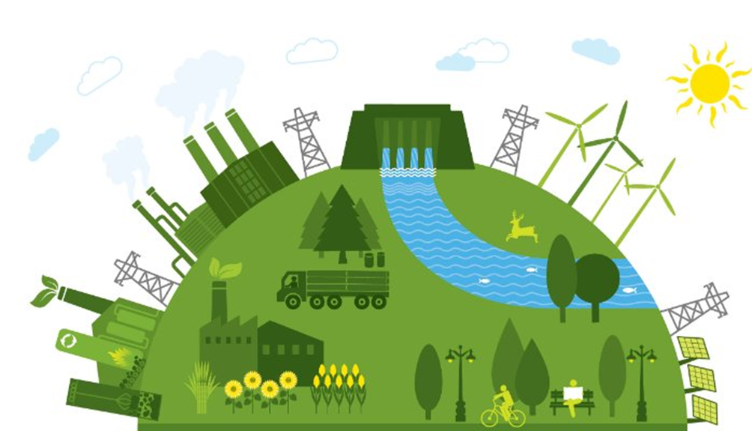
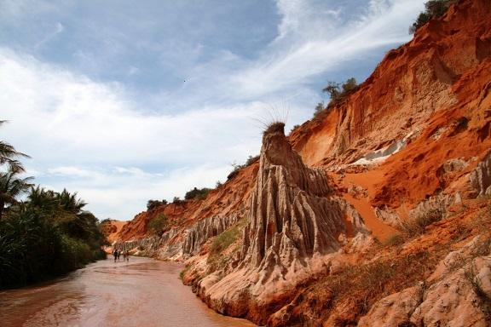

Tuần ……… - Ngày soạn: ………………………
PPCT: Tiết ……………………
Bài 42. MÔI TRƯỜNG VÀ SỰ PHÁT TRIỂN BỀN VỮNG

I. MỤC TIÊU

1. Kiến thức
- Xác định được tầm quan trọng của việc sử dụng hợp lí tài nguyên thiên nhiên, bảo vệ môi trường.
- Phân tích, đánh giá được các nguyên nhân, biểu hiện và hậu quả của môi trường ở các nhóm nước trên thế giới hiện nay.
- Phân tích được mối quan hệ giữa môi trường và phát triển nói chung, ở các nước phát triển và đang phát triển nói riêng.
- Trình bày được những mâu thuẫn, khó khăn mà các nước đang phát triển phải giải quyết trong mối quan hệ giữa môi trường và phát triển.

2. Kĩ năng
- Thu thập các thông tin về vấn đề môi trường của địa phương, của đất nước.
- Đề xuất các giải pháp nhằm hướng đến sự phát triển bền vững

3. Thái độ
- Hưởng ứng các phong trào bảo vệ môi trường và sử dụng hợp lí tài nguyên.
- Thực hiện hành động chung tay cùng cộng đồng giải quyết các vấn đề môi trường, hạn chế tối đa rác thải nhựa.
- Có thái độ tích cực, chủ động trong việc bảo vệ, tuyên truyền giáo dục BVMT.

4. Năng lực hình thành
- Năng lực chung: Năng lực tự học, năng lực giải quyết vấn đề, năng lực sáng tạo, năng lực sử dụng ngôn ngữ.
- Năng lực chuyên biệt:
+ Năng lực tư duy tổng hợp theo lãnh thổ.
+ Năng lực sử dụng số liệu thống kê
+ Phân tích bảng số liệu về kinh tế xã hội của các nhóm nước
+ Năng lực sử dụng tranh ảnh địa lý, video clip.

II. CHUẨN BỊ CỦA GIÁO VIÊN VÀ HỌC SINH

1. Chuẩn bị của giáo viên
- Các bài báo, hình ảnh, đoạn phim ngắn về vấn đề môi trường.

2. Chuẩn bị của học sinh
- Các tư liệu liên quan đến vấn đề môi trường của thế giới và Việt Nam.
- Dụng cụ học tập cần thiết.

III. BẢNG MÔ TẢ CÁC MỨC ĐỘ NHẬN THỨC VÀ YÊU CẦU CẦN ĐẠT
Nhận biết | Thông hiểu | Vận dụng thấp | Vận dụng cao
- Hiện trạng môi trường ở các nhóm nước, đặc biệt là nhóm nước đang phát triển. | - Vấn đề sử dụng hợp lí, bảo vệ tài nguyên thiên nhiên là điều kiện để phát triển bền vững. | - Phân tích các chỉ số về hiện trạng môi trường ở địa phương, một số điểm nổi về môi trường trên thế giới. | - Hợp tác, thực hiện các hành động vì môi trường, vì sự phát triển bền vững.

IV. CÁC HOẠT ĐỘNG DẠY HỌC
- Tình huống xuất phát (12 phút)

1. Mục tiêu
- Tạo tình huống có vấn đề để vào bài.
- Nhận thức được tác hại của việc sử dụng sản phẩm nhựa, nilong.

2. Phương pháp/kĩ thuật dạy học
- Sử dụng phương tiện trực quan: video.
- Hoạt động cá nhân.

3. Phương tiện
- Câu hỏi nhận thức sau khi xem video.
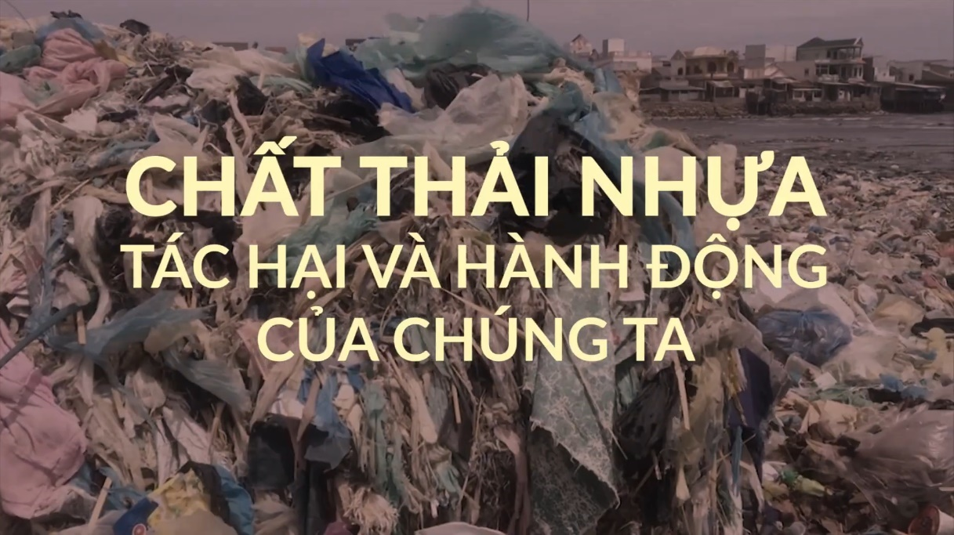
- Đoạn video: https://www.youtube.com/watch?v=Uy_SqPIubTk

4. Tiến trình hoạt động
- Bước 1: GV dán phiếu câu hỏi được in to lên bảng, trình chiếu cho HS xem đoạn video, yêu cầu HS theo dõi các vấn đề được nêu ra trong clip để trả lời các câu hỏi:
CÂU HỎI NHẬN THỨC
- Vì sao sản phẩm nhựa được sử dụng nhiều trong đời sống hiện nay?
- Rác thải nhựa hiện nay được xử lí như thế nào? Có hợp lý hay không?
- Tác hại của rác thải nhựa?
- Vi nhựa là gì?
- Chúng ta cần phải làm gì để hạn chế tác hại của rác thải nhựa?

- Bước 2: HS thực hiện nhiệm vụ cá nhân, viết câu trả lời ra giấy trong vòng 5 phút. GV hướng dẫn HS trả lời các câu hỏi một cách liền mạch, có thể viết thành 1 báo cáo ngắn về chủ đề được xem.
- Bước 3: GV cho HS trao đổi ngẫu nhiên sản phẩm của mình với 1 bạn bất kỳ trong lớp. HS nhận được phiếu trả lời của bạn có nhiệm vụ đọc, nhận xét trong thời gian 3 phút.

- Bước 4: HS 1 lần nữa chuyển phiếu trả lời cho 1 bạn ngẫu nhiên khác để báo cáo, GV chỉ định 2 bạn HS bất kỳ đứng lên đọc thông tin trong sản phẩm, các HS khác cho ý kiến 2 phiếu vừa được đọc GV định hướng kiến thức HS chấm điểm phiếu trả lời của bạn rồi trả về cho GV để tổng hợp điểm GV dẫn dắt vào bài mới.
“Môi trường sống có vai trò vô cùng quan trọng, mang tính quyết định sự sống còn không chỉ của loài người mà mọi sinh vật tồn tại trên trái đất. Hiện nay môi trường đang bị đe dọa trầm trọng vì tình hình thế giới phát triển càng lúc càng cao, các nhà máy, công trình, xưởng sản xuất mỗi ngày thải ra ngoài môi trường rất nhiều khí thải, chất thải nguy hại, dẫn đến môi trường bị đe dọa ô nhiễm, rác thải từ sinh oạt của con người đặc biệt là rác thải nhựa gây ra rất nhiều vấn đề cho sự sống của sinh vật nhất là trên biển – đại dương,…”

B. Hình thành kiến thức mới

HOẠT ĐỘNG 1: Phân tích vì sao SỬ DỤNG HỢP LÍ TÀI NGUYÊN, BẢO VỆ MÔI TRƯỜNG LÀ ĐIỀU KIỆN ĐỂ PHÁT TRIỂN (10 phút)

1. Mục tiêu
- Xác định và phân tích được nguyên nhân cần phải sử dụng hợp lí tài nguyên, bảo vệ môi trường.
- Nhận thức vai trò của cá nhân trong công cuộc bảo vệ môi trường trên toàn cầu.

2. Phương pháp/kĩ thuật dạy học
- Đọc tích cực/đàm thoại gợi mở.
- Hoạt động cá nhân/nhóm.

3. Phương tiện
- SGK, kiến thức tích lũy của bản thân.

4. Tiến trình hoạt động
- Bước 1: GV yêu cầu HS đọc và phân tích mục 1 trang 161, 162, kết hợp với kiến cá nhân, thực hiện các nhiệm vụ sau:
- Nhiệm vụ 1: HS làm việc cá nhân - Đọc và xác định tóm tắt ý chính nội dung : HS đọc bài, liên tưởng tới những gì mình đã biết để tìm ra những cụm từ quan trọng, các ý chính của nội dung theo cách hiểu của mình.
- Nhiệm vụ 2: HS chia sẻ kết quả đọc của mình theo nhóm 4 và giải thích cho nhau thắc mắc (nếu có), thống nhất với nhau ý chính của nội dung đọc.
- Nhiệm vụ 3: Các nhóm nêu câu hỏi thắc mắc để GV giải đáp (nếu có).
GV hướng dẫn, gợi ý cho HS trong quá trình chia sẻ nhóm để hoàn thiện nội dung cần phân tích
Câu hỏi GV giúp HS tóm tắt ý chính:
- Em có chú ý gì khi đọc nội dung mục 1?
- Theo em, loài người đang phải đối mặt với những vấn đề gì về môi trường ?
- Biểu hiện của tình trạng khủng hoảng môi trường?
- Tại sao phải phát triển bền vững? Ai có trách nhiệm với việc giải quyết các vấn đề môi trường?
- Bước 2: HS thực hiện nhiệm vụ cá nhân trong vòng 5 phút, sau đó chia sẻ, thảo luận nhóm, đưa ra thắc mắc cho GV trong vòng 5 phút.
- Bước 3: GV tổng hợp, định hướng kiến thức, hướng dẫn HS ghi bài.

NỘI DUNG
I. Sử dụng hợp lí tài nguyên, bảo vệ môi trường là điều kiện để phát triển
- Mâu thuẫn giữa phát triển nền sản xuất xã hội ngày càng tăng với nguồn TNTN có hạn.
- Sự tiến bộ trong kinh tế và KH-KT môi trường sinh thái bị ô nhiễm và suy thoái nghiêm trọng
- Phải sử dụng hợp lí tài nguyên, bảo vệ môi trường phát triển bền vững.
- Việc giải quyết vấn đề môi trường cần phải có những nổ lực lớn về chính trị, kinh tế và KH-KT; có sự phối hợp, nỗ lực chung của các quốc gia, của mọi tầng lớp trong xã hội; chấm dứt chạy đua vũ trang, chấm dứt chiến tranh…

HOẠT ĐỘNG 2: Phân tích vấn đề môi trường và phát triển ở các nhóm nước (15 phút)

1. Mục tiêu:
- Đánh giá trạng môi trường ở 2 nhóm nước.
- Phân tích nguyên nhân tồn tại nhiều vấn đề môi trường ở các nước
- Liên hệ tình hình địa phương.

2. Phương pháp/kĩ thuật dạy học
- Kỹ thuật KIPLING – 5W1H (5W1H viết tắt từ các từ sau: What? (Cái gì?), Where? (Ở đâu?), When? (Khi nào?), Why? (Tại sao?), How? (Như thế nào?), Who? (Ai?))
- Hoạt động nhóm.

3. Phương tiện
- Đoạn video: https://www.youtube.com/watch?v=LUmYPDsLY3I
- Phiếu học tập.

4. Tiến trình hoạt động
- Bước 1: GV chia lớp thành 8 nhóm nhỏ, yêu cầu từng thành viên đọc nhanh nội dung SGK, kết hợp xem đoạn video, thảo luận hoàn thành các câu hỏi trên phiếu học tập được phát:
PHIẾU HỌC TẬP
Thảo luận hoàn thành các câu hỏi sau:

Nội dung phân tích | Ở các nước phát triển | Ở các nước đang phát triển
Vấn đề môi trường đang tồn tại ở các nhóm nước là gì?
Vấn đề xảy ra ở đâu nghiêm trọng nhất?

Các vấn đề này xảy ra do đâu?
Các nước gặp phải khó khăn gì khi giải quyết các vấn đề môi trường?
Tại sao vấn đề môi trường ở 2 nhóm nước không giống nhau?
Làm thế nào để giải quyết các vấn đề này?

Ai sẽ tham gia giải quyết vấn đề?

Giới hạn thời gian để giải quyết các vấn đề này là khi nào?

- Bước 2: Các nhóm thực hiện nhiệm vụ trong thời gian 10 phút
- Bước 3: GV kẻ sẵn nội dung phiếu học tập lên bảng, chỉ định các HS lên ghi lại câu trả lời của nhóm, mỗi nhóm sẽ đảm nhận 1 câu hỏi.
- Bước 4: Các nhóm đánh giá các nội dung được ghi trên bảng, đối chiếu với nội dung của nhóm mình để đánh giá, nhận xét, đặt câu hỏi phản biện.
- Bước 5: GV đưa thông tin phản hồi, HS chuyển bài cho nhóm khác chấm điểm.
Nội dung phân tích | Ở các nước phát triển | Ở các nước đang phát triển
Vấn đề môi trường đang tồn tại ở các nhóm nước là gì? | - Góp phần làm thủng tần ô zôn, hiệu ứng nhà kính, mưa axit …  - Làm trầm trọng thêm vấn đề môi trường ở các nước đang phát triển. | - Tập trung nhiều vấn đề: Môi trường bị hủy hoại, đất, nước, không khí bị ô nhiễm nghiêm trọng, tài nguyên cạn kiệt, đất trống đồi trọc gia tăng.
Vấn đề xảy ra ở đâu nghiêm trọng nhất? | Hoa Kì, EU, Nhật Bản | Hầu hết các nước
Các vấn đề này xảy ra do đâu? | Sự phát triển của kinh tế công nghiệp và quá trình đô thị hóa. | do khai thác- chế biến tài nguyên khoáng sản; khai thác nông – lâm không hợp lý.
Các nước gặp phải khó khăn gì khi giải quyết các vấn đề môi trường? | Không hợp tác lẫn nhau, đặc biệt là Hoa Kỳ | Thiếu vốn thiếu công nghệ, thiếu cán bộ KH-KT, sức ép dân số và các cuộc xung đột triền miên.
Tại sao vấn đề môi trường ở 2 nhóm nước không giống nhau?
- Do trình độ phát triển kinh tế và trình độ KH-KT không giống nhau.
Làm thế nào để giải quyết các vấn đề này?
- Cần có sự chung tay hợp tác triệt để giữa tất cả các quốc gia trên toàn thế giới.
Ai sẽ tham gia giải quyết vấn đề?
- Mọi công dân trên toàn cầu, đặc biệt là vai trò phát động, tuyên truyền của giới lãnh đạo các nước; sự hưởng ứng tích cực của tất cả mọi công dân.
Giới hạn thời gian để giải quyết các vấn đề này là khi nào?
- Mọi lúc, mọi nơi.

- Bước 6: GV tóm tắt, chuẩn xác kiến thức và làm rõ mối quan hệ giữa sự chậm phát triển, bùng nổ dân số với sự huỷ hoại môi trường gắn liền với việc giải quyết những vấn đề xã hội
- GV làm rõ mối quan hệ giữa sự tiến bộ của KH-KT với việc tiết kiệm được trong sử dụng nguyên, nhiên liệu; giảm giá nguyên, nhiên liệu, sự thiệt thòi của các nước đang phát triển trong xuất khẩu khoáng sản.
- GV giải thích để HS hiểu rằng các vấn đề môi trường và tài nguyên ở các nước đang phát triển không tách rời với vấn đề phát triển ở các nước TBCN phát triển.
- Những báo động về thủng tầng ô zôn, về sự nóng lên của Trái Đất do các khí thải làm tăng hiệu ứng nhà kính là những báo động về khủng hoảng môi trường
- Hoạt động của con người là nguyên nhân chủ yếu gây BĐKH
=> HS cần nâng cao ý thức của bản thân trong việc chống ô nhiễm bầu không khí nói riêng và môi trường nói chung, biết sử dụng tiết kiệm tài nguyên trong sinh hoạt và sản xuất, hướng tới mục tiêu phát triển bền vững

C. Hoạt động luyện tập - THIẾT KẾ KHẨU HIỆU TUYÊN TRUYỀN (7 phút)
1. Mục tiêu
- Thiết kế khẩu hiệu dài không quá 20 tiếng, có vần điệu/tính nhạc, phản ánh nội dung về bảo vệ môi trường.
- Phát triển kĩ năng làm việc nhóm, hợp tác và ngôn ngữ.
- Hình thành thái độ làm việc trách nhiệm, chuyên nghiệp và nâng cao nhận thức về môi trường
2. Phương pháp/ kĩ thuật dạy học:
- Hoạt động nhóm (theo nhóm ở hoạt động 2).
3. Phương tiện: Giấy A4, bút màu
4. Tiến trình hoạt động:
Bước 1: GV nêu yêu cầu và tiêu chí đánh giá
- Thiết kế khẩu hiệu tuyên truyền
- Có hình ảnh/incon nhằm tăng hiệu ứng
- Khẩu hiệu có vần điệu, dài không quá 20 tiếng
- Thiết kế trên 1 mặt giấy A4
- Nhóm đọc to đồng thanh sau khi thuyết trình 30s
Bước 2: HS nhận nhiệm vụ thiết kế, tập dượt.
Bước 3: HS từng nhóm lên hoặc đứng tại chỗ thuyết trình trong 30s nhằm giới thiệu thông điệp và đọc đồng thanh.
Bước 4: GV cho HS biểu quyết bình chọn khẩu hiệu hay, có ý nghĩa nhất.
Bước 5: GV đánh giá chung, tuyên dương tinh thần làm việc của các nhóm.

D. Hoạt động nối tiếp - hướng dẫn học tự học (1 phút)

D. Hoạt động nối tiếp - hướng dẫn học tự học (3 phút)
1. Mục tiêu
- Học tập ở nhà.
- Chuẩn bị tư liệu, định hướng nội dung cho bài học tiếp theo.

2. Phương pháp/kĩ thuật dạy học
- Tự học

3. Phương tiện
- Tập học trên lớp trong học kì 2.
4. Tiến trình hoạt động:
- GV hướng dẫn HS, dặn dò về nhà xem lại trước các bài nằm chương trình thi để tiết sau vào ôn tập, chuẩn bị thi học kỳ 2.

V. RÚT KINH NGHIỆM

=====HẾT=====

